# Springcloud2020笔记

# 微服务简介

graphic

graphic

graphicgraphicgraphic

graphic

graphicgraphic

graphic

graphic

graphic

graphic

graphic

graphic

graphic

graphic

graphic

graphic

# graphic2、版本选型

## 2．1、Springboot版本选择

### 2.1.1、git源码地址

<https://github.com/spring-projects/spring-boot/releases/>

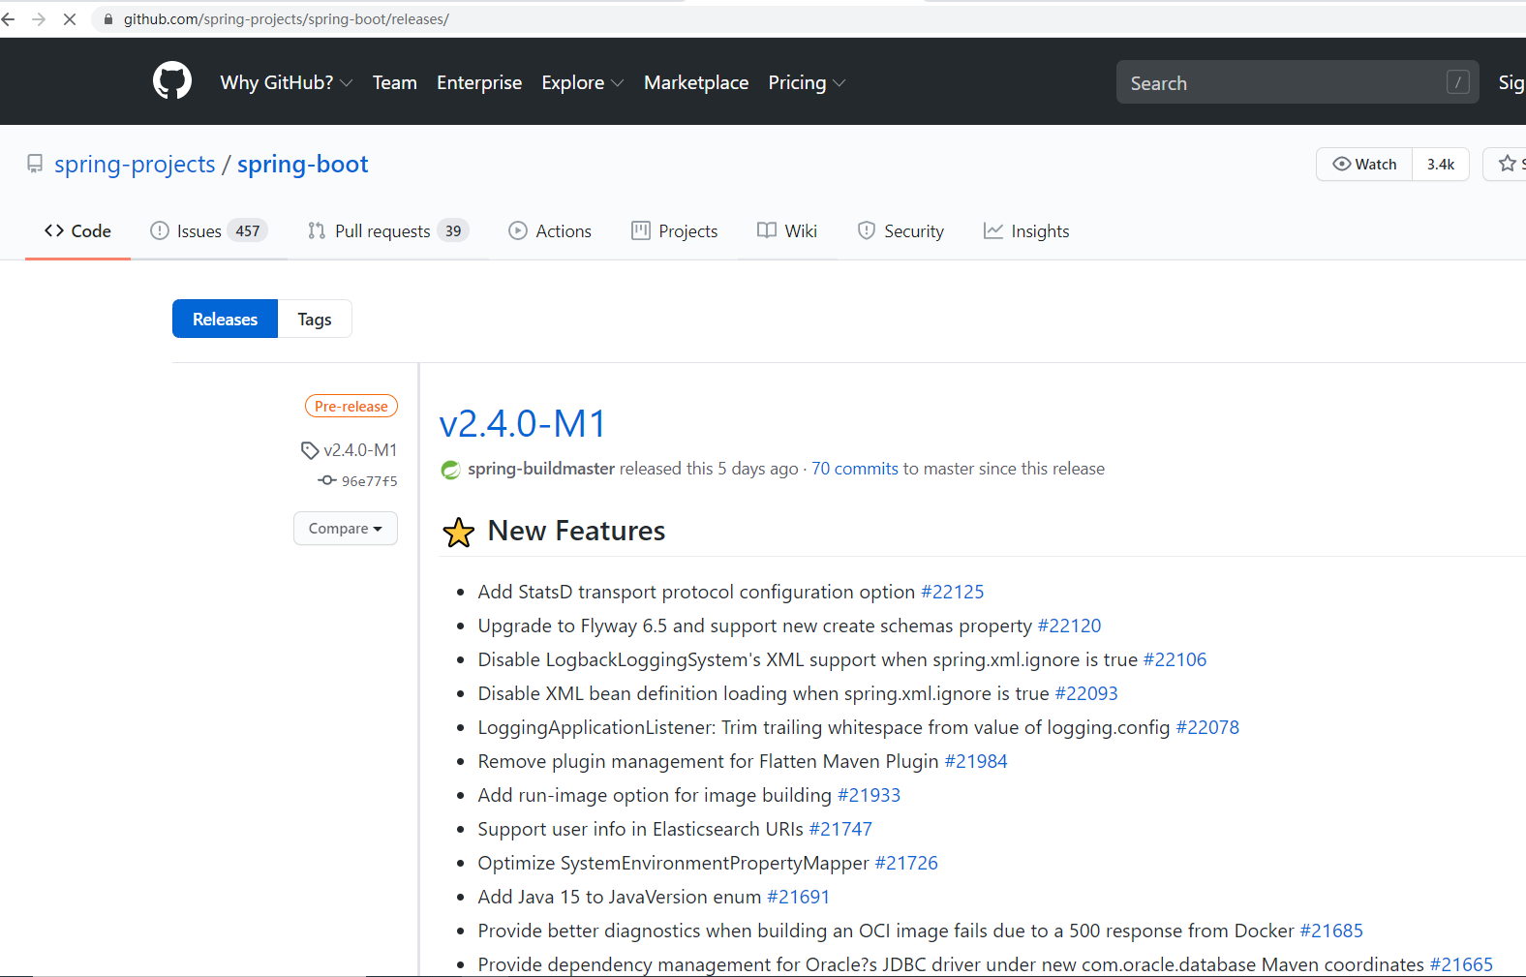

### 2.1.2、SpringBoot2.0新特性

1、官网地址：

https://github.com/spring-projects/spring-boot/wiki/Spring-Boot-2.0-Release-Notes

2、通过上面官网发现 Boot官方强烈建议你升级到2.X以上版本

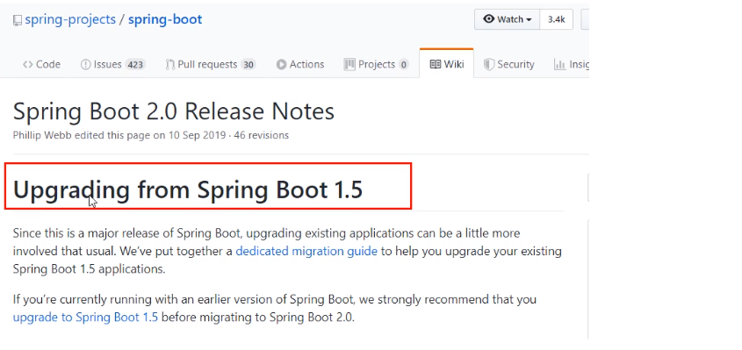

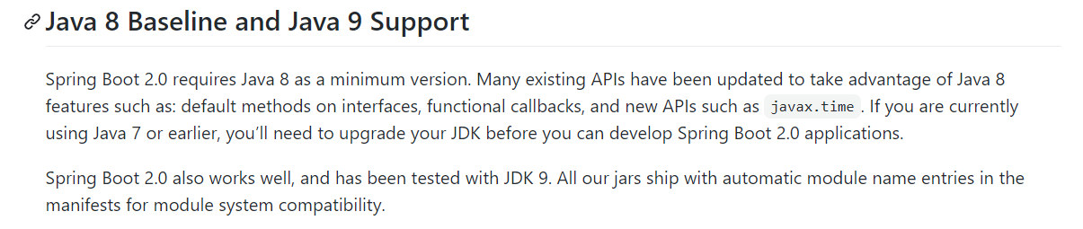3、官网看Boot版本

1.springboot(截至2019.10.26)

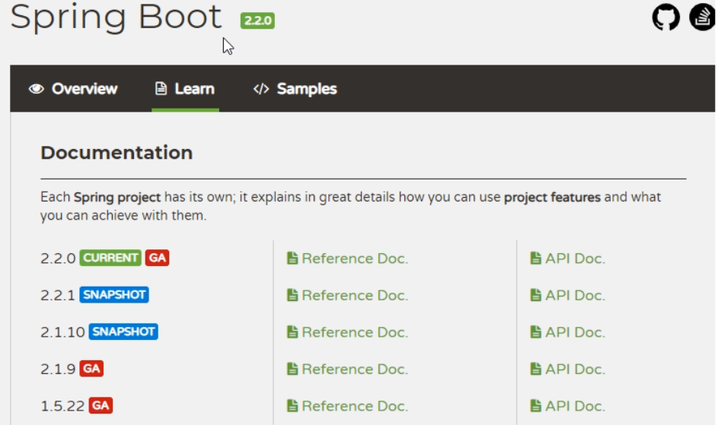

2.springboot(截至2020.2.15)

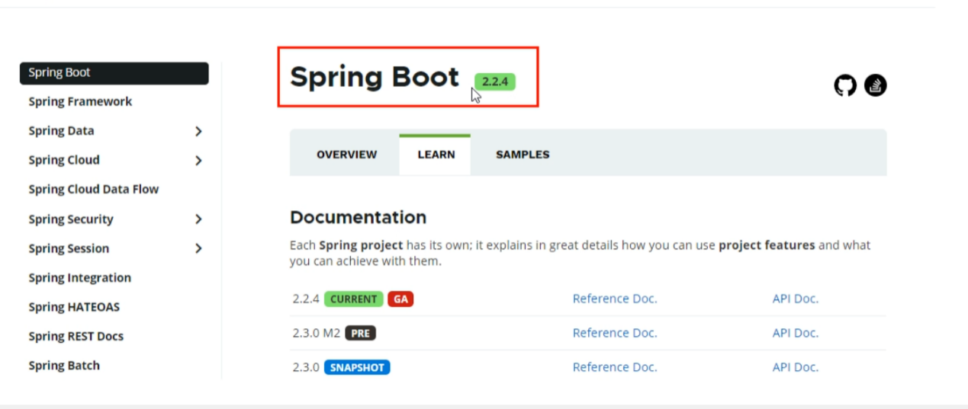

## 2.2、SpringCloud版本选择

### 2.2.1、git源码地址

<https://github.com/spring-projects/spring-cloud/wiki>

版本命名以英国伦敦地铁站首字母命名

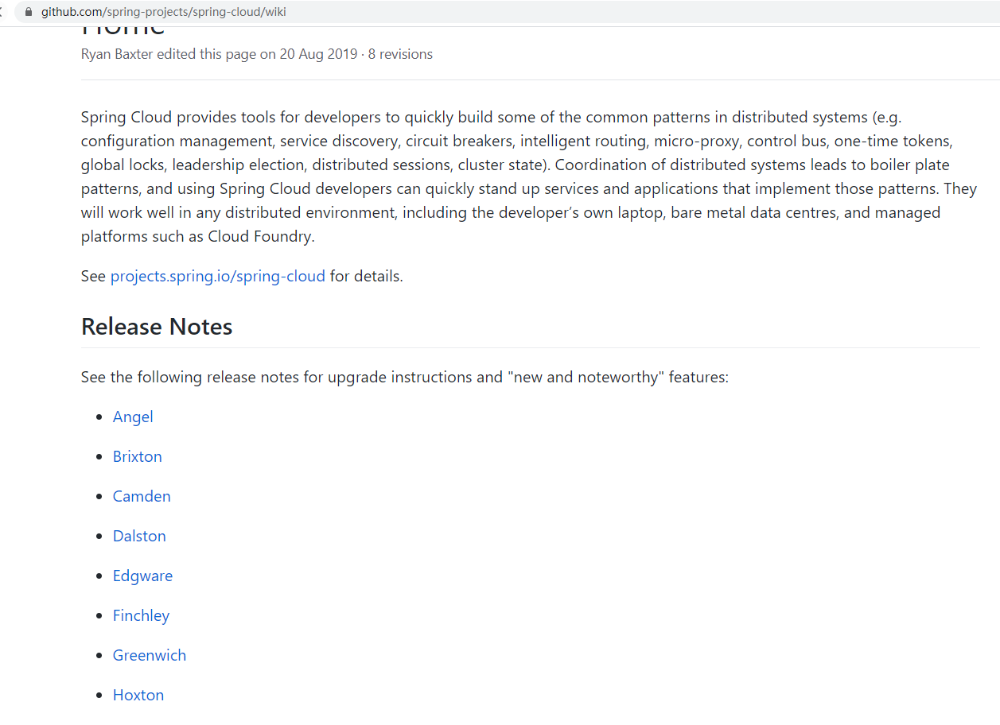

### 2.2.2、官网地址

<https://spring.io/projects/spring-cloud>

Spring Cloud中文文档

https://www.bookstack.cn/read/spring-cloud-docs/docs-index.md

1、Cloud命名规则

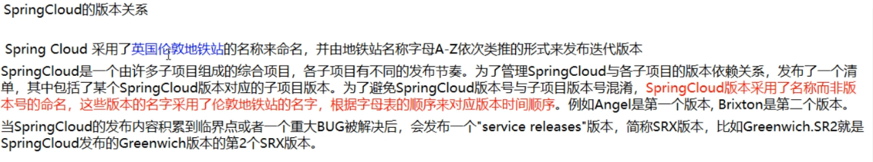

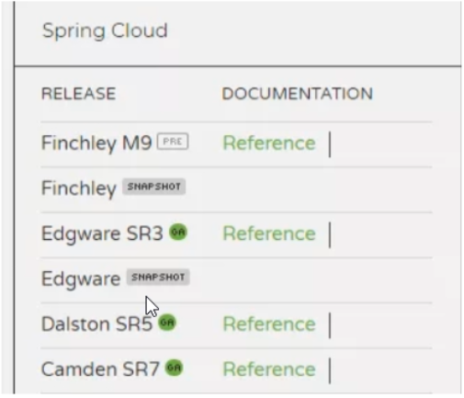

### 2.3、SpringCloud和Springboot之间的依赖关系

### 2.3.1、官网查看地址

https://spring.io/projects/spring-cloud#overview

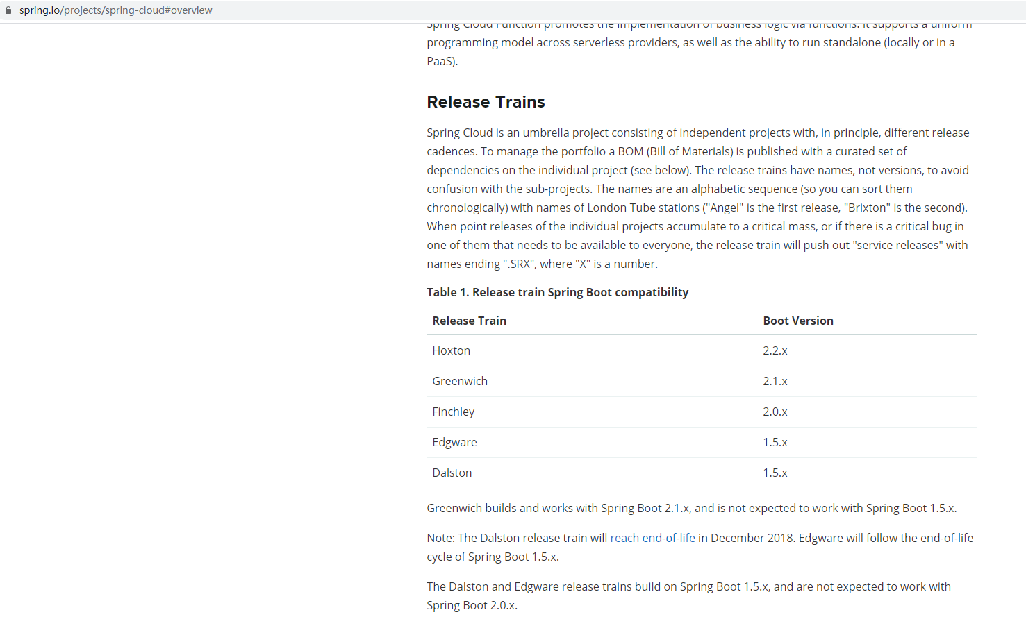

### 2.3.2、依赖

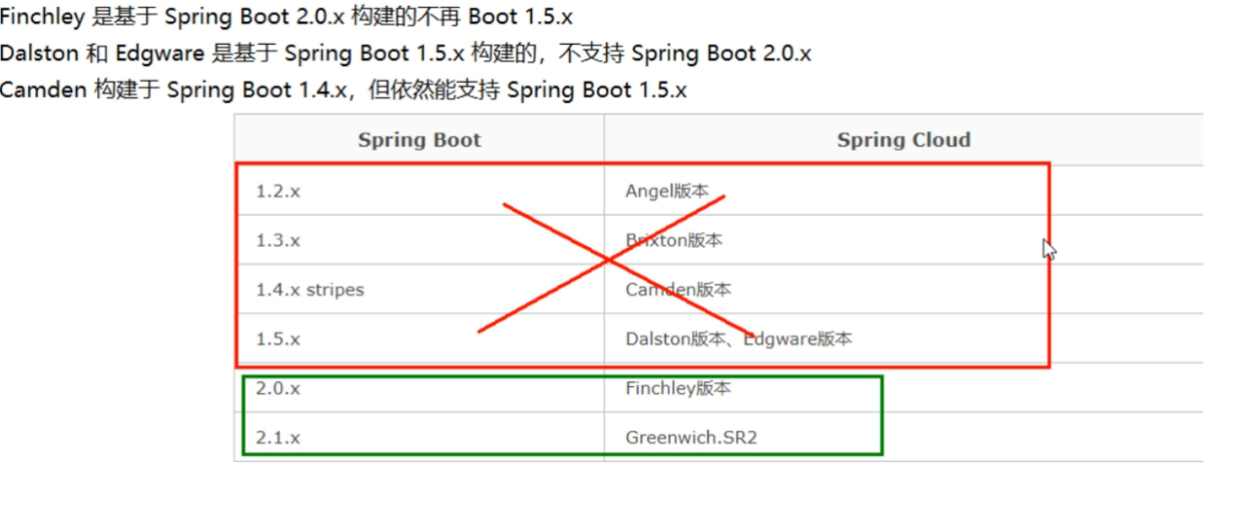

### 2.3.3、更详细的版本对应查看方法

1、查看地址

<https://start.spring.io/actuator/info>

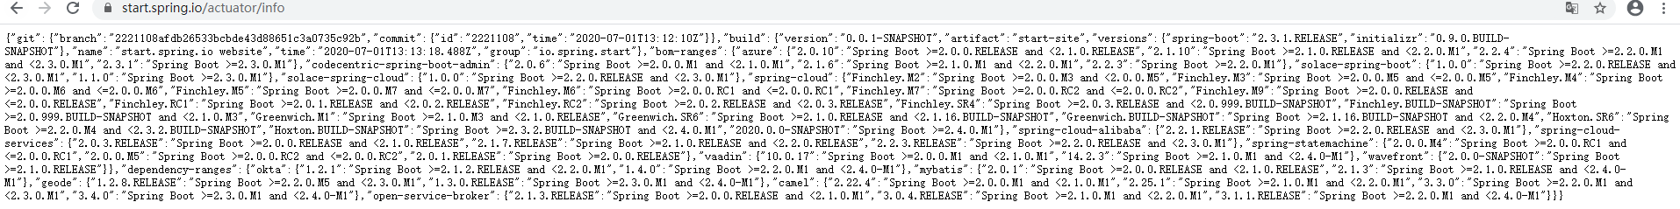

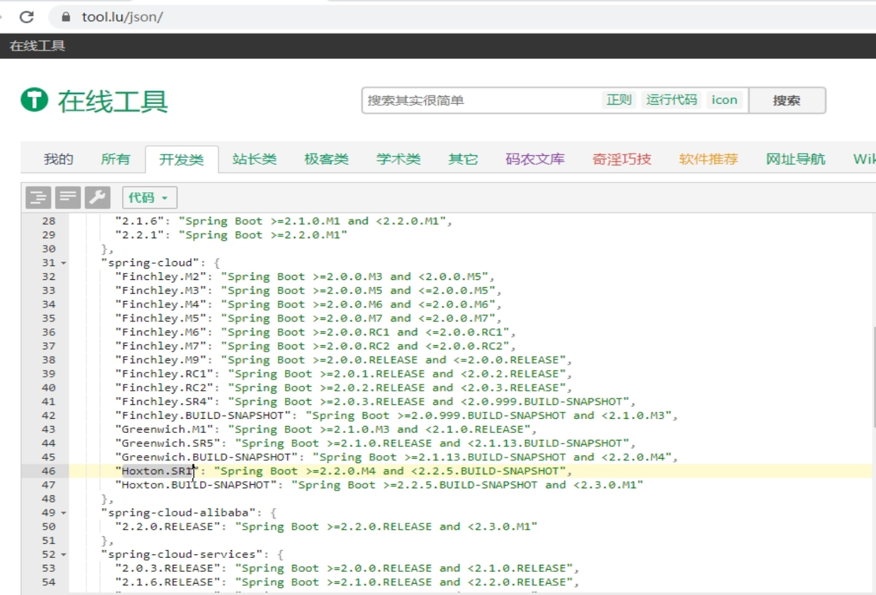

## 2. 3、SpringCloud第二季定稿版

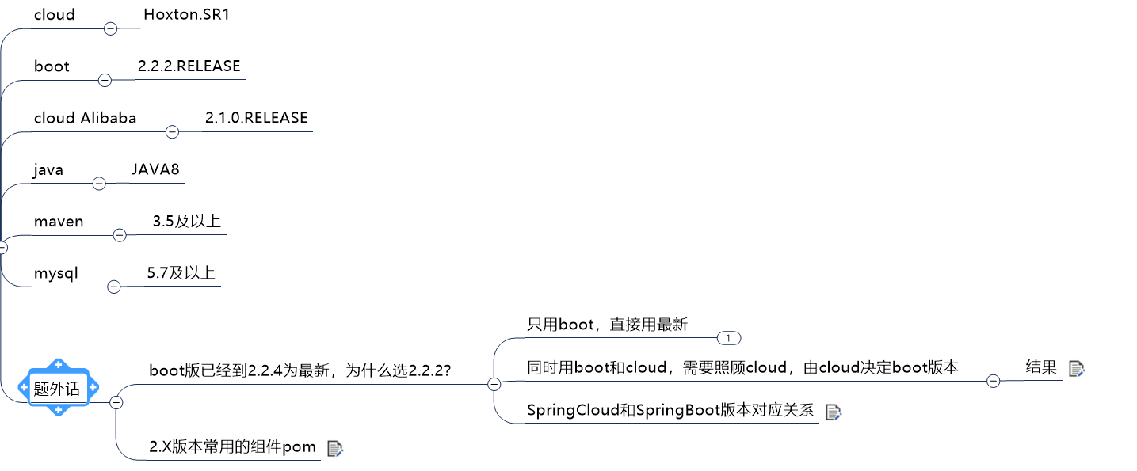

# 3、关于Cloud各种组件的停更/升级/替换

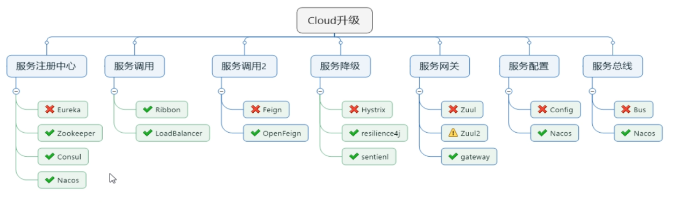

# 4、微服务架构编码构建

## 4.1、标准规则

约定>配置>编码

## 4.2、微服务cloud整体聚合父工程Project

### 4.2.1、New Project

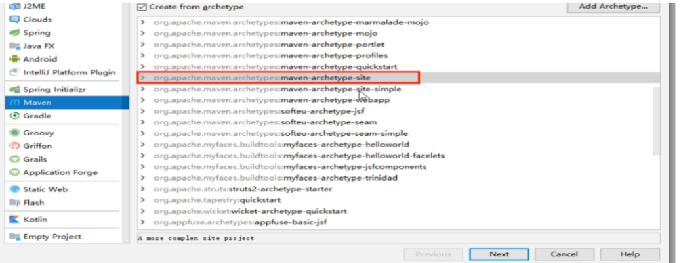

### 4.2.2、聚合总工程名字

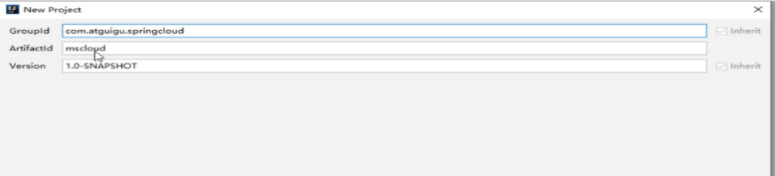

### 4.2.3、Maven选版本

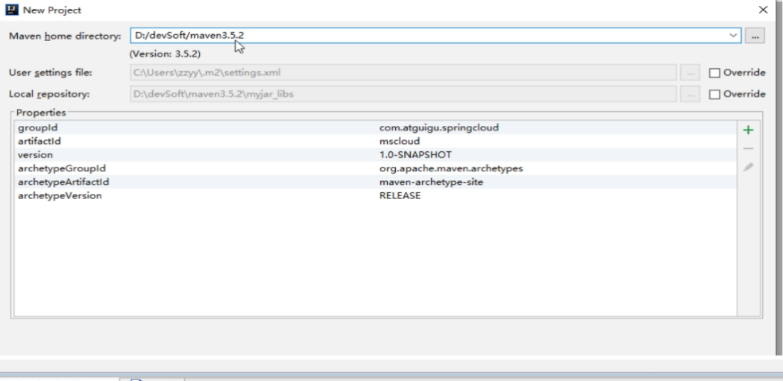

### 4.2.4、工程名字

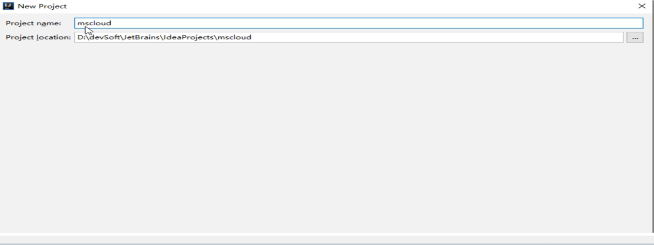

### 4.2.5、字符编码

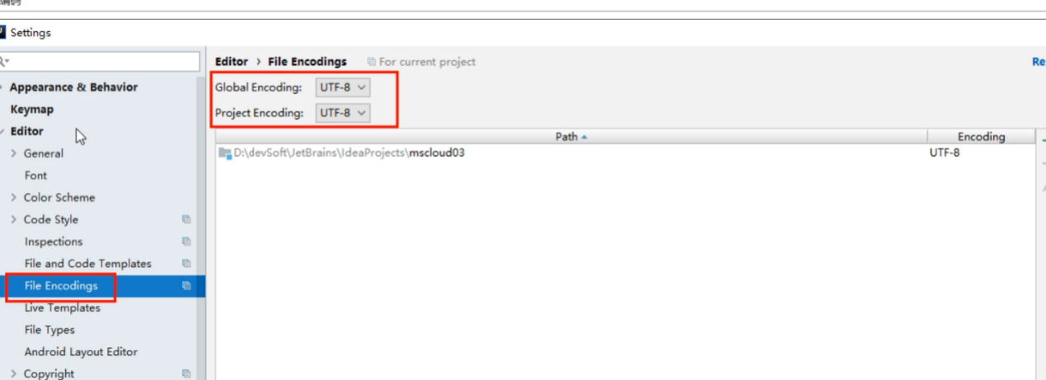

### 4.2.6、注解生效激活

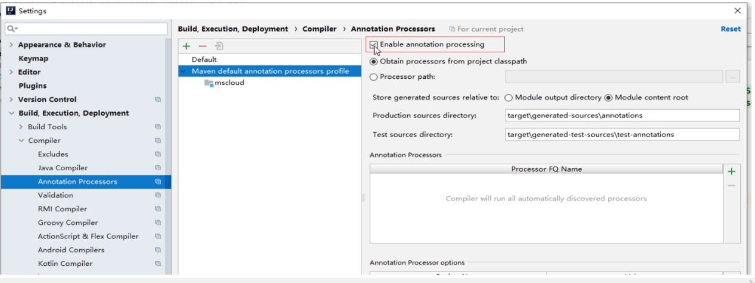

### 4.2.7、java编译版本选8

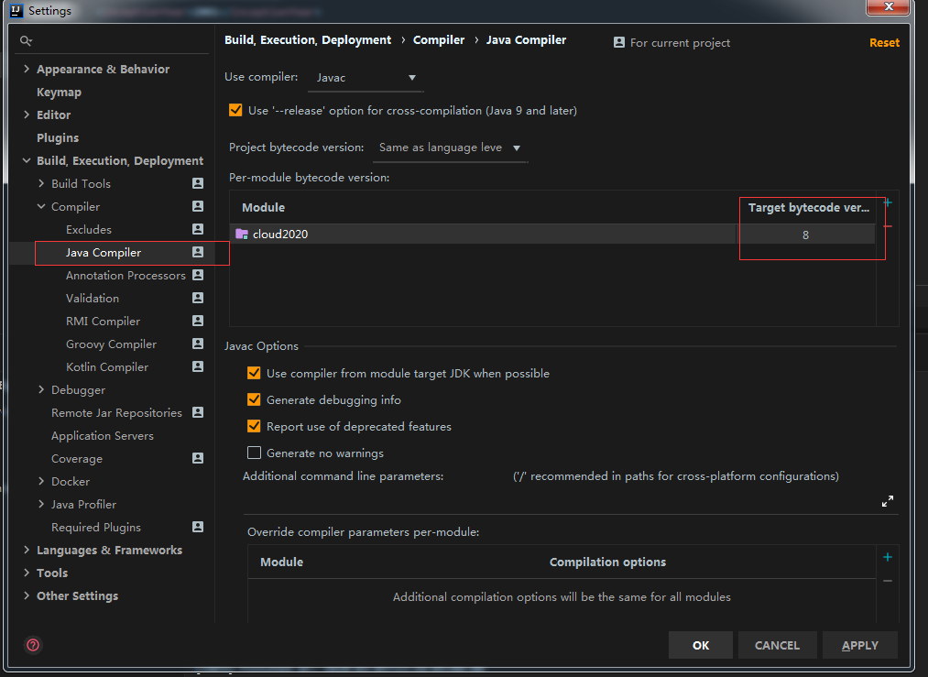

### 4.2.8、File Type过滤

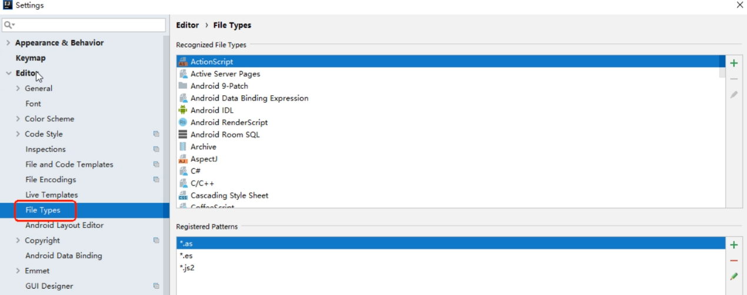

*.hprof;*.idea;*.iml;*.pyc;*.pyo;*.rbc;*.yarb;*~;.DS_Store;.git;.hg;.svn;CVS;__pycache__;_svn;vssver.scc;vssver2.scc;

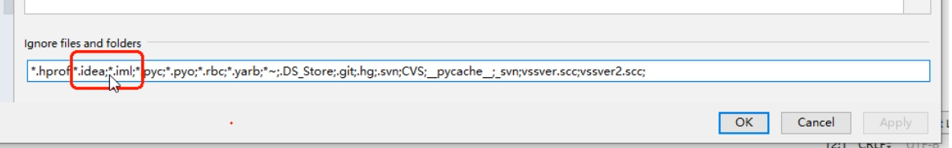

### 4.2.9、SpringBoot devtools热部署

注意：开发阶段上热部署，生产环境要禁止

SpringBoot 1.3后才拥有SpringBoot devtools热部署

　　①：spring-boot-devtools   ②：Spring Loaded

　　方式一：

　　　　在项目的pom文件中添加依赖:

**1.Adding devtools to your project**

<!--热部署jar-->

<dependency>

<groupId>org.springframework.boot</groupId>

<artifactId>spring-boot-devtools</artifactId>

</dependency>

1. **Adding plugin to your pom.xml**

下一段配置黏贴到父工程当中的pom里

<build>  
 <plugins>  
 <plugin>  
 <groupId>org.springframework.boot</groupId>  
 <artifactId>spring-boot-maven-plugin</artifactId>  
 <configuration>  
 <fork>true</fork>  
 <addResources>true</addResources>  
 </configuration>  
 </plugin>  
 </plugins>  
</build>

**3.Enabling automatic build**

graphic

**4.Update the value of**

　　　然后：使用 shift+ctrl+alt+"/" （IDEA中的快捷键） 选择"Registry" 然后勾选 compiler.automake.allow.when.app.runninggraphic

**5.重启IDEA**

## 4.3、父工程POM约定

<?*xml version*="1.0" *encoding*="UTF-8"?>  
<project *xmlns*="http://maven.apache.org/POM/4.0.0" *xmlns:xsi*="http://www.w3.org/2001/XMLSchema-instance"  
 *xsi:schemaLocation*="http://maven.apache.org/POM/4.0.0 https://maven.apache.org/xsd/maven-4.0.0.xsd">  
 <modelVersion>4.0.0</modelVersion>  
 <groupId>com.atguigu.springcloud</groupId>  
 <artifactId>cloud2020</artifactId>  
 <version>1.0-SNAPSHOT</version>  
 <packaging>pom</packaging>  
 *<!-- 统一管理jar包版本 -->* <properties>  
 <project.build.sourceEncoding>UTF-8</project.build.sourceEncoding>  
 <maven.compiler.source>1.8</maven.compiler.source>  
 <maven.compiler.target>1.8</maven.compiler.target>  
 <junit.version>4.12</junit.version>  
 <log4j.version>1.2.17</log4j.version>  
 <lombok.version>1.16.18</lombok.version>  
 <mysql.version>5.1.47</mysql.version>  
 <druid.version>1.1.16</druid.version>  
 <mybatis.spring.boot.version>1.3.0</mybatis.spring.boot.version>  
 </properties>  
  
 *<!-- 子模块继承之后，提供作用：锁定版本+子modlue不用写groupId和version -->* <dependencyManagement>  
 <dependencies>  
 *<!--spring boot 2.2.2-->* <dependency>  
 <groupId>org.springframework.boot</groupId>  
 <artifactId>spring-boot-dependencies</artifactId>  
 <version>2.2.2.RELEASE</version>  
 <type>pom</type>  
 <scope>import</scope>  
 </dependency>  
 *<!--spring cloud Hoxton.SR1-->* <dependency>  
 <groupId>org.springframework.cloud</groupId>  
 <artifactId>spring-cloud-dependencies</artifactId>  
 <version>Hoxton.SR1</version>  
 <type>pom</type>  
 <scope>import</scope>  
 </dependency>  
 *<!--spring cloud alibaba 2.1.0.RELEASE-->* <dependency>  
 <groupId>com.alibaba.cloud</groupId>  
 <artifactId>spring-cloud-alibaba-dependencies</artifactId>  
 <version>2.1.0.RELEASE</version>  
 <type>pom</type>  
 <scope>import</scope>  
 </dependency>  
  
 <dependency>  
 <groupId>mysql</groupId>  
 <artifactId>mysql-connector-java</artifactId>  
 <version>${mysql.version}</version>  
 </dependency>  
 <dependency>  
 <groupId>com.alibaba</groupId>  
 <artifactId>druid</artifactId>  
 <version>${druid.version}</version>  
 </dependency>  
 <dependency>  
 <groupId>org.mybatis.spring.boot</groupId>  
 <artifactId>mybatis-spring-boot-starter</artifactId>  
 <version>${mybatis.spring.boot.version}</version>  
 </dependency>  
 <dependency>  
 <groupId>junit</groupId>  
 <artifactId>junit</artifactId>  
 <version>${junit.version}</version>  
 </dependency>  
 <dependency>  
 <groupId>log4j</groupId>  
 <artifactId>log4j</artifactId>  
 <version>${log4j.version}</version>  
 </dependency>  
 <dependency>  
 <groupId>org.projectlombok</groupId>  
 <artifactId>lombok</artifactId>  
 <version>${lombok.version}</version>  
 <optional>true</optional>  
 </dependency>  
 </dependencies>  
 </dependencyManagement>  
  
 <build>  
 <plugins>  
 <plugin>  
 <groupId>org.springframework.boot</groupId>  
 <artifactId>spring-boot-maven-plugin</artifactId>  
 <configuration>  
 <fork>true</fork>  
 <addResources>true</addResources>  
 </configuration>  
 </plugin>  
 </plugins>  
 </build>  
</project>

## 4.4、 Maven工程落地细节

### 4.4.1、dependencyManagement和dependencies

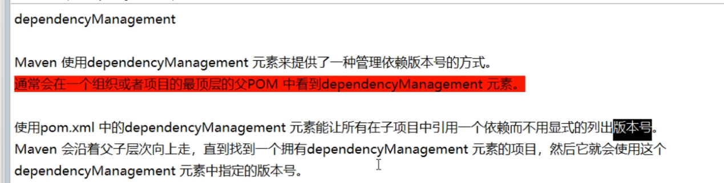

### 4.4.2、maven中跳过单元测试

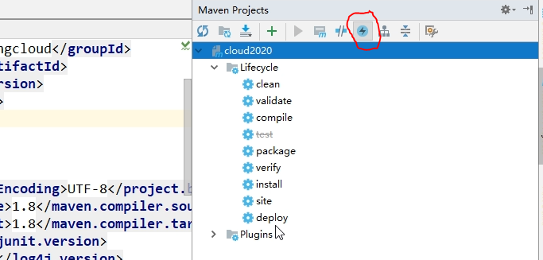

### 4.4.3、将父工程发布到仓库

父工程创建完成执行mvn:install将父工程发布到仓库方便子工程继承

## 4.5、Rest微服务提供者工程构建

### 4.5.1、新建model

cloud-provider-payment8001微服务提供者支付Module模块

### 4.5.2、修改pom

<?*xml version*="1.0" *encoding*="UTF-8"?>  
<project *xmlns*="http://maven.apache.org/POM/4.0.0"  
 *xmlns:xsi*="http://www.w3.org/2001/XMLSchema-instance"  
 *xsi:schemaLocation*="http://maven.apache.org/POM/4.0.0 http://maven.apache.org/xsd/maven-4.0.0.xsd">  
 <parent>  
 <artifactId>cloud2020</artifactId>  
 <groupId>com.atguigu.springcloud</groupId>  
 <version>1.0-SNAPSHOT</version>  
 </parent>  
 <modelVersion>4.0.0</modelVersion>  
  
 <artifactId>cloud-provider-payment8001</artifactId>  
  
 <dependencies>  
 *<!-- https://mvnrepository.com/artifact/org.springframework.boot/spring-boot-starter-web -->* <dependency>  
 <groupId>org.springframework.boot</groupId>  
 <artifactId>spring-boot-starter-web</artifactId>  
 </dependency>  
  
 *<!-- https://mvnrepository.com/artifact/org.springframework.boot/spring-boot-starter-web -->* <dependency>  
 <groupId>org.springframework.boot</groupId>  
 <artifactId>spring-boot-starter-actuator</artifactId>  
 </dependency>  
  
 *<!-- https://mvnrepository.com/artifact/org.springframework.boot/spring-boot-starter-web -->* <dependency>  
 <groupId>org.mybatis.spring.boot</groupId>  
 <artifactId>mybatis-spring-boot-starter</artifactId>  
 </dependency>  
  
 *<!-- https://mvnrepository.com/artifact/com.alibaba/druid -->* <dependency>  
 <groupId>com.alibaba</groupId>  
 <artifactId>druid-spring-boot-starter</artifactId>  
 <version>1.1.10</version>  
 </dependency>  
 *<!-- https://mvnrepository.com/artifact/mysql/mysql-connector-java -->* <dependency>  
 <groupId>mysql</groupId>  
 <artifactId>mysql-connector-java</artifactId>  
 </dependency>  
  
 *<!-- https://mvnrepository.com/artifact/org.springframework.boot/spring-boot-starter-jdbc -->* <dependency>  
 <groupId>org.springframework.boot</groupId>  
 <artifactId>spring-boot-starter-jdbc</artifactId>  
 </dependency>  
  
 *<!-- https://mvnrepository.com/artifact/org.springframework.boot/spring-boot-devtools -->* <dependency>  
 <groupId>org.springframework.boot</groupId>  
 <artifactId>spring-boot-devtools</artifactId>  
 <scope>runtime</scope>  
 <optional>true</optional>  
 </dependency>  
  
 *<!-- https://mvnrepository.com/artifact/org.projectlombok/lombok -->* <dependency>  
 <groupId>org.projectlombok</groupId>  
 <artifactId>lombok</artifactId>  
 <optional>true</optional>  
 </dependency>  
  
 *<!-- https://mvnrepository.com/artifact/org.springframework.boot/spring-boot-starter-test -->  
 <!-- https://mvnrepository.com/artifact/org.springframework.boot/spring-boot-starter-test -->*

*<!--单元测试 -->*

<dependency>

<groupId>org.springframework.boot</groupId>

<artifactId>spring-boot-starter-test</artifactId>

<scope>test</scope>

<exclusions>

<exclusion>

<groupId>org.junit.vintage</groupId>

<artifactId>junit-vintage-engine</artifactId>

</exclusion>

</exclusions>

</dependency>

<dependency>

<groupId>org.junit.platform</groupId>

<artifactId>junit-platform-launcher</artifactId>

<scope>test</scope>

</dependency>

<dependency>

<groupId>junit</groupId>

<artifactId>junit</artifactId>

<scope>test</scope>

</dependency>  
 </dependencies>  
</project>

### 4.5.3、写yml文件

注意：微服务一定要有服务名称和服务端口号

server:  
 port: 8001  
  
spring:  
 application:  
 name: cloud-payment-service  
 datasource:  
 type: com.alibaba.druid.pool.DruidDataSource  
 driver-class-name: org.gjt.mm.mysql.Driver  
 url: jdbc:mysql://localhost:3306/db2019?useUnicode=true&characterEncoding=utf-8&useSSL=false  
 username: root  
 password: 123456  
  
mybatis:  
 mapperLocations: classpath:mapper/*.xml  
 type-aliases-package: com.atguigu.springcloud.entities

### 4.5.4、开启主启动类

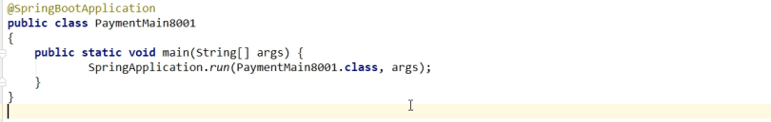

### 4.5.5、写业务类

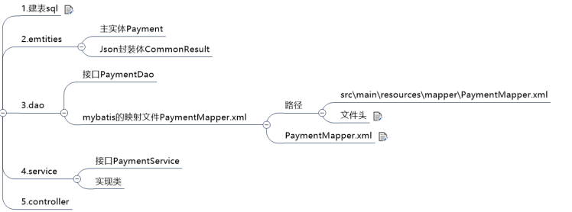

**1、Sql语句**

CREATE TABLE `payment` (

`id` bigint(20) NOT NULL AUTO_INCREMENT COMMENT '主键',

`serial` varchar(200) CHARACTER SET utf8 COLLATE utf8_general_ci DEFAULT NULL COMMENT '支付流水号',

PRIMARY KEY (`id`) USING BTREE

) ENGINE = InnoDB CHARACTER SET = utf8 COLLATE = utf8_gener

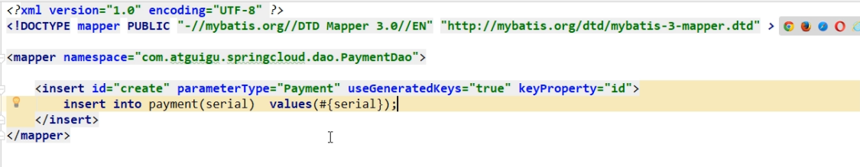

**useGenerate**dKeys**说明**

在settings元素中设置useGeneratedKeys参数

Springboot中 Mybatis 配置文件 Mapper参数

useGeneratedKeys=“true” keyProperty=“id”

useGeneratedKeys设置为 true 时，表示如果**插入的表id以自增列为主键**，则允许 JDBC 支持自动生成主键，并**可将自动生成的主键id返回**。

useGeneratedKeys参数只针对 insert 语句生效，默认为 false；

### 4.5.6、测试

异常：

Failed to configure a DataSource: 'url' attribute is not specified and no embedded datasource could be configured.

#### 问题分析及解决方案

问题原因: Mybatis没有找到合适的加载类,其实是大部分**spring - datasource - url**没有加载成功,分析原因如下所示.

**1、DataSourceAutoConfiguration**会自动加载.

2、没有配置**spring - datasource - url** 属性.

**3、spring - datasource - url** 配置的地址格式有问题.

4、配置 **spring - datasource - url**的文件没有加载.

##### 方案一 (解决原因1)

排除此类的autoconfig。启动以后就可以正常运行。

@SpringBootApplication(exclude= {DataSourceAutoConfiguration.class})

##### 方案二 (解决原因2)

在application.properties/或者application.yml文件中没有添加数据库配置信息.

spring:

datasource:

url: jdbc:mysql://localhost:3306/read_data?useUnicode=true&characterEncoding=UTF-8&useSSL=false

username: root

password: 123456

driver-class-name: com.mysql.jdbc.Driver

##### 方案三 (解决原因3)

在spring xml配置文件中引用了数据库地址 所以需要对:等进行转义处理.但是在application.properties/或者application.yml文件**并不需要转义,**错误和正确方法写在下面了.

//错误示例

spring.datasource.url = jdbc:mysql\://192.168.0.20\:1504/f_me?setUnicode=true&characterEncoding=utf8

//正确示例

spring.datasource.url = jdbc:mysql://192.168.0.20:1504/f_me?setUnicode=true&characterEncoding=utf8

##### 方案四 (解决原因4)

yml或者properties文件没有被扫描到,需要在pom文件中<build></build>添加如下.来保证文件都能正常被扫描到并且加载成功.

<!-- 如果不添加此节点mybatis的mapper.xml文件都会被漏掉。 --><resources>

<resource>

<directory>src/main/java</directory>

<includes>

<include>**/*.yml</include>

<include>**/*.properties</include>

<include>**/*.xml</include>

</includes>

<filtering>false</filtering>

</resource>

<resource>

<directory>src/main/resources</directory>

<includes>

<include>**/*.yml</include>

<include>**/*.properties</include>

<include>**/*.xml</include>

</includes>

<filtering>false</filtering>

</resource></resources>

单元测试：

@RunWith***(***SpringRunner.**class*)***@SpringBootTest  
@Slf4j  
**public class** PaymentServiceTest ***{*** @Autowired  
 **private** PaymentService **paymentService**;  
  
 @Test  
 **public void** list***() {*** List***<***Payment***>*** list = **paymentService**.list***()***;  
 ***log***.info***(*"list={}"**, list***)***;  
 Assert.*assertNotNull****(***list***)***;  
 ***}*** @Test  
 **public void** add***() {*** Payment payment = **new** Payment***()***;  
 payment.setId***(***2L***)***;  
 payment.setSerial***(*"10002"*)***;  
 **boolean** add = **paymentService**.add***(***payment***)***;  
 ***log***.info***(*"add={}"**, add***)***;  
 Assert.*assertTrue****(***add***)***;  
 ***}*** @Test  
 **public void** delete***() {* boolean** delete = **paymentService**.delete***(***2L***)***;  
 ***log***.info***(*"delete={}"**, delete***)***;  
 Assert.*assertTrue****(***delete***)***;  
 ***}*** @Test  
 **public void** getById***() {*** Payment payment = **paymentService**.getById***(***1L***)***;  
 ***log***.info***(*"payment={}"**, payment***)***;  
 Assert.*assertNotNull****(***payment***)***;  
 ***}  
}***

## 4.6、微服务消费者构建

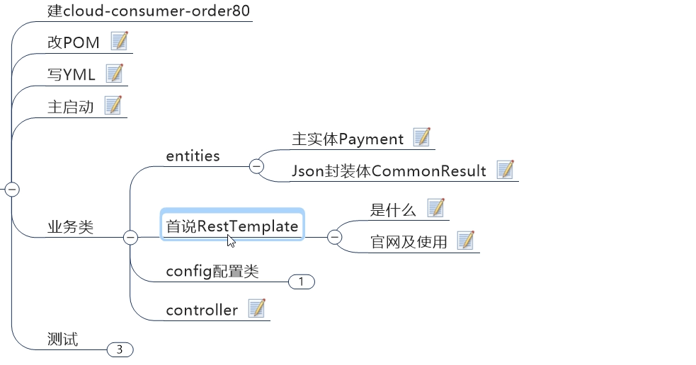

### 4.6.1、新建model

建cloud-consumer-order80

### 4.6.2、修改pom

<?*xml version*="1.0" *encoding*="UTF-8"?>  
<project *xmlns*="http://maven.apache.org/POM/4.0.0"  
 *xmlns:xsi*="http://www.w3.org/2001/XMLSchema-instance"  
 *xsi:schemaLocation*="http://maven.apache.org/POM/4.0.0 http://maven.apache.org/xsd/maven-4.0.0.xsd">  
 <parent>  
 <artifactId>cloud2020</artifactId>  
 <groupId>com.atguigu.springcloud</groupId>  
 <version>1.0-SNAPSHOT</version>  
 </parent>  
 <modelVersion>4.0.0</modelVersion>  
  
 <artifactId>cloud-consumer-order80</artifactId>  
  
 <dependencies>  
 *<!-- https://mvnrepository.com/artifact/org.springframework.boot/spring-boot-starter-web -->* <dependency>  
 <groupId>org.springframework.boot</groupId>  
 <artifactId>spring-boot-starter-web</artifactId>  
 </dependency>  
  
 *<!-- https://mvnrepository.com/artifact/org.springframework.boot/spring-boot-starter-web -->* <dependency>  
 <groupId>org.springframework.boot</groupId>  
 <artifactId>spring-boot-starter-actuator</artifactId>  
 </dependency>  
  
 *<!-- https://mvnrepository.com/artifact/org.springframework.boot/spring-boot-devtools -->* <dependency>  
 <groupId>org.springframework.boot</groupId>  
 <artifactId>spring-boot-devtools</artifactId>  
 <scope>runtime</scope>  
 <optional>true</optional>  
 </dependency>  
  
 *<!-- https://mvnrepository.com/artifact/org.projectlombok/lombok -->* <dependency>  
 <groupId>org.projectlombok</groupId>  
 <artifactId>lombok</artifactId>  
 <optional>true</optional>  
 </dependency>  
  
 *<!-- https://mvnrepository.com/artifact/org.springframework.boot/spring-boot-starter-test -->* <dependency>  
 <groupId>org.springframework.boot</groupId>  
 <artifactId>spring-boot-starter-test</artifactId>  
 <scope>test</scope>  
 </dependency>  
 </dependencies>  
  
</project>

### 4.6.4、开启主启动类

@SpringBootApplication  
*public class* OrderMain80 {  
 *public static void* main(String[] args) {  
 SpringApplication.*run*(OrderMain80.*class*,args);  
 }  
  
}

### 4.6.3、写yml文件

server:  
 port: 80

### 4.6.5、写业务类

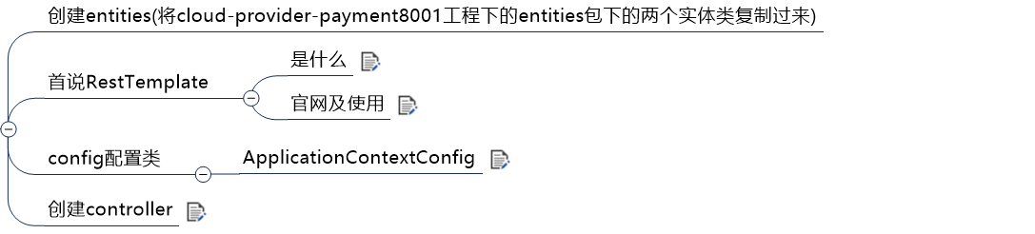

1、RestTemplate

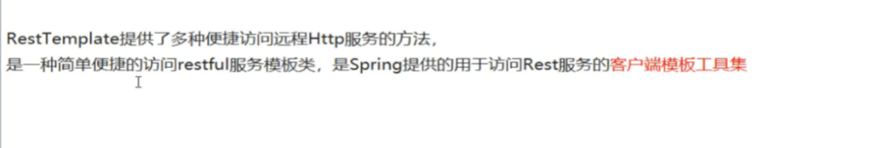

官网地址：

<https://docs.spring.io/spring-framework/docs/5.2.2.RELEASE/javadoc-api/org/springframework/web/client/RestTemplate.html>

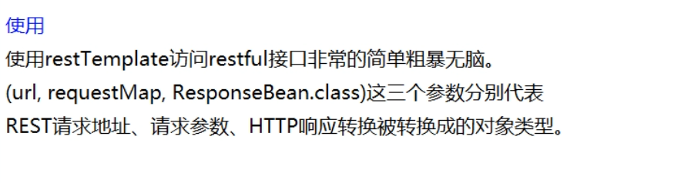

2、ApplicationContextConfig

@Configuration  
*public class* ApplicationContextConfig {  
  
 @Bean  
 *public* RestTemplate getRestTemplate(){  
 *return new* RestTemplate();  
 }  
  
}

@RestController  
@Slf4j  
*public class* OrderController {  
  
 *public static final* String *PAYMENT_URL* = "http://localhost:8001";  
  
 @Resource  
 *private* RestTemplate restTemplate;  
  
 @GetMapping("/consumer/payment/create")  
 *public* CommonResult<Payment> create(Payment payment){  
 *return* restTemplate.postForObject(*PAYMENT_URL*+"/payment/create",payment,CommonResult.*class*); *//写操作* }  
  
 @GetMapping("/consumer/payment/get/{id}")  
 *public* CommonResult<Payment> getPayment(@PathVariable("id") Long id){  
 *return* restTemplate.getForObject(*PAYMENT_URL*+"/payment/get/"+id,CommonResult.*class*);  
 }  
}  
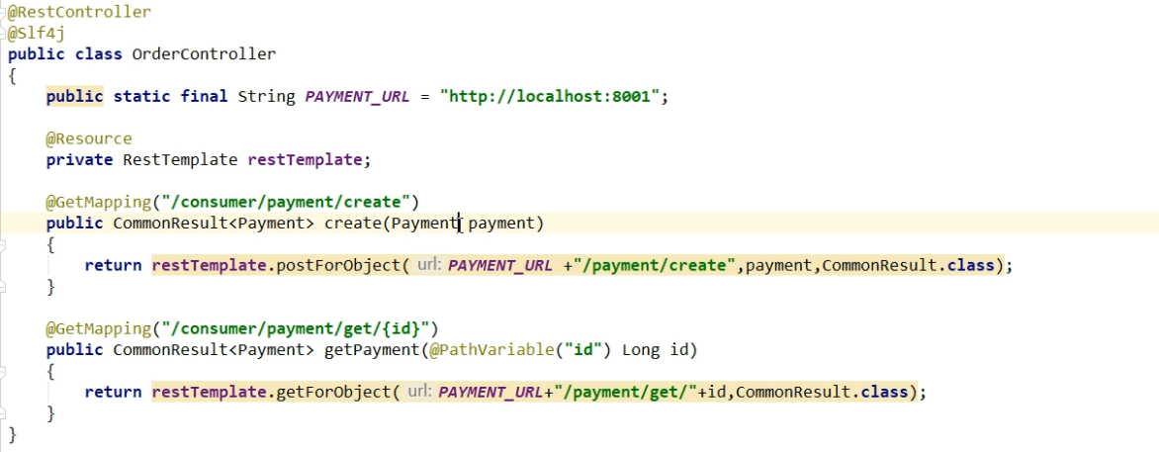  
4.6.6、测试





## **4.7、Run Dashboard界面显示**

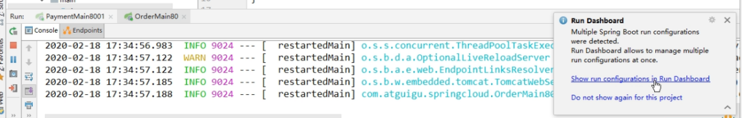

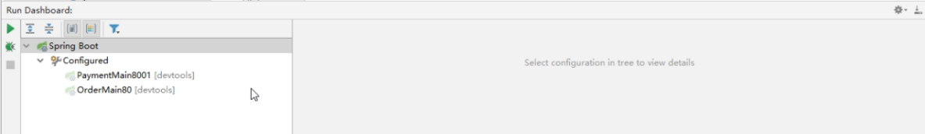

通过修改idea的workpace.xml的方式来快速打开Run DashBoard窗口

填入以下内容：

<option name="configurationTypes">

<set>

<option value="SpringBootApplicationConfigurationType" />

</set>

</option>

部分同学可能由于idea版本不同，需要关闭重启

## 4.8、微服务通用模块cloud-common构建

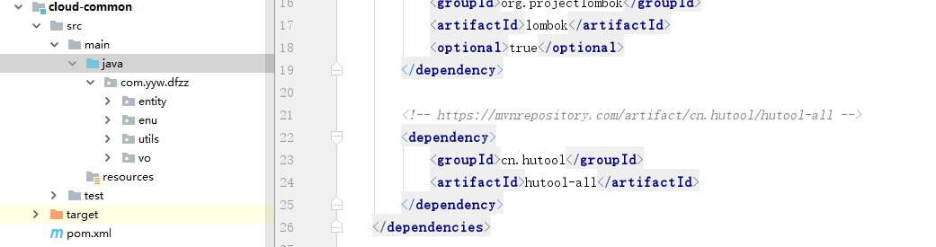

# 服务注册中心

## 5.1、Eureka服务注册与发现

### 5.1.1、什么是服务治理

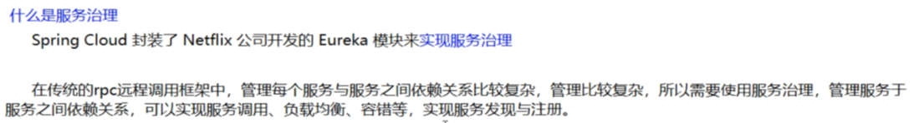

### 5.1.2、什么是服务注册

graphic

graphic

### 5.1.3、Eureka两组件

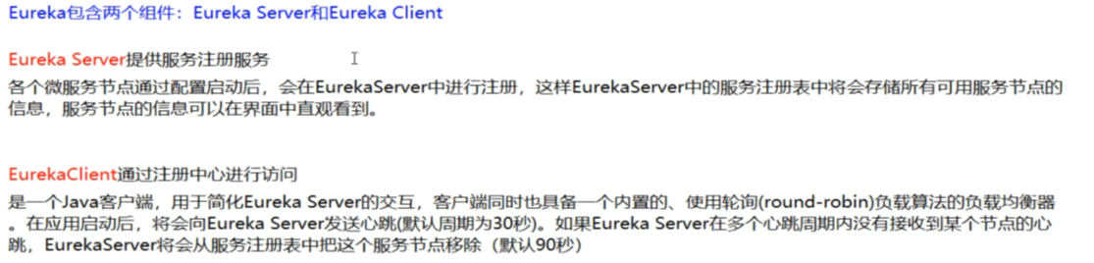

## 5.2、单机Eureka注册中心构建

### 5.2.1、建Module

cloud-eureka-server7001

### 5.2.2、改POM

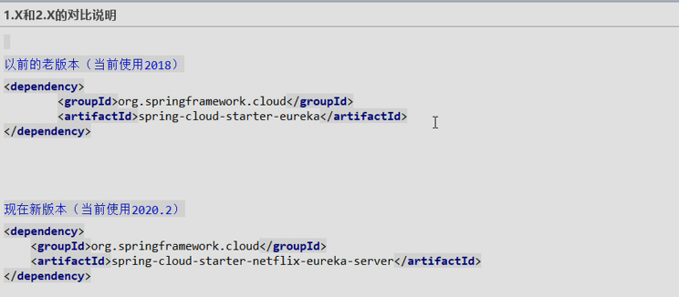

***<*artifactId*>***cloud-eureka-server7001***</*artifactId*>  
<*dependencies*>*** *<!-- https://mvnrepository.com/artifact/org.springframework.cloud/spring-cloud-starter-eureka-server -->* ***<*dependency*>  
 <*groupId*>***org.springframework.cloud***</*groupId*>  
 <*artifactId*>***spring-cloud-starter-netflix-eureka-server***</*artifactId*>  
 </*dependency*>  
  
 <*dependency*>  
 <*groupId*>***com.yyw.dfzz***</*groupId*>  
 <*artifactId*>***cloud-common***</*artifactId*>  
 <*version*>***1.0-SNAPSHOT***</*version*>  
 </*dependency*>*** *<!-- https://mvnrepository.com/artifact/org.springframework.boot/spring-boot-starter-web -->* ***<*dependency*>  
 <*groupId*>***org.springframework.boot***</*groupId*>  
 <*artifactId*>***spring-boot-starter-web***</*artifactId*>  
 </*dependency*>*** *<!-- https://mvnrepository.com/artifact/org.springframework.boot/spring-boot-starter-web -->* ***<*dependency*>  
 <*groupId*>***org.springframework.boot***</*groupId*>  
 <*artifactId*>***spring-boot-starter-actuator***</*artifactId*>  
 </*dependency*>*** *<!-- https://mvnrepository.com/artifact/org.springframework.boot/spring-boot-devtools -->* ***<*dependency*>  
 <*groupId*>***org.springframework.boot***</*groupId*>  
 <*artifactId*>***spring-boot-devtools***</*artifactId*>  
 <*scope*>***runtime***</*scope*>  
 <*optional*>***true***</*optional*>  
 </*dependency*>*** *<!-- https://mvnrepository.com/artifact/org.projectlombok/lombok -->* ***<*dependency*>  
 <*groupId*>***org.projectlombok***</*groupId*>  
 <*artifactId*>***lombok***</*artifactId*>  
 </*dependency*>*** *<!-- https://mvnrepository.com/artifact/org.springframework.boot/spring-boot-starter-test -->* ***<*dependency*>  
 <*groupId*>***org.springframework.boot***</*groupId*>  
 <*artifactId*>***spring-boot-starter-test***</*artifactId*>  
 <*scope*>***test***</*scope*>  
 </*dependency*>  
 <*dependency*>  
 <*groupId*>***junit***</*groupId*>  
 <*artifactId*>***junit***</*artifactId*>  
 </*dependency*>  
  
</*dependencies*>***

### 5.2.3、写YML

**server:  
 port:** 7001  
  
**eureka:  
 instance:  
 hostname:** localhost *#eureka服务端的实例名字* **client:  
 register-with-eureka: false** *#表识不向注册中心注册自己* **fetch-registry: false** *#表示自己就是注册中心，职责是维护服务实例，并不需要去检索服务*

**prefer-ip-address: true**  *#访问路径可以显示IP地址* **service-url:  
 defaultZone:** http://${**eureka.instance.hostname**}:${**server.port**}/eureka/ *#设置与eureka server交互的地址查询服务和注册服务都需要依赖这个地址*

### 5.2.4、主启动

@SpringBootApplication  
@EnableEurekaServer  
@Slf4j  
**public class** CloudEurekaServer7001 ***{* public static void** main***(***String***[]*** args***) {*** SpringApplication.*run****(***CloudEurekaServer7001.**class**, args***)***;  
 ***}  
}***

### 5.2.5、测试

Server服务地址： <http://localhost:7001/>

### 5.2.6、actuator微服务信息完善

#### 1、Ip信息不显示问题

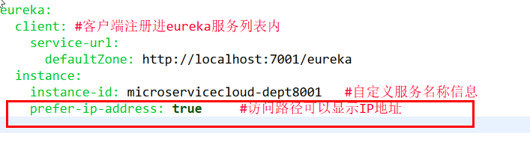

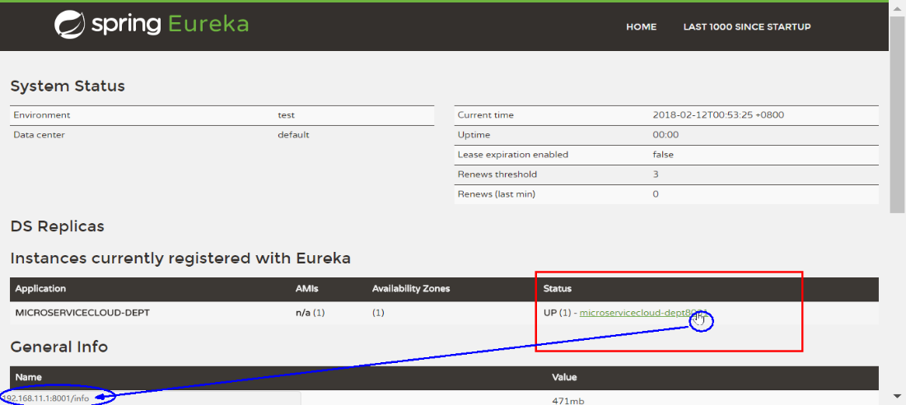

#### 2、微服务info内容详细信息

超链接点击服务报告ErrorPage

（1）修改microservicecloud-provider-dept-8001 pom文件

<dependency>

<groupId>org.springframework.boot</groupId>

<artifactId>spring-boot-starter-actuator</artifactId>

</dependency>

（2）总的父工程microservicecloud修改pom.xml添加构建build信息

<build>

<finalName>microservicecloud</finalName>

<resources>

<resource>

<directory>src/main/resources</directory>

<filtering>true</filtering>

</resource>

</resources>

<plugins>

<plugin>

<groupId>org.apache.maven.plugins</groupId>

<artifactId>maven-resources-plugin</artifactId>

<configuration>

<delimiters>

<delimit>$</delimit>

</delimiters>

</configuration>

</plugin>

</plugins>

</build>

（3）修改microservicecloud-provider-dept-8001

info:

app.name: atguigu-microservicecloud

company.name: www.atguigu.com

build.artifactId: $project.artifactId$

build.version: $project.version$

## 5.3、服务的提供者整合eureka

### 5.3.1、改pom

添加eureka-client依赖

***<*dependency*>  
 <*groupId*>***org.springframework.cloud***</*groupId*>  
 <*artifactId*>***spring-cloud-starter-netflix-eureka-client***</*artifactId*>  
</*dependency*>***

### 5.3.2、写YML

向服务中心注册

**eureka:  
 client:  
 register-with-eureka: true  
 fetchRegistry: true  
 service-url:  
 defaultZone:** <http://localhost:7001/eureka>

### 5.2.3、修改主启动

@SpringBootApplication  
@EnableEurekaClient  
**public class** CloudProviderPayment8001 ***{* public static void** main***(***String***[]*** args***) {*** SpringApplication.*run****(***CloudProviderPayment8001.**class**, args***)***;  
 ***}  
}***

### 5.2.4、测试

先启动**eureka**服务，再启动客户端

graphic

配置说明

graphic

### 5.2.5、eureka自我保护机制

某时刻某一个微服务不可用了，eureka不会立刻清理，依旧会对该微服务的信息进行保存

graphic

## 5.4、服务的消费端整合eureka

### 5.4.1、改pom

添加eureka-client依赖

***<*dependency*>  
 <*groupId*>***org.springframework.cloud***</*groupId*>  
 <*artifactId*>***spring-cloud-starter-netflix-eureka-client***</*artifactId*>  
</*dependency*>***

### 5.3.2、写YML

向服务中心注册

**eureka:  
 client:  
 register-with-eureka: true  
 fetchRegistry: true  
 service-url:  
 defaultZone:** <http://localhost:7001/eureka>

### 5.2.3、修改主启动

@SpringBootApplication***(***exclude= ***{***DataSourceAutoConfiguration.**class*})***@EnableEurekaClient  
@Slf4j  
**public class** PaymentConsumer80 ***{* public static void** main***(***String***[]*** args***) {*** SpringApplication.*run****(***PaymentConsumer80.**class**, args***)***;  
 ***}  
}***

### 5.2.4、测试

先启动**eureka**服务，再启动客户端

graphic

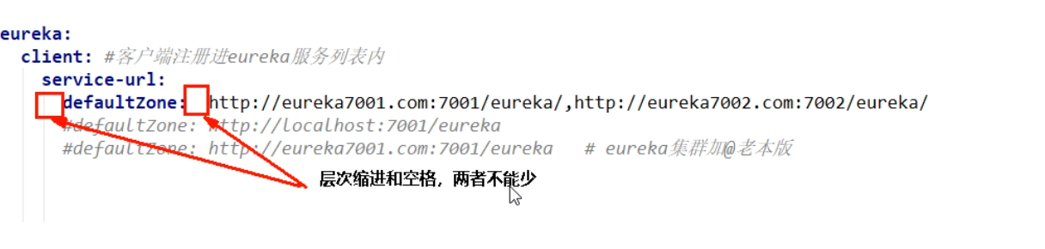

## 5.5、集群Eureka构建

### 5.5.1、原理说明

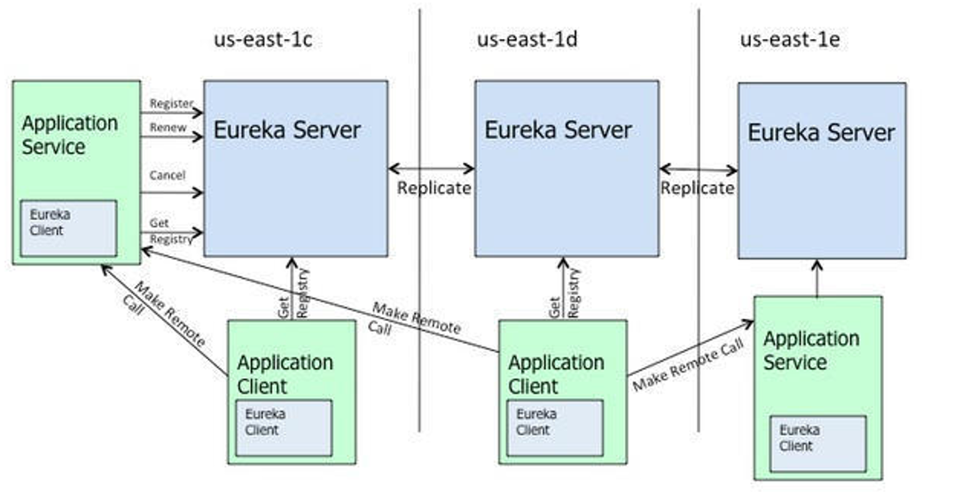

基本原理

上图是来自eureka的官方架构图，这是基于集群配置的eureka；

- 处于不同节点的eureka通过Replicate进行数据同步

- Application Service为服务提供者

- Application Client为服务消费者

- Make Remote Call完成一次服务调用

服务启动后向Eureka注册，Eureka Server会将注册信息向其他Eureka Server进行同步，当服务消费者要调用服务提供者，则向服务注册中心获取服务提供者地址，然后会将服务提供者地址缓存在本地，下次再调用时，则直接从本地缓存中取，完成一次调用。

当服务注册中心Eureka Server检测到服务提供者因为宕机、网络原因不可用时，则在服务注册中心将服务置为DOWN状态，并把当前服务提供者状态向订阅者发布，订阅过的服务消费者更新本地缓存。

服务提供者在启动后，周期性（默认30秒）向Eureka Server发送心跳，以证明当前服务是可用状态。Eureka Server在一定的时间（默认90秒）未收到客户端的心跳，则认为服务宕机，注销该实例。

### 5.5.2、新建7002/ 7003 model

### 5.5.3、将支付服务8001微服务发布到上面2台Eureka集群配置中

service-url:  
 defaultZone: http://eureka7001.com:7001/eureka,http://eureka7002.com:7002/eureka #集群版

### 5.5.4、将订单服务80微服务发布到上面2台Eureka集群配置中

service-url:  
 defaultZone: http://eureka7001.com:7001/eureka,http://eureka7002.com:7002/eureka #集群版

### 5.5.5、测试

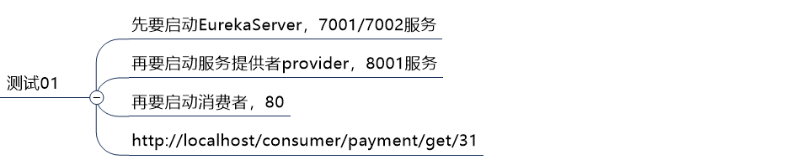

### 5.5.6、服务提供者8001集群环境构建

7001 pom文件

server:  
 port: 7001  
  
eureka:  
 instance:  
 hostname: eureka7001.com *#eureka服务端的实例名字* client:  
 register-with-eureka: *false #表识不向注册中心注册自己* fetch-registry: *false #表示自己就是注册中心，职责是维护服务实例，并不需要去检索服务* service-url:  
 defaultZone: http://eureka7002.com:7002/eureka/ *#设置与eureka server交互的地址查询服务和注册服务都需要依赖这个地址*

### 5.5.7、负载均衡

#### 1、访问地址不能写死

*改为这个：*

*public static final* String *PAYMENT_URL* = "http://CLOUD-PAYMENT-SERVICE";

#### 使用@LoadBalanced注解赋予RestTemplate负载均衡的能力

3、ApplicationContextBean

Ribbon的负载均衡功能

### 5.5.8、测试2

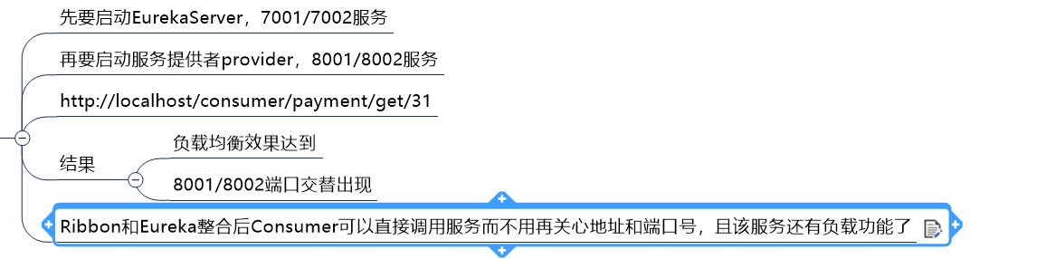

## 5.6、修改映射配置添加进hosts文件

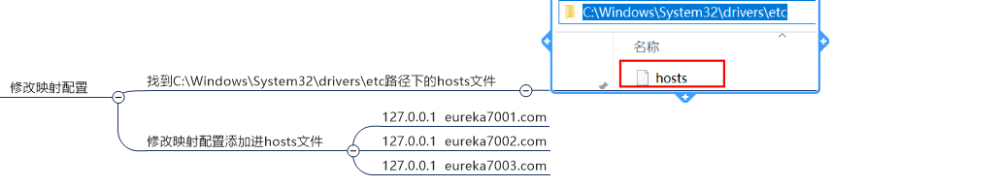

## 5.7、Eureka自我保护

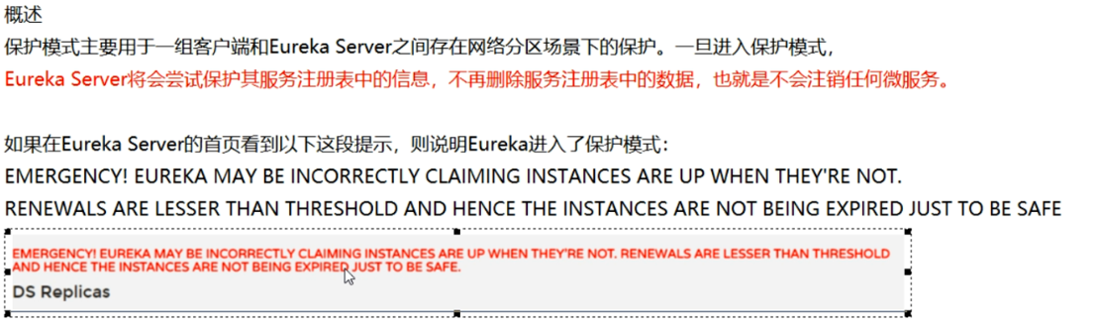



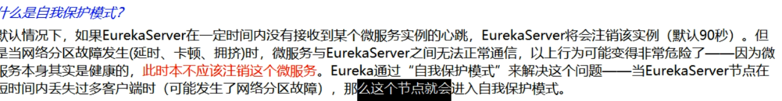

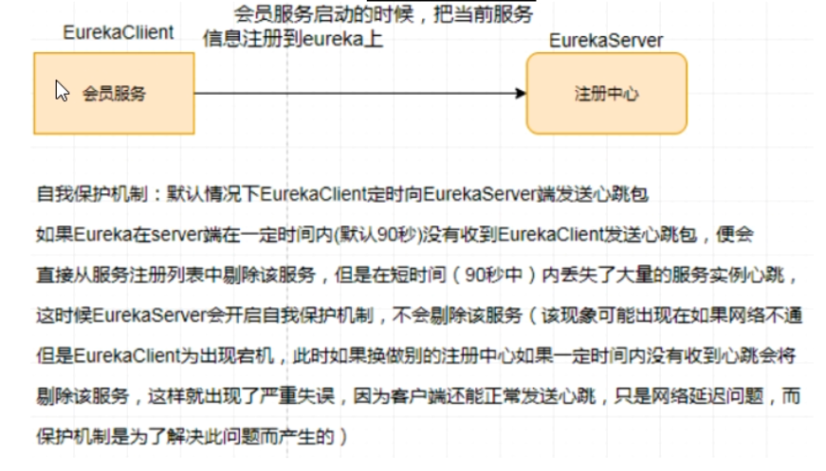 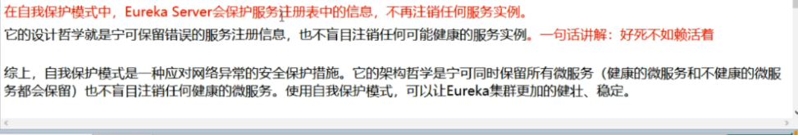

## 5.8、服务发现Discovery

### 5.8.1、对于注册进eureka里面的微服务，可以通过服务发现来获得该服务的信息

### 5.8.2、修改cloud-provider-payment8001的Controller

@Resource  
*private DiscoveryClient* discoveryClient;

@GetMapping(value = "/payment/discovery")  
*public* Object discovery(){  
 *List*<String> services = discoveryClient.getServices();  
 *for* (String element : services) {  
 *log*.info("***** element:"+element);  
 }  
 *List*<*ServiceInstance*> instances = discoveryClient.getInstances("CLOUD-PAYMENT-SERVICE");  
 *for* (*ServiceInstance* instance : instances) {  
 *log*.info(instance.getServiceId()+"\t"+instance.getHost()+"\t"+instance.getPort()+"\t"+instance.getUri());  
 }  
 *return this*.discoveryClient;  
}

### 5.8.3、8001主启动类

@EnableDiscoveryClient

### 5.8.4、测试

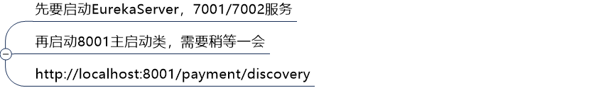

# 6、Zookeeper服务注册与发现

## 6.1、Zookeepe介绍

Zookeeper是一个开源的分布式的，为分布式应用提供协调服务的Apache项目。

Zookeeper工作机制：

Zookeeper从设计模式角度来理解：是一个基于**观察者模式**设计的分布式服务管理框架，它负责存储和管理大家都关心的数据，然后接受观察者的注册，一旦这些数据的状态发生变化，Zookeeper就将负责通知已经在Zookeeper上注册的那些观察者做出相应的反应。

**Zookeeper = 文件系统 + 通知机制**

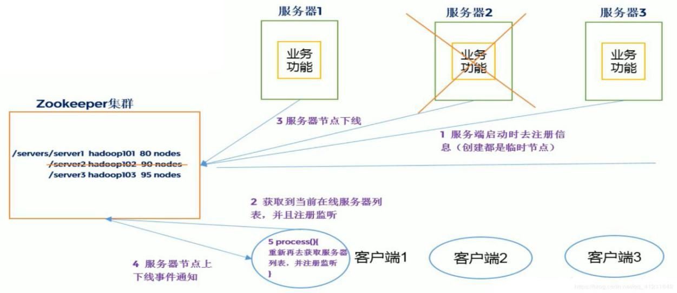

## 6.2、Zookeeper特点：

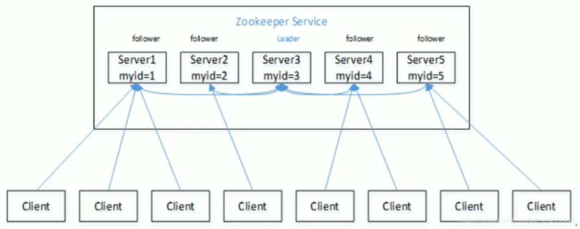

1、Zookeeper：一个领导者(Leader)，多个跟随者(Follower)组成的集群

2、集群中只要**有半数以上节点存活，Zookeeper集群就能正常服务**

3、全局数据一致：**每个Server保存一份相同的数据副本，Client无论连接到哪个Server，数据都是一致的**

4、更新请求顺序执行，来自同一个Client的更新请求按其发送顺序依次执行

5、数据更新原子性，一次数据更新要么成功，要么失败

6、实时性，在一定时间范围内，Client能读到最新数据

## 6.3、Zookeeper数据结构

**Zookeeper数据模型的结构与Unix文件系统很类似**，整体上可以看作是一棵树，每个节点称作一个ZNode。每个ZNode默认能存储 1MB 的数据，每个ZNode都可以通过其路径唯一标识。

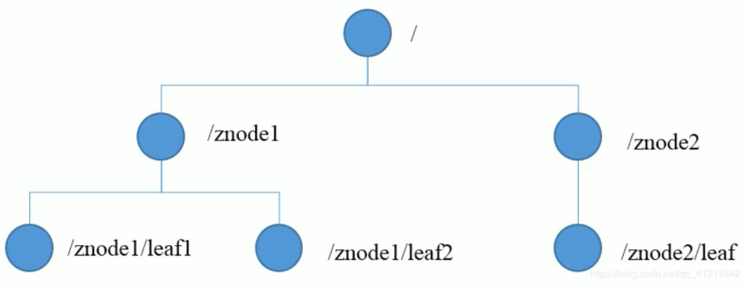

## 6.4、Zookeeper应用场景：

1、统一命名服务

在分布式环境下，经常需要对应用/服务进行统一命名，便于识别。

例如：IP不容易记住，而域名容易记住。

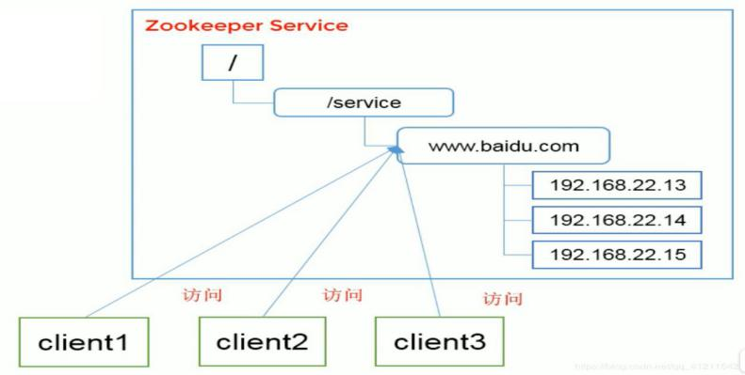

2、统一配置管理

1）分布式环境下，配置文件同步非常常见。

（1）一般要求一个集群中，所有节点的配置信息是一致的，比如Kafka集群。

（2）对配置文件修改后，希望能够快速同步到各个节点上。

**2）配置管理可交由Zookeeper实现。**

**（1）可将配置信息写入Zookeeper上的一个ZNode。**

**（2）各个客户端服务器监听这个ZNode。**

**（3）一旦ZNode中的数据被修改，Zookeeper将通知各个客户端服务器。**

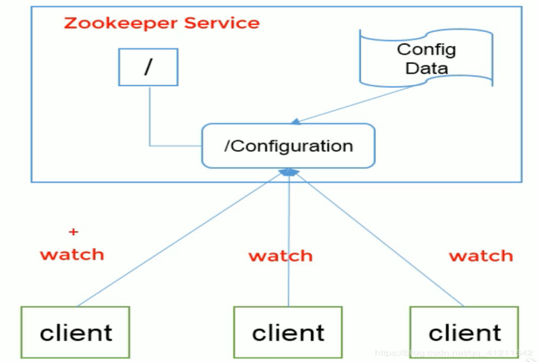

3、统一集群管理  
1）分布式环境中，实时掌握每个节点的状态是必要的。  
（1）可根据节点实时状态做出一些调整。  
2）Zookeeper可以实现实时监控节点状态变化。  
（1）可将节点信息写入Zookeeper上的一个ZNode。  
（2）监听这个ZNode可获取它的实时状态变化。

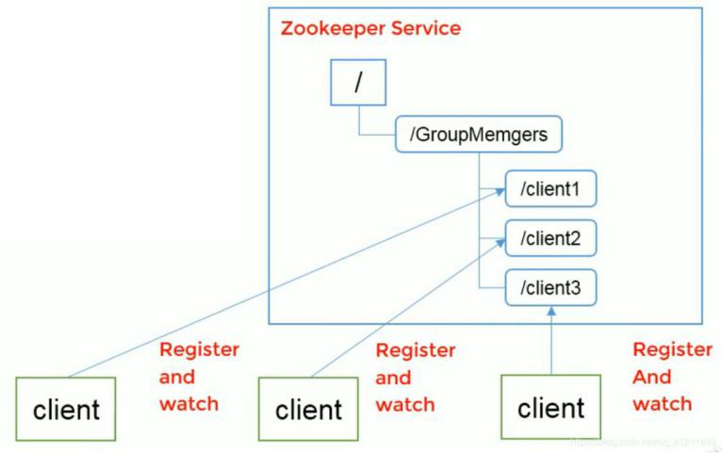

服务器动态上下线  
客户端能实时洞察到服务器上下线的变化。

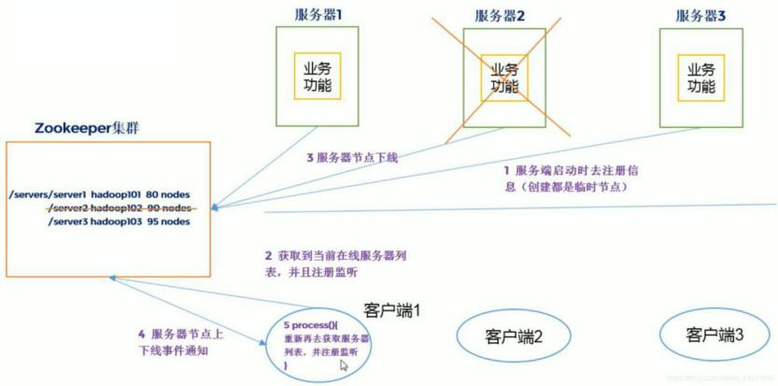

4、软负载均衡  
在Zookeeper中记录每台服务器的访问数，让访问数最少的服务器去处理最新的客户端请求。

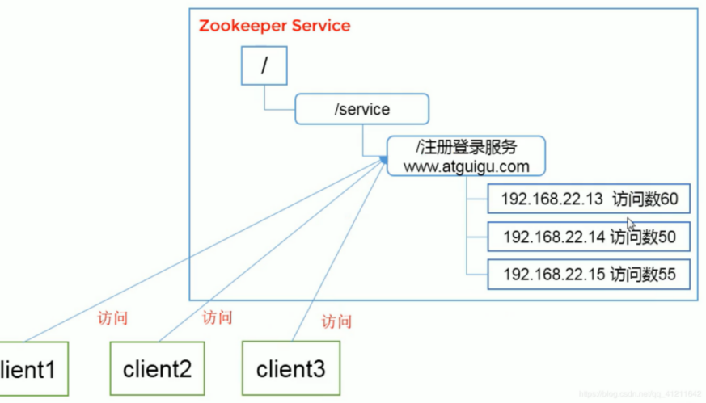

**注册中心 zookeeper：**

## 6.5、支付服务注册进zookeeper

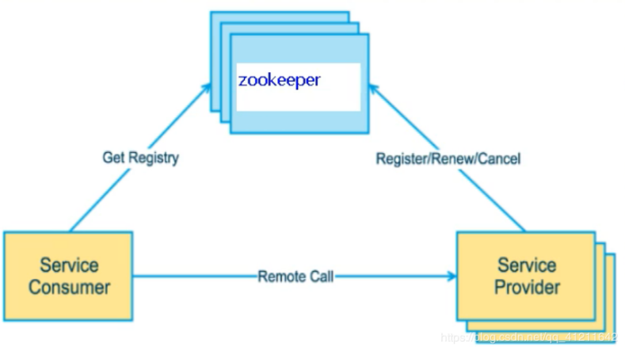

zookeeper是一个分布式协调工具，可以实现注册中心功能

关闭Linux服务器防火墙后启动zookeeper服务器

zookeeper服务器取代Eureka服务器，zk作为服务注册中心

### 6.5.1 创建module cloud-provider-payment8004

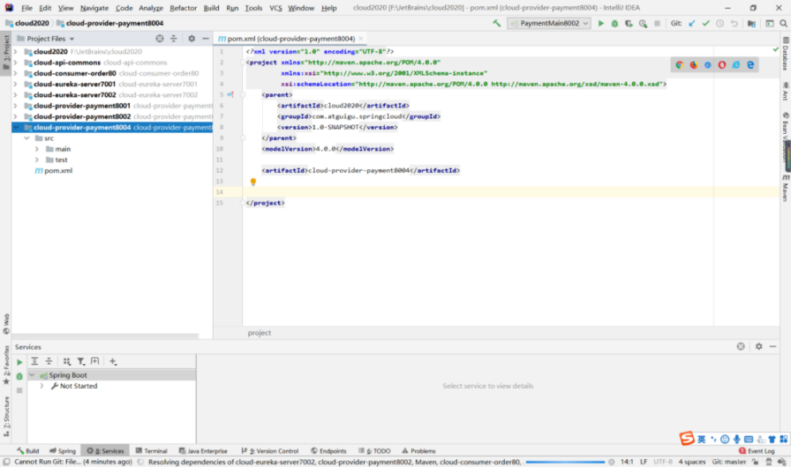

### 6.5.2、引入zookeeper依赖，代替eureka

<!--springboot整合zookeeper客户端-->

<dependency>

<groupId>org.springframework.cloud</groupId>

<artifactId>spring-cloud-starter-zookeeper-discovery</artifactId>

</dependency>

### 6.5.3、写application.yml

*#8004表示注册到zookeeper服务器的支付服务提供者端口号*server:port:8004

*#服务别名----注册zookeeper到注册中心名称*

cloud:

zookeeper:

connect-string: 192.168.88.131:2181

### 6.5.4、主启动

@SpringBootApplication

@EnableDiscoveryClient //该注解用于想使用consul或者zookeeper作为注册中心时注册服务public class PaymentMain8004 {

public static void main(String[] args) {

SpringApplication.run(PaymentMain8004.class,args);

}

}

### 6.5.5、业务类

@RestController

@Slf4j

public class PaymentController {

@Value("${server.port}")

private String serverPort;

@GetMapping(value = "/payment/zk")

public String paymentzk(){

return "springcloud with zookeeper："+serverPort+"\t"+ UUID.randomUUID().toString();

}

}

### 6.5.6 ./zkCli.sh启动客户端，然后启动8004注册进zookeeper

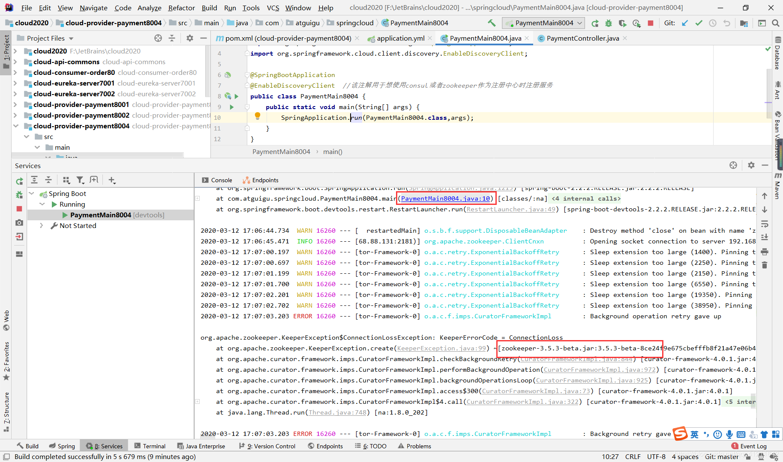

会发现启动类报错了，这是环境的问题。引入zookeeper依赖自带3.5.3 beta版，而我使用的是3.4.14，版本冲突了。

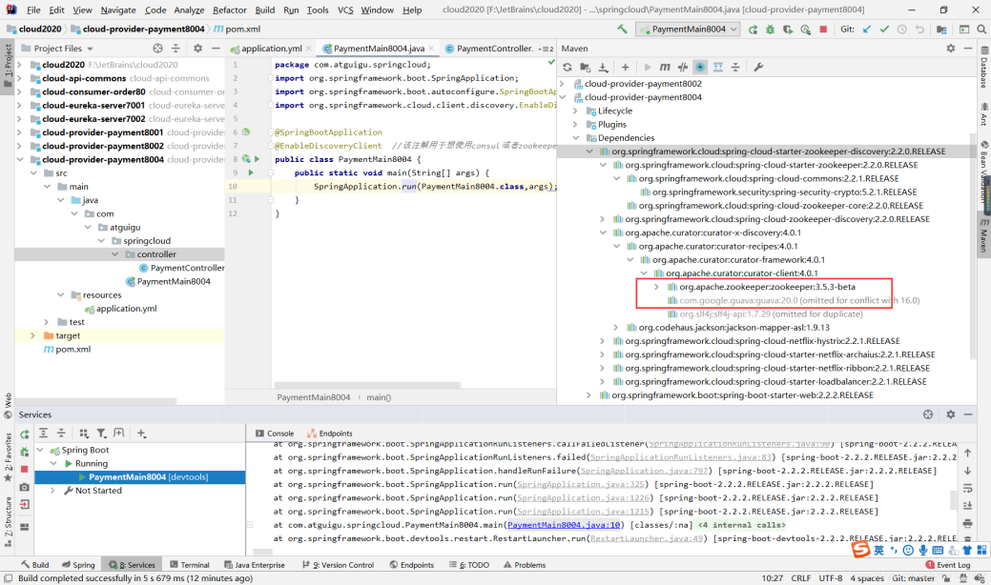

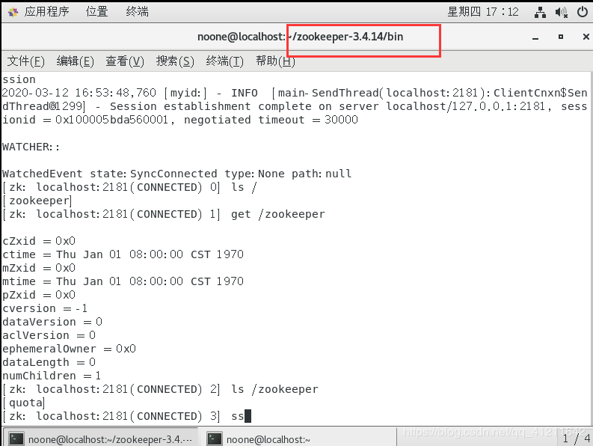

**解决办法**：修改pom依赖，排除3.5.3版本的，并引入3.4.14版本的

graphic

<!-- https://mvnrepository.com/artifact/org.springframework.cloud/spring-cloud-starter-zookeeper-discovery -->

<dependency>

<groupId>org.springframework.cloud</groupId>

<artifactId>spring-cloud-starter-zookeeper-discovery</artifactId>

<!--排除zk3.5.3-->

<exclusions>

<exclusion>

<groupId>org.apache.zookeeper</groupId>

<artifactId>zookeeper</artifactId>

</exclusion>

</exclusions>

</dependency>

**PS：** 新版本的zookeeper还会遇到slf4j和log4j包冲突的问题，此时在zookeeper去掉slf4j的依赖

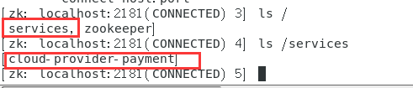

这样，微服务提供者 支付模块就入驻进zookeeper服务器

### 6.5.7、 验证测试



java程序在windows系统，服务注册中心在centos系统，说明程序调试成功。

继续深挖测试：

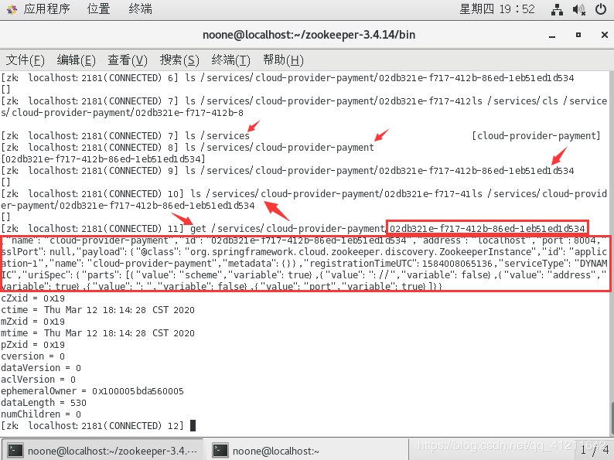

微服务作为一个znode节点放到zookeeper服务器上，这一大串就是在zookeeper上的基本信息的json串，就能看到zookeeper上8004微服务提供者的相关信息

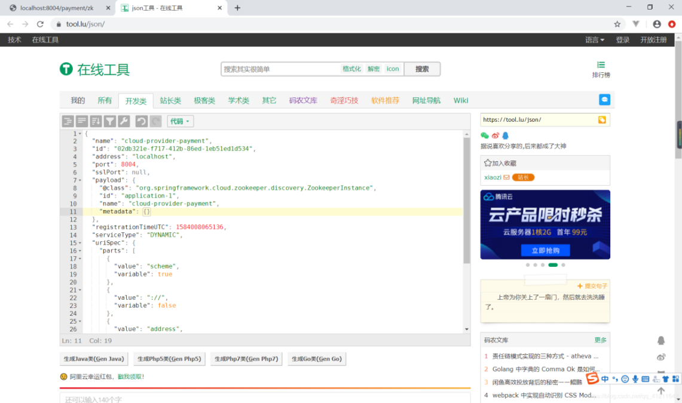

zookeeper作为服务注册中心，微服务作为节点注册进来，那这个节点是临时还是持久？

关于Eureka我们知道，偶尔有一时刻服务提供者出了点故障，Eureka会开启自我保护机制，微服务不会被删除，那现在关闭8004试一下zookeeper中的服务会有什么变化吗

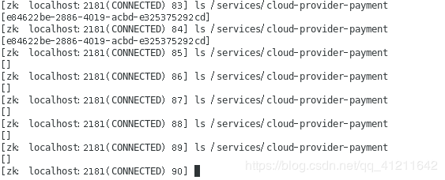

可以看出，Zookeeper也是在一定时间内，不会剔除服务，超时才剔除，所以**zookeeper具备的服务节点是临时的**。当你再启动8004时，zookeeper还会自动监听服务状态，但是**流水号是一个新的流水号**。

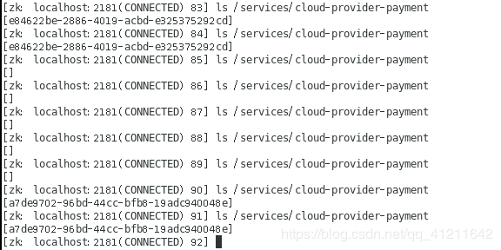

这与zookeeper的实现——监听机制有关，具另一篇博客有介绍：

### 6.5.8.订单服务注册进zookeeper

**1 创建module cloud-consumerzk-order80**

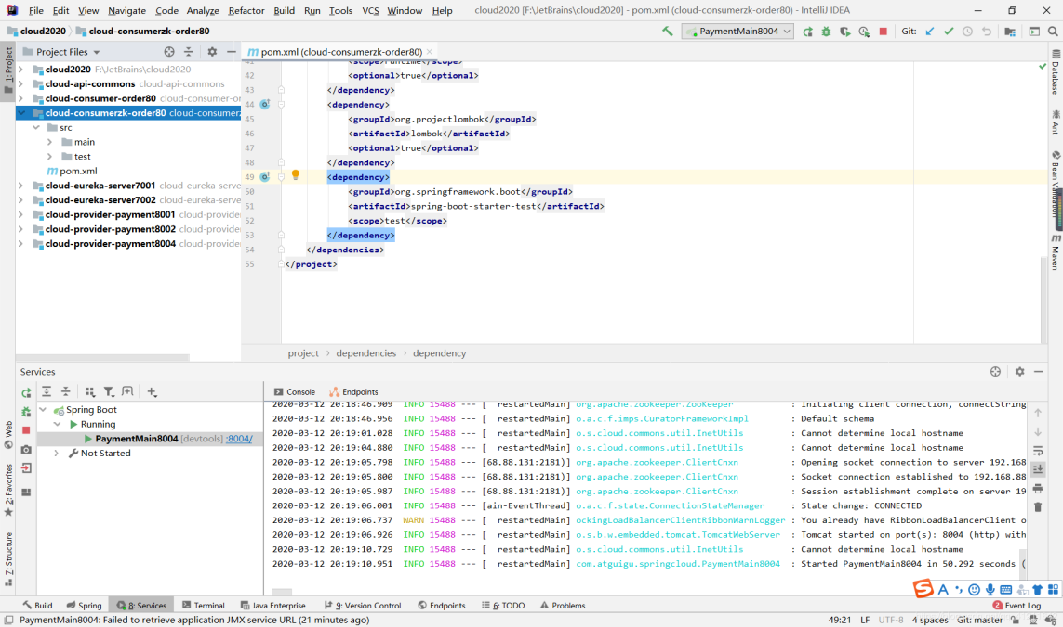

**2、 pom.xml**

**<dependencies>**

**<dependency>**

**<groupId>com.atguigu.springcloud</groupId>**

**<artifactId>cloud-api-commons</artifactId>**

**<version>${project.version}</version>**

**</dependency>**

**<!-- https://mvnrepository.com/artifact/org.springframework.boot/spring-boot-starter-web -->**

**<dependency>**

**<groupId>org.springframework.boot</groupId>**

**<artifactId>spring-boot-starter-web</artifactId>**

**</dependency>**

**<!-- https://mvnrepository.com/artifact/org.springframework.boot/spring-boot-starter-web -->**

**<dependency>**

**<groupId>org.springframework.boot</groupId>**

**<artifactId>spring-boot-starter-actuator</artifactId>**

**</dependency>**

**<!-- https://mvnrepository.com/artifact/org.springframework.cloud/spring-cloud-starter-zookeeper-discovery -->**

**<dependency>**

**<groupId>org.springframework.cloud</groupId>**

**<artifactId>spring-cloud-starter-zookeeper-discovery</artifactId>**

**</dependency>**

**<!-- https://mvnrepository.com/artifact/org.springframework.boot/spring-boot-devtools -->**

**<dependency>**

**<groupId>org.springframework.boot</groupId>**

**<artifactId>spring-boot-devtools</artifactId>**

**<scope>runtime</scope>**

**<optional>true</optional>**

**</dependency>**

**<!-- https://mvnrepository.com/artifact/org.projectlombok/lombok -->**

**<dependency>**

**<groupId>org.projectlombok</groupId>**

**<artifactId>lombok</artifactId>**

**<optional>true</optional>**

**</dependency>**

**<!-- https://mvnrepository.com/artifact/org.springframework.boot/spring-boot-starter-test -->**

**<dependency>**

**<groupId>org.springframework.boot</groupId>**

**<artifactId>spring-boot-starter-test</artifactId>**

**<scope>test</scope>**

**</dependency>**

**</dependencies>**

**3 application.yml**

**server:**

**port: 80**

**spring:**

**application:**

**name: cloud-consumer-order**

**cloud:**

**zookeeper:**

**connect-string: 192.168.136.140:2181**

**4 主启动**

**@SpringBootApplication**

**@EnableDiscoveryClient**

**public class OrderZKMain80 {**

**public static void main(String[] args) {**

**SpringApplication.run(OrderZKMain80.class,args);**

**}**

**}**

**5 业务类**

*//没讲ribbon前使用RestTemplate完成*package @Configuration

public class ApplicationContextConfig {

@LoadBalanced

@Bean

public RestTemplate getRestTemplate(){

return new RestTemplate();

}

}

**@RestController**

**@Slf4j**

**public class OrderZKController {**

**public static final String INVOME_URL = "http://cloud-provider-payment";**

**@Resource**

**private RestTemplate restTemplate;**

**@GetMapping("/consumer/payment/zk")**

**public String payment (){**

**String result = restTemplate.getForObject(INVOME_URL+"/payment/zk",String.class);**

**return result;**

**}**

**}**

**6、启动80 测试**

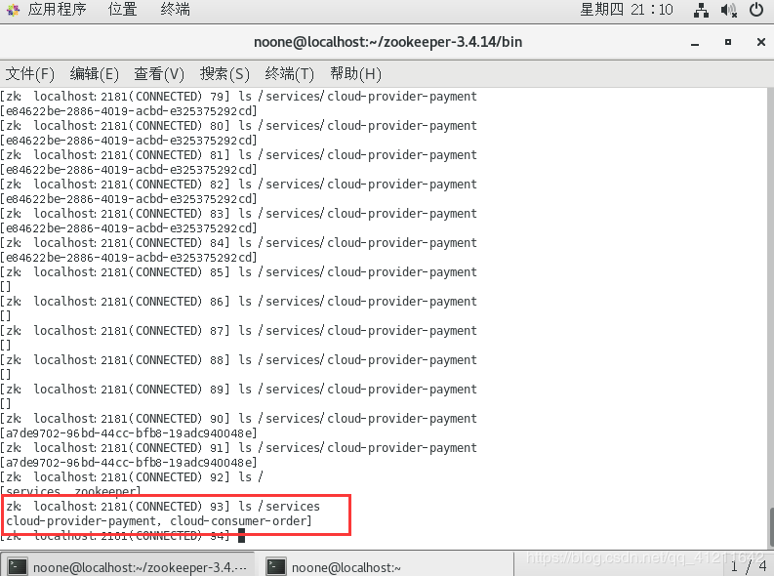

订单服务也注册进zookeeper服务器，执行以下功能



则80调用8004成功。

7、启动后问题

graphic

graphic

排出zk冲突后的新POM

<!-- https://mvnrepository.com/artifact/org.springframework.cloud/spring-cloud-starter-zookeeper-discovery -->

<dependency>

<groupId>org.springframework.cloud</groupId>

<artifactId>spring-cloud-starter-zookeeper-discovery</artifactId>

<!--排除zk3.5.3-->

<exclusions>

<exclusion>

<groupId>org.apache.zookeeper</groupId>

<artifactId>zookeeper</artifactId>

</exclusion>

</exclusions>

8、验证测试

graphic

# 7、Consul

## 7.1、官网地址

https://www.consul.io/intro/index.html

graphic

## 7.2、能干嘛

graphic

## 7.3、下载地址

<https://www.consul.io/downloads.html>

## 7.4、说明文档

https://www.springcloud.cc/spring-cloud-consul.html

## 7.5、安装说明

https://learn.hashicorp.com/consul/getting-started/install.html

## 7.6、安装并运行

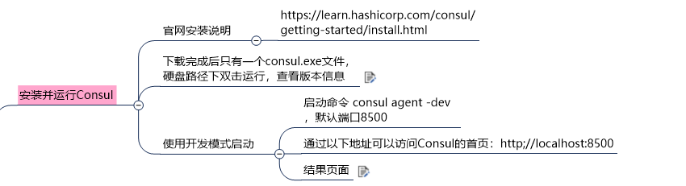

## 7.7、服务提供者搭建

### 7.7.1、新建Module支付服务provider8006

新建cloud-providerconsul-payment8006

### 7.7.2、写POM

<?xml version="1.0" encoding="UTF-8"?>

<project xmlns="http://maven.apache.org/POM/4.0.0"

xmlns:xsi="http://www.w3.org/2001/XMLSchema-instance"

xsi:schemaLocation="http://maven.apache.org/POM/4.0.0 http://maven.apache.org/xsd/maven-4.0.0.xsd">

<parent>

<artifactId>cloud2020</artifactId>

<groupId>com.atguigu.springcloud</groupId>

<version>1.0-SNAPSHOT</version>

</parent>

<modelVersion>4.0.0</modelVersion>

<artifactId>cloud-providerconsul-payment8006</artifactId>

<dependencies>

**<!-- https://mvnrepository.com/artifact/org.springframework.cloud/spring-cloud-starter-consul-discovery -->**

**<dependency>**

**<groupId>org.springframework.cloud</groupId>**

**<artifactId>spring-cloud-starter-consul-discovery</artifactId>**

**</dependency>**

<!-- https://mvnrepository.com/artifact/org.springframework.boot/spring-boot-starter-web -->

<dependency>

<groupId>org.springframework.boot</groupId>

<artifactId>spring-boot-starter-web</artifactId>

</dependency>

<!-- https://mvnrepository.com/artifact/org.springframework.boot/spring-boot-starter-web -->

<dependency>

<groupId>org.springframework.boot</groupId>

<artifactId>spring-boot-starter-actuator</artifactId>

</dependency>

<!-- https://mvnrepository.com/artifact/org.springframework.boot/spring-boot-devtools -->

<dependency>

<groupId>org.springframework.boot</groupId>

<artifactId>spring-boot-devtools</artifactId>

<scope>runtime</scope>

<optional>true</optional>

</dependency>

<!-- https://mvnrepository.com/artifact/org.projectlombok/lombok -->

<dependency>

<groupId>org.projectlombok</groupId>

<artifactId>lombok</artifactId>

<optional>true</optional>

</dependency>

<!-- https://mvnrepository.com/artifact/org.springframework.boot/spring-boot-starter-test -->

<dependency>

<groupId>org.springframework.boot</groupId>

<artifactId>spring-boot-starter-test</artifactId>

<scope>test</scope>

</dependency>

</dependencies>

</project>

### 7.7.3、改YML

server:

port: 80

spring:

application:

name: consul-consumer-order

cloud:

consul:

host: localhost

port: 8500

discovery:

service-name: ${spring.application.name}

### 7.7.4、主启动类

@SpringBootApplication

@EnableDiscoveryClient

public class PaymentMain8006 {

public static void main(String[] args) {

SpringApplication.run(PaymentMain8006.class,args);

}

}

### 7.7.5、业务类Controller

@RestController

@Slf4j

public class PaymentController {

@Value("${server.port}")

private String serverPort;

@GetMapping(value = "/payment/consul")

public String paymentConsul(){

return "springcloud with consul: "+serverPort+"\t"+ UUID.randomUUID().toString();

}

}

### 7.7.6、验证测试

http://localhost:8006/payment/consul

graphic

## 7.8、服务消费者搭建

### 7.8.1、新建Module支付服务provider8006

cloud-consumerconsul-order80

### 7.8.2、写POM

<dependency>

<groupId>org.springframework.cloud</groupId>

<artifactId>spring-cloud-starter-consul-discovery</artifactId>

</dependency>

### 7.8.3、改YML

server:

port: 80

spring:

application:

name: consul-consumer-order

cloud:

consul:

host: localhost

port: 8500

discovery:

service-name: ${spring.application.name}

### 7.8.4、主启动类

@SpringBootApplication

@EnableDiscoveryClient

public class OrderConsulMain80 {

public static void main(String[] args) {

SpringApplication.run(OrderConsulMain80.class,args);

}

}

### 7.8.5、业务类Controller

@RestController

@Slf4j

public class OrderConsulController {

public static final String INVOME_URL = "http://consul-provider-payment";

@Resource

private RestTemplate restTemplate;

@GetMapping("/consumer/payment/consul")

public String payment (){

String result = restTemplate.getForObject(INVOME_URL+"/payment/consul",String.class);

return result;

}

### 7.7.7、配置Bean

@Configuration

public class ApplicationContextConfig {

@LoadBalanced

@Bean

public RestTemplate getRestTemplate(){

return new RestTemplate();

}

}

### 7.7.8、验证测试

<http://localhost/consumer/payment/consul>

# 三个注册中心异同点

## 8.1、CAP理论

C:Consistency(强一致性)

A:Availability(可用性)

P:Partition tolerance(分区容错)

CAP理论关注粒度是数据，而不是整体系统设计的策略

## 8.2、经典CAP图

graphic

## 8.3、AP(Eureka)

graphic

## 8.4、CP(Zookeeper/Consul)

graphic

graphic

## 8.5、作为服务注册中心，Eureka比Zookeeper好在哪里

著名的CAP理论指出，**一个分布式系统不可能同时满足C(一致性)、A(可用性)和P(分区容错性)**。由于**分区容错性P在是分布式系统中必须要保证的**，因此我们只能在A和C之间进行权衡。

因此Zookeeper保证的是CP,Eureka则是AP。

4.1 Zookeeper保证CP

当向注册中心查询服务列表时，我们可以容忍注册中心返回的是几分钟以前的注册信息，但不能接受服务直接down掉不可用。也就是说，服务注册功能对可用性的要求要高于一致性。但是zk会出现这样一种情况，当master节点因为网络故障与其他节点失去联系时，剩余节点会重新进行leader选举。问题在于，**选举leader的时间太长，30 ~ 120s, 且选举期间整个zk集群都是不可用的**，这就导致在选举期间注册服务瘫痪。在云部署的环境下，因网络问题使得zk集群失去master节点是较大概率会发生的事，虽然服务能够最终恢复，但是漫长的选举时间导致的注册长期不可用是不能容忍的。

4.2 Eureka保证AP

Eureka看明白了这一点，因此在设计时就优先保证可用性。**Eureka各个节点都是平等的，几个节点挂掉不会影响正常节点的工作**，剩余的节点依然可以提供注册和查询服务。而Eureka的**客户端在向某个Eureka注册或时如果发现连接失败，则会自动切换至其它节点，只要有一台Eureka还在，就能保证注册服务可用(保证可用性)**，只不过查到的信息可能不是最新的(不保证强一致性)。除此之外，Eureka还有一种自我保护机制，如果在**15分钟内超过85%**的节点都没有正常的心跳，那么Eureka就认为客户端与注册中心出现了网络故障，此时会出现以下几种情况：

**1. Eureka不再从注册列表中移除因为长时间没收到心跳而应该过期的服务**

**2. Eureka仍然能够接受新服务的注册和查询请求，但是不会被同步到其它节点上(即保证当前节点依然可用)**

**3. 当网络稳定时，当前实例新的注册信息会被同步到其它节点中**

因此， Eureka可以很好的应对因网络故障导致部分节点失去联系的情况，而不会像zookeeper那样使整个注册服务瘫痪。

## 8.6、Nacos 与其它注册中心特性对比

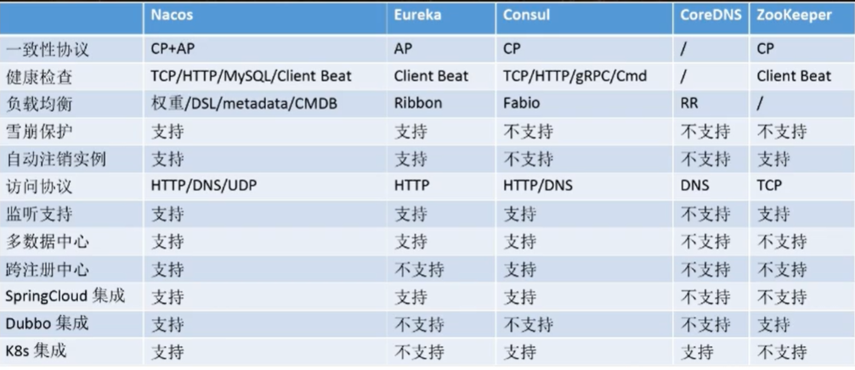

**Nacos 支持 AP（高可用） 和 CP（强一致性） 模式的切换**

使用命令 curl -X PUT ‘$NACOS_SERVER:8848/nacos/v1/ns/operator/switches?entry=serverMode&value=CP’ 进行切换

# 9、Ribbon负载均衡服务调用

## 9.1、Ribbon

### 9.1.1、概述

Spring Cloud Ribbon是基于Netflix Ribbon实现的一套**客户端负载均衡**的工具。

简单的说，Ribbon是Netflix发布的开源项目，主要功能是提供客户端的软件负载均衡算法，将Netflix的中间层服务连接在一起。Ribbon客户端组件提供一系列完善的配置项如连接超时，重试等。简单的说，就是在配置文件中列出**Load Balancer（简称LB）**后面所有的机器，Ribbon会自动的帮助你基于某种规则（如简单轮询，随机连接等）去连接这些机器。我们也很容易使用Ribbon实现自定义的负载均衡算法。

### 9.1.2、官网地址：

<https://github.com/Netflix/ribbon/wiki/Getting-Started>

Ribbon目前也进入维护模式，未来替换方案

graphic

## 9.2、能干嘛

**LB，即负载均衡(Load Balance)**，在微服务或分布式集群中经常用的一种应用。

负载均衡简单的说就是将用户的请求平摊的分配到多个服务上，从而达到系统的HA。

常见的负载均衡有软件Nginx，LVS，硬件 F5等。

相应的在中间件，例如：dubbo和SpringCloud中均给我们提供了负载均衡，**SpringCloud的负载均衡算法可以自定义**。

**使用方式：Ribbon+restemplate**

### 9.2.1、集中式LB

即在服务的消费方和提供方之间**使用独立的LB设施**(可以是硬件，如F5, 也可以是软件，如nginx), 由该设施负责把访问请求通过某种策略转发至服务的提供方

9.2.2、进程内LB

将**LB逻辑集成到消费方**，消费方从服务注册中心获知有哪些地址可用，然后自己再从这些地址中选择出一个合适的服务器。

**Ribbon就属于进程内**LB，它只是一个类库，**集成于消费方进程**，消费方通过它来获取到服务提供方的地址。

## 9.3、Ribbon配置到消费端

### 9.3.1、修改microservicecloud-consumer-dept-80工程

### 9.3.2、修改POM

<!-- Ribbon相关 -->

<dependency>

<groupId>org.springframework.cloud</groupId>

<artifactId>spring-cloud-starter-eureka</artifactId>

</dependency>

<dependency>

<groupId>org.springframework.cloud</groupId>

<artifactId>spring-cloud-starter-ribbon</artifactId>

</dependency>

<dependency>

<groupId>org.springframework.cloud</groupId>

<artifactId>spring-cloud-starter-config</artifactId>

</dependency>

### 9.3.3、修改YML

追加eureka的服务注册地址

server:

port: 80

eureka:

client:

register-with-eureka: false

service-url:

defaultZone: http://eureka7001.com:7001/eureka/,http://eureka7002.com:7002/eureka/,http://eureka7003.com:7003/eureka/

### 9.3.4、修改ConfigBean

@Configuration

public class ConfigBean{

@Bean

@LoadBalanced

public RestTemplate getRestTemplate()

{

return new RestTemplate();

}

}

### 9.3.5、主启动类

@SpringBootApplication

@EnableEurekaClient

public class DeptConsumer80_App

{

public static void main(String[] args)

{

SpringApplication.run(DeptConsumer80_App.class, args);

}

}

### 9.3.6、修改Consumer客户端访问类

@RestController

**public** **class** DeptController_Consumer

{

//private static final String REST_URL_PREFIX = "http://localhost:8001";

**private static final String *REST_URL_PREFIX* = "http://MICROSERVICECLOUD-DEPT";**

@Autowired

**private** RestTemplate restTemplate;

@RequestMapping(value="/consumer/dept/add")

**public** **boolean** add(Dept dept)

{

**return** restTemplate.postForObject(***REST_URL_PREFIX***+"/dept/add", dept, Boolean.**class**);

}

@RequestMapping(value="/consumer/dept/get/{id}")

**public** Dept get(@PathVariable("id") Long id)

{

**return** restTemplate.getForObject(***REST_URL_PREFIX***+"/dept/get/"+id, Dept.**class**);

}

@SuppressWarnings("unchecked")

@RequestMapping(value="/consumer/dept/list")

**public** List<Dept> list()

{

**return** restTemplate.getForObject(***REST_URL_PREFIX***+"/dept/list", List.**class**);

}

//测试@EnableDiscoveryClient,消费端可以调用服务发现

@RequestMapping(value="/consumer/dept/discovery")

**public** Object discovery()

{

**return** restTemplate.getForObject(***REST_URL_PREFIX***+"/dept/discovery", Object.**class**);

}

}

### 9.3.7、启动注册中心、客户端、服务端

### 9.3.8、测试

http://localhost/consumer/dept/get/1

### 9.3.9、小总结

Ribbon和Eureka整合后Consumer可以直接调用服务而不用再关心地址和端口号

## 9.4、Ribbon负载均衡

### 9.4.1、架构说明

Ribbon在工作时分成两步

第一步先选择 EurekaServer ,它优先选择在同一个区域内负载较少的server.

第二步再根据用户指定的策略，在从server取到的服务注册列表中选择一个地址。

其中Ribbon提供了多种策略：比如轮询、随机和根据响应时间加权。

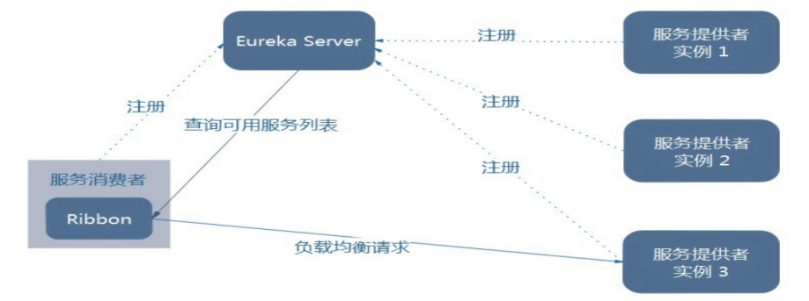

### 9.4.2、建model

新建两个provider，分别命名为8002，8003，各自微服务分别连各自的数据库

### 9.4.3、修改YML

server:

port: 8002

mybatis:

config-location: classpath:mybatis/mybatis.cfg.xml #mybatis所在路径

type-aliases-package: com.atguigu.springcloud.entities #entity别名类

mapper-locations:

- classpath:mybatis/mapper/**/*.xml #mapper映射文件

spring:

application:

name: microservicecloud-dept

datasource:

type: com.alibaba.druid.pool.DruidDataSource

driver-class-name: org.gjt.mm.mysql.Driver

url: jdbc:mysql://localhost:3306/cloudDB02

username: root

password: 123456

dbcp2:

min-idle: 5

initial-size: 5

max-total: 5

max-wait-millis: 200

eureka:

client: #客户端注册进eureka服务列表内

service-url:

defaultZone: http://eureka7001.com:7001/eureka/,http://eureka7002.com:7002/eureka/,http://eureka7003.com:7003/eureka/

instance:

instance-id: microservicecloud-dept8002 #自定义服务名称信息

prefer-ip-address: **true** #访问路径可以显示IP地址

info:

app.name: atguigu-microservicecloud

company.name: www.atguigu.com

build.artifactId: $project.artifactId$

build.version: $project.version$

注：集群对外暴露的统一的服务实例名服务提供者名称都要一样

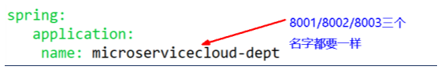

### 9.4.4、启动3个eureka集群

### 9.4.5、启动3个Dept微服务

### 9.4.6、启动microservicecloud-consumer-dept-8

### 9.4.7、客户端通过Ribbo完成负载均衡

### 9.4.8、总结

Ribbon其实就是一个软负载均衡的客户端组件，

他可以和其他所需请求的客户端结合使用，和eureka结合只是其中的一个实例

## 9.5、Ribbon核心组件IRule

IRule：根据特定算法中从服务列表中选取一个要访问的服务

### 9.5.1、负载均衡算法

1、RoundRobinRule： 默认轮询的方式

2、RandomRule： 随机方式

3、WeightedResponseTimeRule： 根据响应时间来分配权重的方式，响应的越快，分配的值越大。

4、BestAvailableRule： 会先过滤掉由于多次访问故障而处于断路器跳闸状态的服务，然后选择一个并发量最小的服务

5、RetryRule： 先按照RoundRobinRule的策略获取服务，如果获取服务失败则在指定时间内会进行重试，获取可用的服务

6、ZoneAvoidanceRule： 根据性能和可用性来选择。

7、AvailabilityFilteringRule： 会先过滤掉由于多次访问故障而处于断路器跳闸状态的服务，还有并发的连接数量超过阈值的服务，然后对剩余的服务列表按照轮询策略进行访问

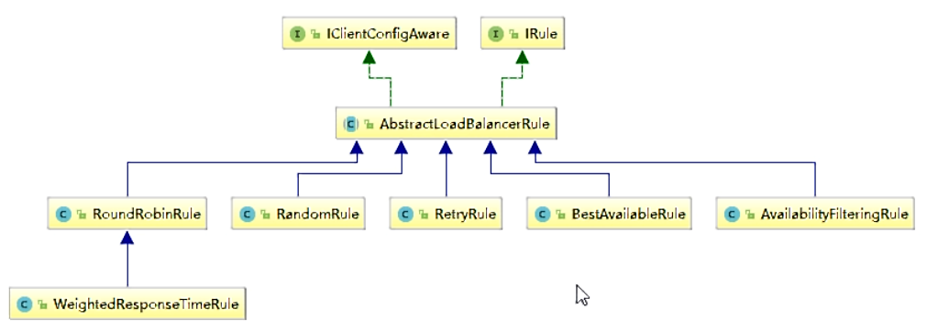

## 9.6、Ribbon自定义

### 9.6.1、修改microservicecloud-consumer-dept-80

### 9.6.2、主启动类

在启动该微服务的时候就能去加载我们的自定义Ribbon配置类，从而使配置生效，形如：

@SpringBootApplication

@EnableEurekaClient

@RibbonClient(name="MICROSERVICECLOUD-DEPT",configuration=MySelfRule.**class**)

**public** **class** DeptConsumer80_App

{

**public** **static** **void** main(String[] args)

{

SpringApplication.*run*(DeptConsumer80_App.**class**, args);

}

}

### 9.6.3、新建Myrule

@Configuration

**public** **class** MySelfRule

{

@Bean

**public** IRule myRule()

{

**return** **new** RandomRule();//Ribbon默认是轮询，我自定义为随机

}

}

官方文档明确给出了警告：

这个自定义配置类不能放在@ComponentScan所扫描的当前包下以及子包下，

否则我们自定义的这个配置类就会被所有的Ribbon客户端所共享，也就是说

我们达不到特殊化定制的目的了。

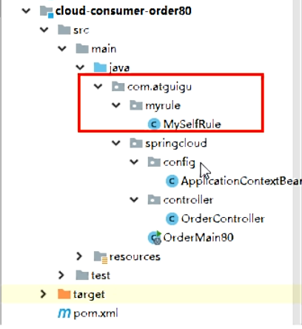

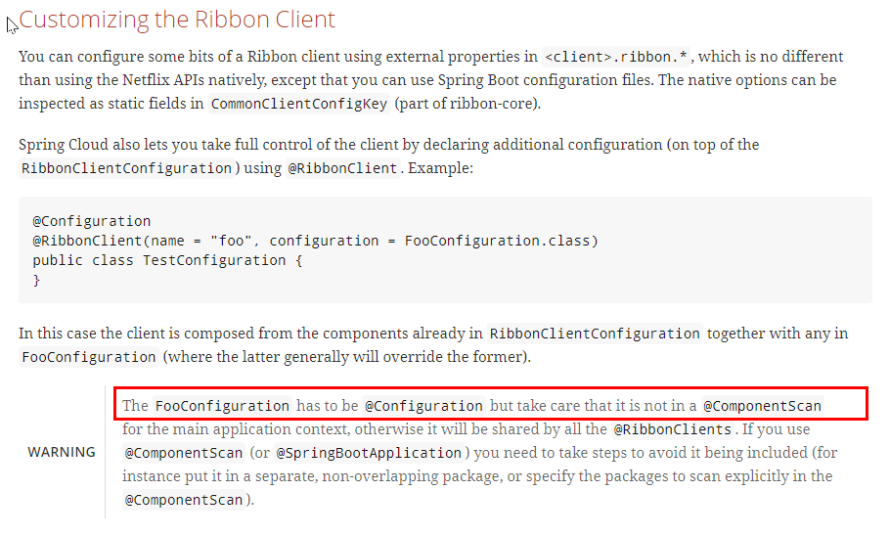

### 9.6.4、测试

http://localhost/consumer/dept/list

### 9.6.5、自定义规则深度解析

1、原理

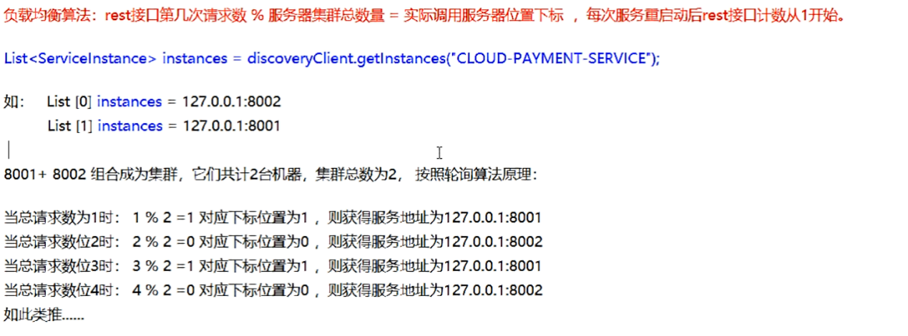

2、LB自定义负载均衡

**@Component**  
public class MyLB implements LoadBalancer {  
  
 private AtomicInteger atomicInteger = new AtomicInteger(0);  
  
 //坐标  
 private final int getAndIncrement(){  
 int current;  
 int next;  
 do {  
 current = this.atomicInteger.get();  
 next = current >= 2147483647 ? 0 : current + 1;  
 }while (!this.atomicInteger.compareAndSet(current,next)); //第一个参数是期望值，第二个参数是修改值是  
 System.out.println("*******第几次访问，次数next: "+next);  
 return next;  
 }  
  
 @Override  
 public ServiceInstance instances(List<ServiceInstance> serviceInstances) { //得到机器的列表  
 int index = getAndIncrement() % serviceInstances.size(); //得到服务器的下标位置  
 return serviceInstances.get(index);  
 }  
}  
3、消费者修改

@RestController  
@Slf4j  
public class OrderController {  
  
 public static final String PAYMENT_URL = "http://CLOUD-PAYMENT-SERVICE";  
  
 @Resource  
 private RestTemplate restTemplate;  
  
 @Resource  
 private LoadBalancer loadBalancer;  
  
 @Resource  
 private DiscoveryClient discoveryClient;  
  
 @GetMapping("/consumer/payment/create")  
 public CommonResult<Payment> create( Payment payment){  
 return restTemplate.postForObject(PAYMENT_URL+"/payment/create",payment,CommonResult.class); //写操作  
 }  
  
 @GetMapping("/consumer/payment/get/{id}")  
 public CommonResult<Payment> getPayment(@PathVariable("id") Long id){  
 return restTemplate.getForObject(PAYMENT_URL+"/payment/get/"+id,CommonResult.class);  
 }  
  
 @GetMapping("/consumer/payment/getForEntity/{id}")  
 public CommonResult<Payment> getPayment2(@PathVariable("id") Long id){  
 ResponseEntity<CommonResult> entity = restTemplate.getForEntity(PAYMENT_URL+"/payment/get/"+id,CommonResult.class);  
 if (entity.getStatusCode().is2xxSuccessful()){  
 // log.info(entity.getStatusCode()+"\t"+entity.getHeaders());  
 return entity.getBody();  
 }else {  
 return new CommonResult<>(444,"操作失败");  
 }  
 }  
  
 @GetMapping(value = "/consumer/payment/lb")  
 public String getPaymentLB(){  
 List<ServiceInstance> instances = discoveryClient.getInstances("CLOUD-PAYMENT-SERVICE");  
 if (instances == null || instances.size() <= 0){  
 return null;  
 }  
 ServiceInstance serviceInstance = loadBalancer.instances(instances);  
 URI uri = serviceInstance.getUri();  
 return restTemplate.getForObject(uri+"/payment/lb",String.class);  
 }  
}  
 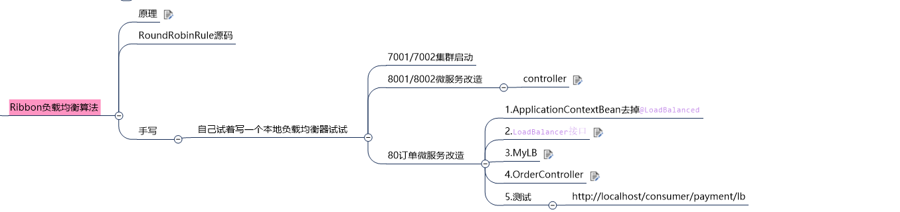

# 10、OpenFeign

## 10.1、概述

官网解释：http://projects.spring.io/spring-cloud/spring-cloud.html#spring-cloud-feign

**Feign是一个声明式WebService客户端**。使用Feign能让编写Web Service客户端更加简单, 它的使用方法是定义一个接口，然后在上面添加注解，同时也支持JAX-RS标准的注解。Feign也支持可拔插式的编码器和解码器。Spring Cloud对Feign进行了封装，使其支持了Spring MVC标准注解和HttpMessageConverters。Feign可以与Eureka和Ribbon组合使用以支持负载均衡。

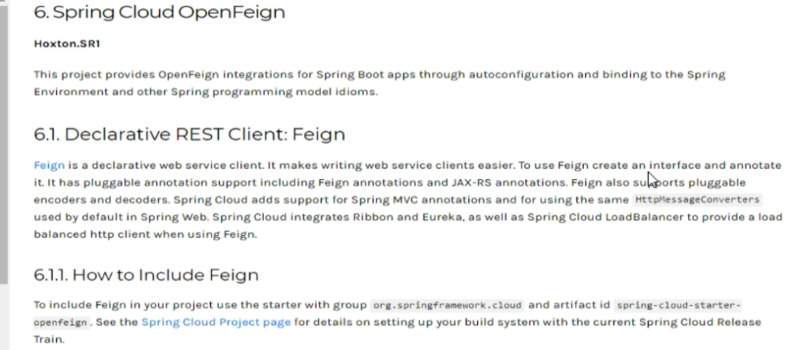

参考官网：https://github.com/OpenFeign/feign

## 10.2、Feign能干什么

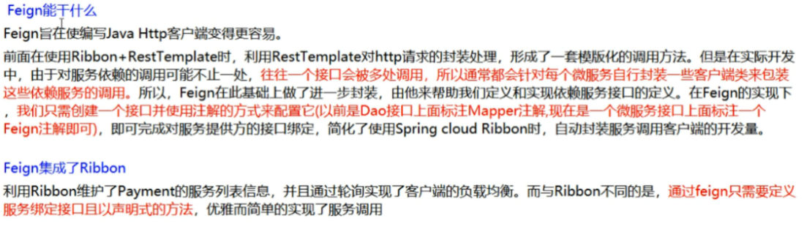

## 10.3、Feign和OpenFeign两者区别

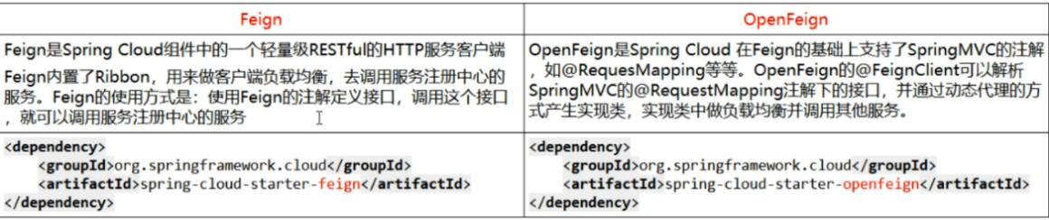

## 10.4、OpenFeign使用步骤

### 10.4.1、建mode

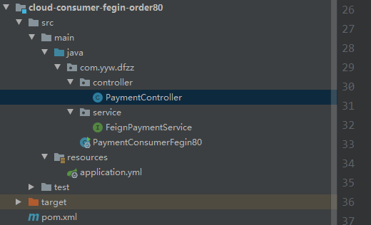

### 10.4.2、改POM

<dependency>  
 <groupId>org.springframework.cloud</groupId>  
 <artifactId>spring-cloud-starter-openfeign</artifactId>  
</dependency>

<!--客户端依赖，实现负载均衡-->

<dependency>

<groupId>org.springframework.cloud</groupId>

<artifactId>spring-cloud-starter-netflix-eureka-client</artifactId>

</dependency>

### 10.4.3、改YML

server:

port: 80

eureka:

client:

register-with-eureka: false

service-url:

defaultZone: http://eureka7001.com:7001/eureka, <http://eureka7002.com:7002/eureka>

### 10.4.4、修改主启动类

@SpringBootApplication(exclude= {DataSourceAutoConfiguration.class})

@EnableFeignClients

@EnableEurekaClient //配合实现负载均衡

@Slf4j

public class PaymentConsumerFegin80 {

public static void main(String[] args) {

SpringApplication.run(PaymentConsumerFegin80.class, args);

}

}

### 10.4.5、修改业务类

//Controller

@RestController

@RequestMapping("/consumer/fegin")

@Slf4j

public class PaymentController {

@Autowired

private FeignPaymentService feignPaymentService;

@GetMapping("/list")

public ResultVO list() {

log.info("[list] 8001");

return feignPaymentService.list();

}

@PostMapping("/add")

public ResultVO add(@RequestBody Payment payment) {

log.info("[add] 8001");

return feignPaymentService.add(payment) ;

}

@GetMapping("/delete/{id}")

public ResultVO delete(@PathVariable(value = "id") Long id) {

log.info("[delete] 8001");

return feignPaymentService.delete(id) ;

}

@GetMapping("/getById/{id}")

public ResultVO get(@PathVariable("id") Long id) {

return feignPaymentService.getById(id);

}

@GetMapping("/service")

public ResultVO service() {

return feignPaymentService.service();

}

}

// servcie

**@Component**

**@FeignClient(value = "PROVIDER-PAYMENT")**

public interface FeignPaymentService {

@GetMapping("/provider/list")

ResultVO list();

@PostMapping("/provider/add")

ResultVO add(@RequestBody Payment payment);

@GetMapping("/provider/delete/{id}")

ResultVO delete(@PathVariable(value = "id") Long id);

@GetMapping("/provider/getById/{id}")

ResultVO getById(@PathVariable(value = "id") Long id);

@GetMapping("/provider/service")

ResultVO service();

}

### 10.4.6、Feign自带负载均衡配置项

### 10.4.7、测试

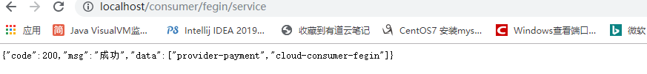

### 10.4.8、总结

graphic

## 10.5、OpenFeign超时控制

**OpenFeign默认等待一秒钟，超过后报错，OpenFeign默认支持Ribbon**

graphicgraphic

### 10.5.1、改consumer YML

ribbon:

#指的是建立连接所用的时间，适用于网络状况正常的情况下，两端连接所用的时间

ReadTimeout: 5000

#指的是建立连接后从服务器读取到可用资源所用的时间

ConnectTimeout: 5000

### 10.5.2、改服务提供方8001故意写暂停程序

@GetMapping(value = "/payment/feign/timeout")

public String paymentFeignTimeout(){

try { TimeUnit.SECONDS.sleep(3); }catch (Exception e) {e.printStackTrace();}

return serverPort;

}

### 10.5.3、测试

http://localhost/consumer/payment/feign/timeout

graphic

## 10.6、OpenFeign日志打印功能

### 10.6.1、日志打印功能

graphic

### 10.6.2、日志级别

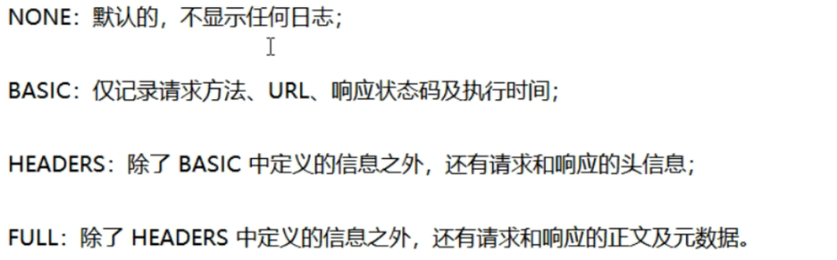

### 10.6.3、配置日志bean

@Configuration

public class FeignConfig {

@Bean

Logger.Level feignLoggerLevel(){

return Logger.Level.FULL;

}

}

### 10.6.4、改YML

logging:

level:

com.atguigu.springcloud.service.PaymentFeignService: debug

### 10.6.5、后台日志查看

2、日志级别

3、配置日志bean

@Configuration

public class FeignConfig {

@Bean

Logger.Level feignLoggerLevel(){

return Logger.Level.FULL;

}

}

4、YML

logging:

level:

com.atguigu.springcloud.service.PaymentFeignService: debug

1. 测试

# Hystrix

## 11.1、概述

官网资料

https://github.com/Netflix/Hystrix/wiki/How-To-Use

### 11.1.1、分布式系统面临的问题

graphic

graphic

graphic



### 11.1.2、Hystrix简介

断路器

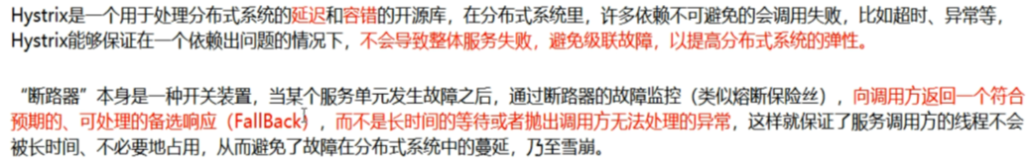

### 11.1.3、功能

1、服务降级

2、服务熔断

3、接近实时的监控

### 11.1.4、Hystrix官宣，停更进维

https://github.com/Netflix/Hystrix

graphic

## 11.2、Hystrix重要概念

### 11.2.1、服务降级

1、服务器忙，请稍候再试，不让客户端等待并立刻返回一个友好提示，fallback

2、哪些情况会触发降级

2.1、程序运行异常

2.2、超时

2.3、服务熔断触发服务降级

2.4、线程池/信号量打满也会导致服务降级

### 11.2.2、服务熔断

类比保险丝达到最大服务访问后，直接拒绝访问，拉闸限电，然后调用服务降级的方法并返回友好提示

**服务的降级->进而熔断->恢复调用链路**

### 11.2.3、服务限流

秒杀高并发等操作，严禁一窝蜂的过来拥挤，大家排队，一秒钟N个，有序进行

## 11.3、案例

### 13.1.1、建Model

cloud-provider-hystrix-payment800

### 13.1.2、改POM

<!--新增hystrix-->

<dependency>

<groupId>org.springframework.cloud</groupId>

<artifactId>spring-cloud-starter-netflix-hystrix</artifactId>

</dependency>

<dependency>

<groupId>org.springframework.cloud</groupId>

<artifactId>spring-cloud-starter-netflix-eureka-client</artifactId>

</dependency>

### 13.1.3、改YML

server:

port: 8001

eureka:

client:

register-with-eureka: true #表识不向注册中心注册自己

fetch-registry: true #表示自己就是注册中心，职责是维护服务实例，并不需要去检索服务

service-url:

# defaultZone: http://eureka7002.com:7002/eureka/ #设置与eureka server交互的地址查询服务和注册服务都需要依赖这个地址

defaultZone: http://eureka7001.com:7001/eureka/

# server:

# enable-self-preservation: false

spring:

application:

name: cloud-provider-hystrix-payment

# eviction-interval-timer-in-ms: 2000

### 13.1.4、主启动

@SpringBootApplication

@EnableEurekaClient

public class PaymentHystrixMain8001 {

public static void main(String[] args) {

SpringApplication.run(PaymentHystrixMain8001.class,args);

}

}

### 13.1.5、业务类

1、service

@Service

public class PaymentService {

//成功

public String paymentInfo_OK(Integer id){

return "线程池："+Thread.currentThread().getName()+" paymentInfo_OK,id： "+id+"\t"+"哈哈哈" ;

}

//失败

public String paymentInfo_TimeOut(Integer id){

int timeNumber = 3;

try { TimeUnit.SECONDS.sleep(timeNumber); }catch (Exception e) {e.printStackTrace();}

return "线程池："+Thread.currentThread().getName()+" paymentInfo_TimeOut,id： "+id+"\t"+"呜呜呜"+" 耗时(秒)"+timeNumber;

}

}

2、controller

@RestController

@Slf4j

public class PaymentController {

@Resource

private PaymentService paymentService;

@Value("${server.port}")

private String serverPort;

@GetMapping("/payment/hystrix/ok/{id}")

public String paymentInfo_OK(@PathVariable("id") Integer id){

String result = paymentService.paymentInfo_OK(id);

log.info("*******result:"+result);

return result;

}

@GetMapping("/payment/hystrix/timeout/{id}")

public String paymentInfo_TimeOut(@PathVariable("id") Integer id){

String result = paymentService.paymentInfo_TimeOut(id);

log.info("*******result:"+result);

return result;

}

}

### 13.1.6、测试

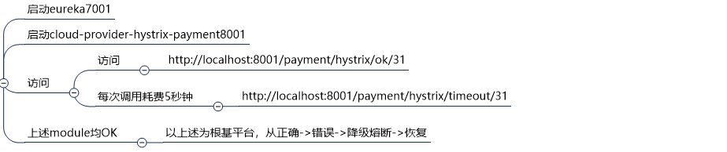

没有做任何降级、熔断、限流措施，只是为了体现出微服务的弊端。

## 11.4、高并发测试

### 11.4.1、Jmeter压测测试

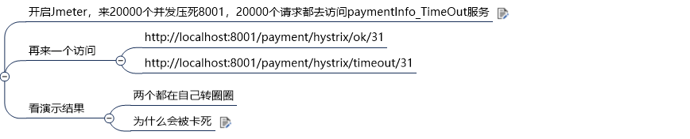

### 11.4.2、Jmeter压测结论

上面还是服务提供者8001自己测试，假如此时外部的消费者80也来访问，那消费者只能干等，最终导致消费端80不满意，服务端8001直接被拖死

### 11.4.3、新建消费者Mode

1. **建Model**

cloud-consumer-feign-hystrix-order80

1. **改POM**

<!--新增hystrix-->

<dependency>

<groupId>org.springframework.cloud</groupId>

<artifactId>spring-cloud-starter-netflix-hystrix</artifactId>

</dependency>

<dependency>

<groupId>org.springframework.cloud</groupId>

<artifactId>spring-cloud-starter-openfeign</artifactId>

</dependency>

1. **改YML**

server

port: 80

eureka:

client:

register-with-eureka: true #表识不向注册中心注册自己

fetch-registry: true #表示自己就是注册中心，职责是维护服务实例，并不需要去检索服务

service-url:

defaultZone: http://eureka7001.com:7001/eureka/

spring:

application:

name: cloud-provider-hystrix-order

1. **主启动**

@SpringBootApplication  
@EnableFeignClients  
**public class** OrderHystrixMain80 {  
 **public static void** main(String[] args) {  
 SpringApplication.*run*(OrderHystrixMain80.**class**,args);  
 }  
}

1. **业务类**

**5.1、PaymentHystrixService**

@Service  
public class PaymentService {  
  
 //成功  
 public String paymentInfo_OK(Integer id){  
 return "线程池："+Thread.currentThread().getName()+" paymentInfo_OK,id： "+id+"\t"+"哈哈哈" ;  
 }  
  
 //失败  
 public String paymentInfo_TimeOut(Integer id){  
 int timeNumber = 3;  
 try { TimeUnit.SECONDS.sleep(timeNumber); }catch (Exception e) {e.printStackTrace();}  
 return "线程池："+Thread.currentThread().getName()+" paymentInfo_TimeOut,id： "+id+"\t"+"呜呜呜"+" 耗时(秒)"+timeNumber;  
 }  
  
}  
  
@Component  
@FeignClient(value = **"CLOUD-PROVIDER-HYSTRIX-PAYMENT"**)  
**public interface** PaymentHystrixService {  
 @GetMapping(**"/payment/hystrix/ok/{id}"**)  
 **public** String paymentInfo_OK(@PathVariable(**"id"**) Integer id);  
  
 @GetMapping(**"/payment/hystrix/timeout/{id}"**)  
 **public** String paymentInfo_TimeOut(@PathVariable(**"id"**) Integer id);  
}

**5.2、OrderHystrixController**

@RestController  
@Slf4j  
public class PaymentController {  
  
 @Resource  
 private PaymentService paymentService;  
  
 @Value("${server.port}")  
 private String serverPort;  
  
 @GetMapping("/payment/hystrix/ok/{id}")  
 public String paymentInfo_OK(@PathVariable("id") Integer id){  
 String result = paymentService.paymentInfo_OK(id);  
 log.info("*******result:"+result);  
 return result;  
 }  
 @GetMapping("/payment/hystrix/timeout/{id}")  
 public String paymentInfo_TimeOut(@PathVariable("id") Integer id){  
 String result = paymentService.paymentInfo_TimeOut(id);  
 log.info("*******result:"+result);  
 return result;  
 }  
}  
  
@RestController  
@Slf4j  
**public class** OrderHystrixController {  
  
 @Resource  
 **private** PaymentHystrixService **paymentHystrixService**;  
  
 @Value(**"${server.port}"**)  
 **private** String **serverPort**;  
  
 @GetMapping(**"/consumer/payment/hystrix/ok/{id}"**)  
 **public** String paymentInfo_OK(@PathVariable(**"id"**) Integer id){  
 String result = **paymentHystrixService**.paymentInfo_OK(id);  
 ***log***.info(**"*******result:"**+result);  
 **return** result;  
 }  
 @GetMapping(**"/consumer/payment/hystrix/timeout/{id}"**)  
 **public** String paymentInfo_TimeOut(@PathVariable(**"id"**) Integer id){  
 String result = **paymentHystrixService**.paymentInfo_TimeOut(id);  
 ***log***.info(**"*******result:"**+result);  
 **return** result;  
 }  
  
}

**6、测试**

http://localhost/consumer/payment/hystrix/ok/31

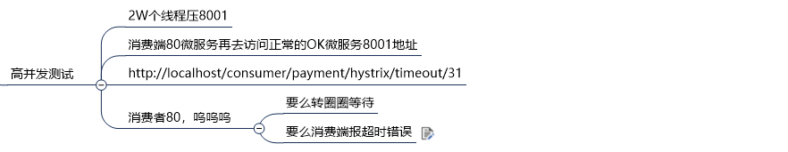

graphic

## 11.6、故障现象和导致原因



## 11.7、结论

正因为有上述故障或不佳表现，才有我们的降级/容错/限流等技术诞生

## 11.8、解决方案

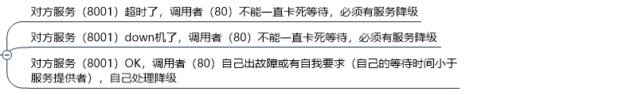

### 11.8.1、服务降级

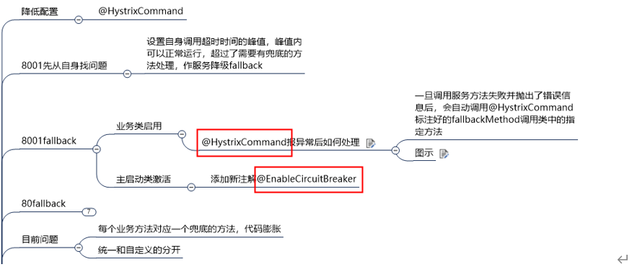

graphic

1. 修改服务提供者
   1. Service

@Service

public class **PaymentService** {

//成功

public String paymentInfo_OK(Integer id){

return "线程池："+Thread.currentThread().getName()+" paymentInfo_OK,id： "+id+"\t"+"哈哈哈" ;

}

//失败

@HystrixCommand(fallbackMethod = "paymentInfo_TimeOutHandler",commandProperties = {

@HystrixProperty(name = "execution.isolation.thread.timeoutInMilliseconds",value = "3000") //3秒钟以内就是正常的业务逻辑

})

public String paymentInfo_TimeOut(Integer id){

// int timeNumber = 5;

int age = 10/0;

// try { TimeUnit.SECONDS.sleep(timeNumber); }catch (Exception e) {e.printStackTrace();}

//return "线程池："+Thread.currentThread().getName()+" paymentInfo_TimeOut,id： "+id+"\t"+"呜呜呜"+" 耗时(秒)"+timeNumber;

return "线程池："+Thread.currentThread().getName()+" paymentInfo_TimeOut,id： "+id+"\t"+"呜呜呜"+" 耗时(秒)";

}

//兜底方法

public String paymentInfo_TimeOutHandler(Integer id){

return "线程池："+Thread.currentThread().getName()+" 系统繁忙, 请稍候再试 ,id： "+id+"\t"+"哭了哇呜";

}

}

* 1. 主启动类激活

添加新注解@EnableCircuitBreaker

1. 修改微服务提供者

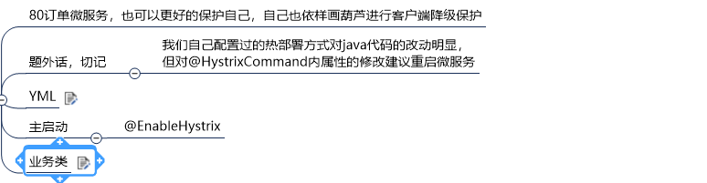

2.1、YML修改

feign:

hystrix:

enabled: true #如果处理自身的容错就开启。开启方式与生产端不一样。

2.2、主启动

激活@EnableHystrix

2.3、业务类

@GetMapping("/consumer/payment/hystrix/timeout/{id}")

**@HystrixCommand(fallbackMethod = "paymentTimeOutFallbackMethod",commandProperties = {**

**@HystrixProperty(name = "execution.isolation.thread.timeoutInMilliseconds",value = "1500") //3秒钟以内就是正常的业务逻辑**

**})**

public String paymentInfo_TimeOut(@PathVariable("id") Integer id){

String result = paymentHystrixService.paymentInfo_TimeOut(id);

return result;

}

//兜底方法

public String paymentTimeOutFallbackMethod(@PathVariable("id") Integer id){

return "我是消费者80，对付支付系统繁忙请10秒钟后再试或者自己运行出错请检查自己,(┬＿┬)";

}

1. 存在的问题

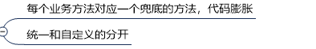

1. 解决方案



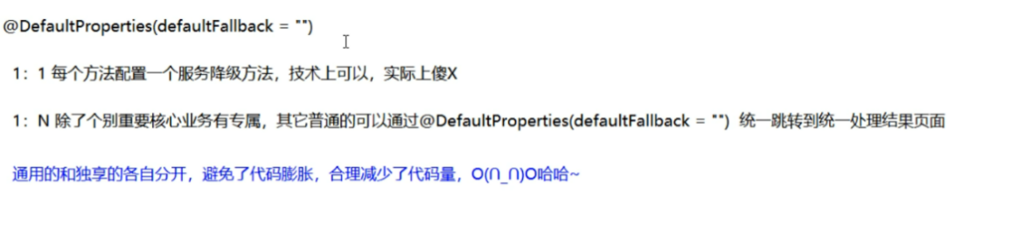

controller配置

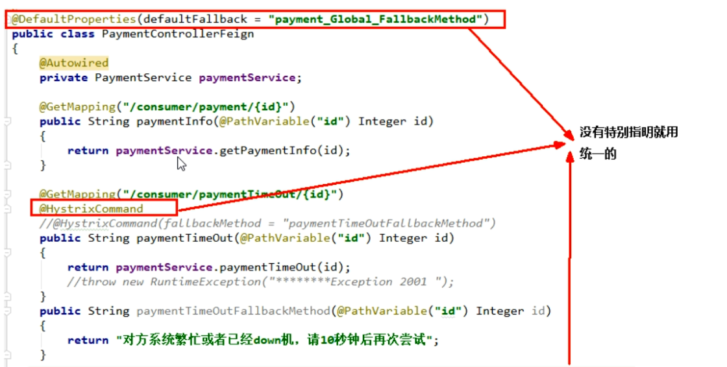

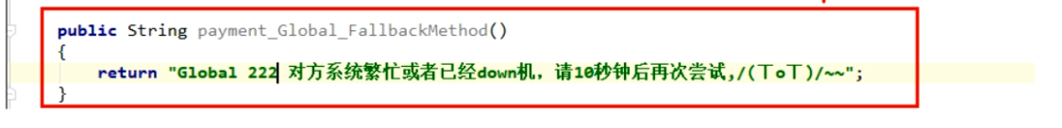

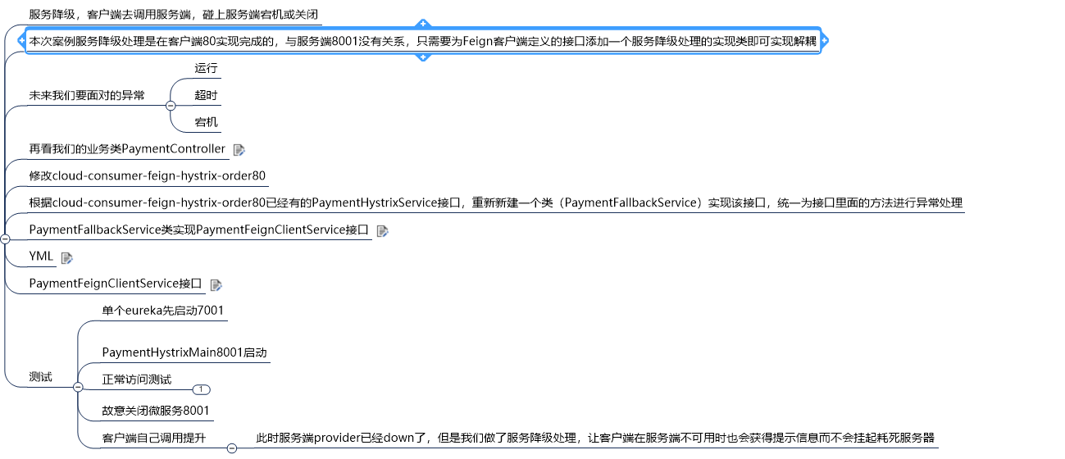

全局熔断处理PaymentFallbackService

@Component  
public class PaymentFallbackService implements **PaymentHystrixService** {  
 @Override  
 public String paymentInfo_OK(Integer id) {  
 return "-----PaymentFallbackService fall back-paymentInfo_OK , (┬＿┬)";  
 }  
  
 @Override  
 public String paymentInfo_TimeOut(Integer id) {  
 return "-----PaymentFallbackService fall back-paymentInfo_TimeOut , (┬＿┬)";  
 }  
}

PaymentFeignClientService

@Component  
@FeignClient(value = "CLOUD-PROVIDER-HYSTRIX-PAYMENT",fallback = PaymentFallbackService.*class*)  
*public interface PaymentHystrixService* {  
  
 @GetMapping("/payment/hystrix/ok/{id}")  
 *public* String paymentInfo_OK(@PathVariable("id") Integer id);  
  
 @GetMapping("/payment/hystrix/timeout/{id}")  
 *public* String paymentInfo_TimeOut(@PathVariable("id") Integer id);  
}

### 11.8.2、服务熔断

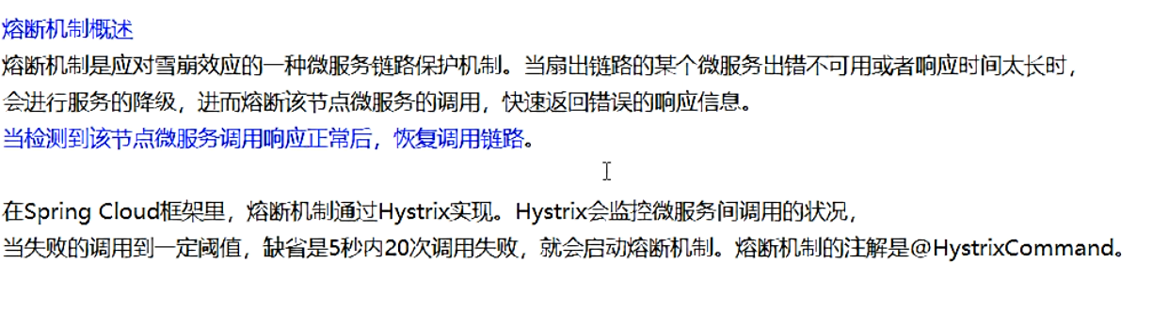

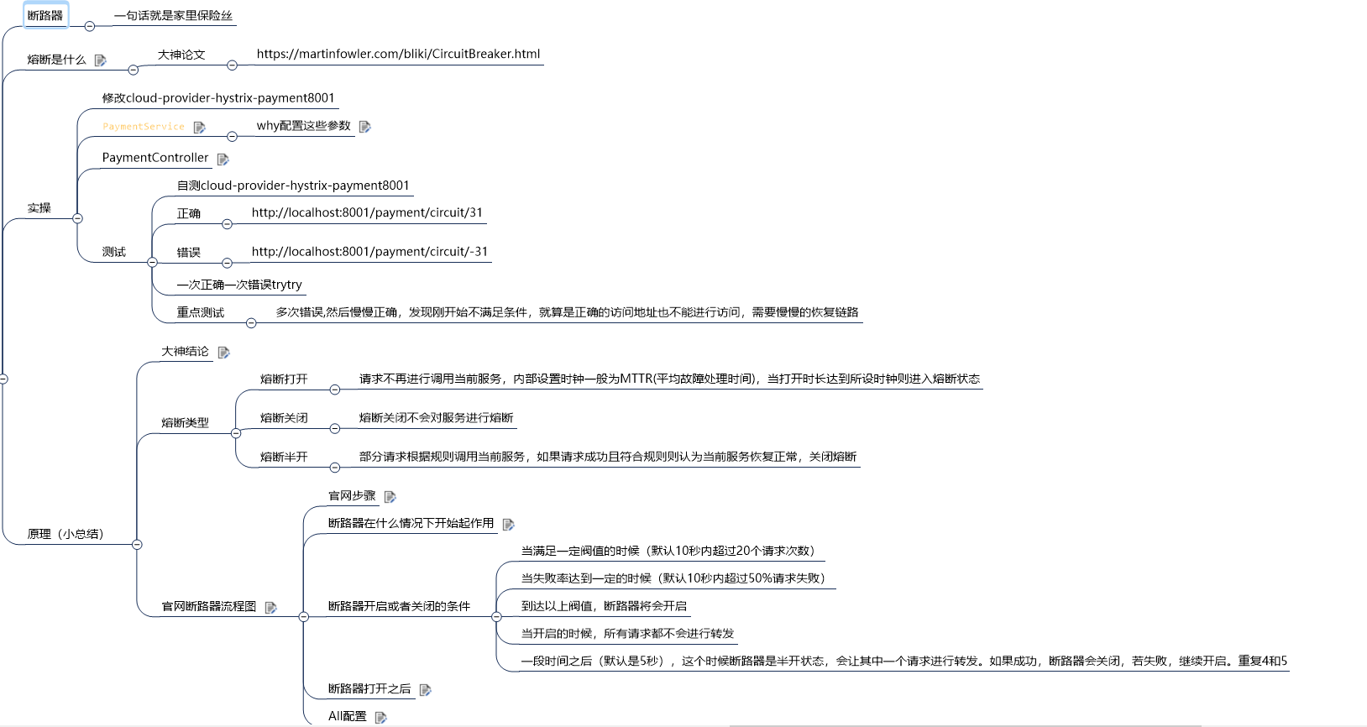

*//服务熔断*@HystrixCommand(fallbackMethod = "paymentCircuitBreaker_fallback",commandProperties = {  
 @HystrixProperty(name = "circuitBreaker.enabled",value = "true"), *//是否开启断路器* @HystrixProperty(name = "circuitBreaker.requestVolumeThreshold",value = "10"), *//请求次数* @HystrixProperty(name = "circuitBreaker.sleepWindowInMilliseconds",value = "10000"), *//时间范围* @HystrixProperty(name = "circuitBreaker.errorThresholdPercentage",value = "60"), *//失败率达到多少后跳闸*})  
*public* String paymentCircuitBreaker(@PathVariable("id") Integer id){  
 *if* (id < 0){  
 *throw new* RuntimeException("*****id 不能负数");  
 }  
 String serialNumber = IdUtil.*simpleUUID*();  
  
 *return* Thread.*currentThread*().getName()+"\t"+"调用成功,流水号："+serialNumber;  
}  
*public* String paymentCircuitBreaker_fallback(@PathVariable("id") Integer id){  
 *return* "id 不能负数，请稍候再试,(┬＿┬)/~~ id: " +id;  
}

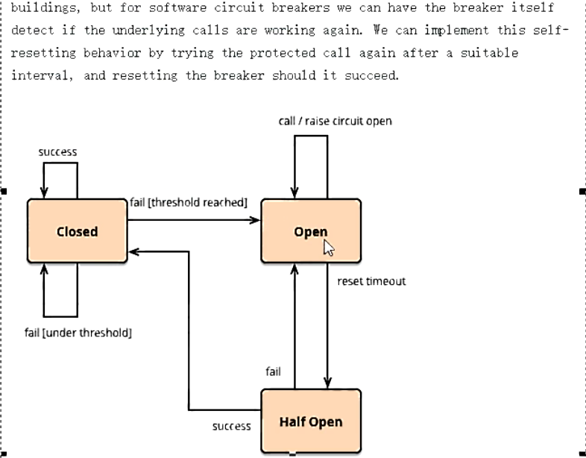

断路器打开之后

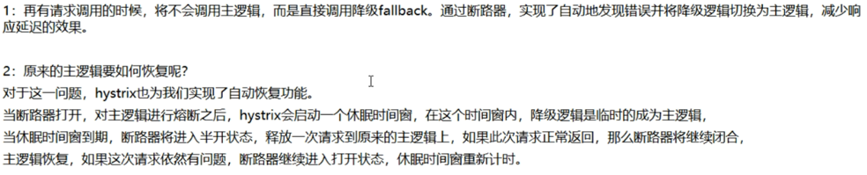

All配置

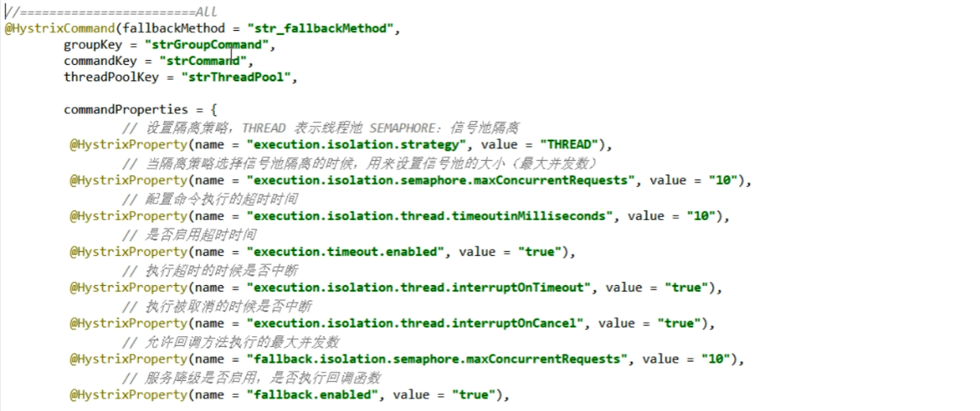

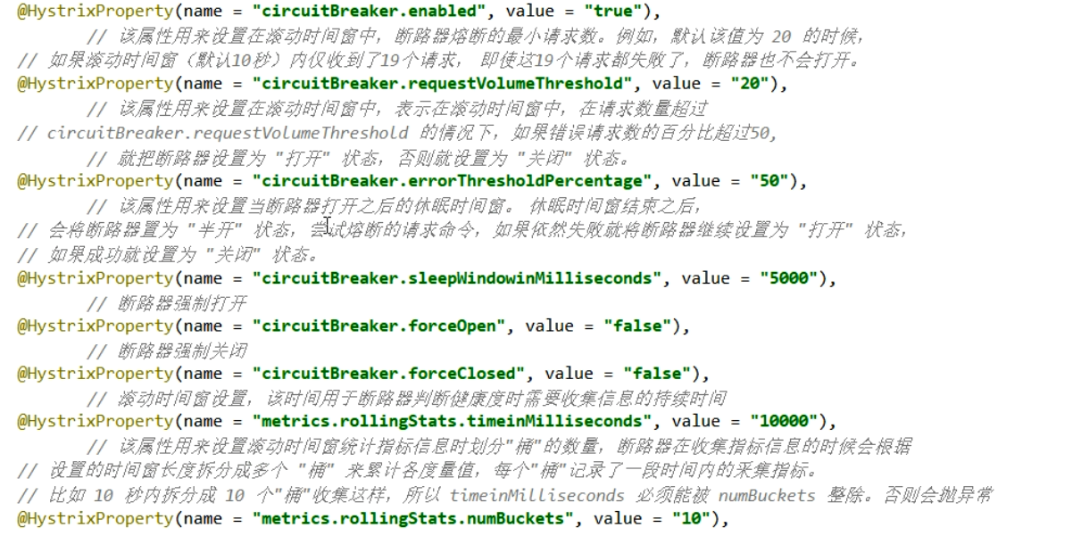

### 11.8.3、服务限流

后面高级篇讲解alibaba的Sentinel说明

## 11.9、hystrix工作流程

### 11.9.1官网地址

<https://github.com/Netflix/Hystrix/wiki/How-it-Works>

### 11.9.2、步骤说明

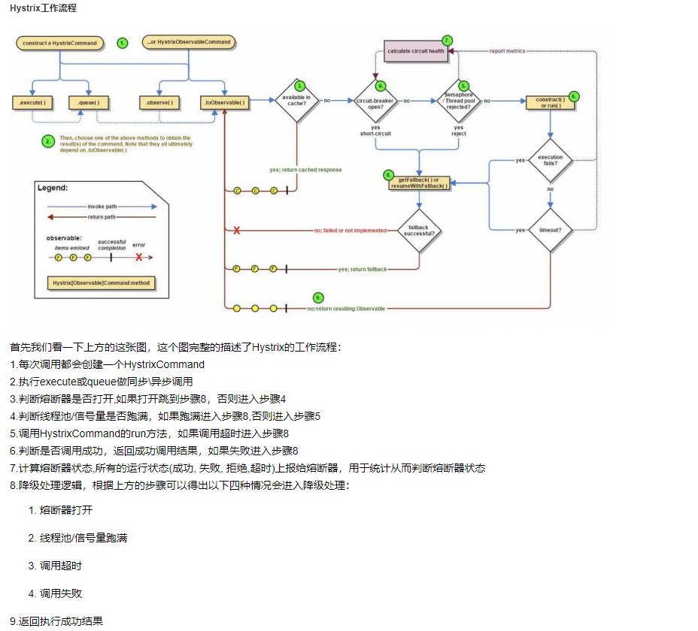

## 11.10、服务监控hystrixDashboard

### 11.10.1、概述

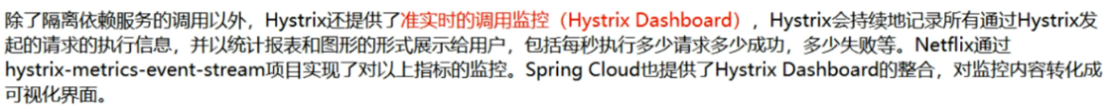

### 11.10.2、仪表盘

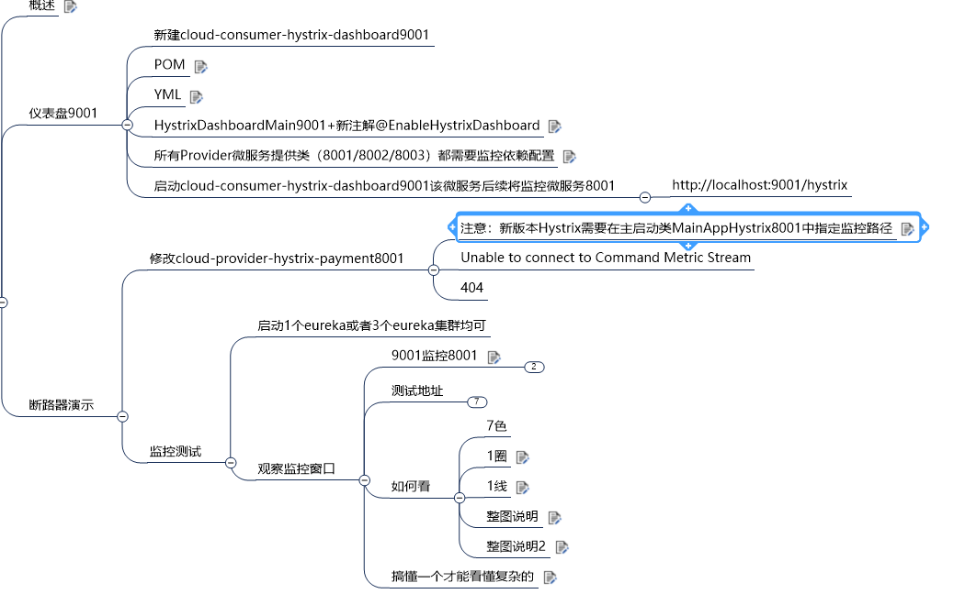

**1、建Mode**

新建cloud-consumer-hystrix-dashboard9001

**2、改Pom**

*<!--新增hystrix dashboard-->* <dependency>  
 <groupId>org.springframework.cloud</groupId>  
 <artifactId>spring-cloud-starter-netflix-hystrix-dashboard</artifactId>  
 </dependency>

**3、改YML**

server:  
 port: 9001

**4、主启动类**

@SpringBootApplication  
@EnableHystrixDashboard  
*public class* HystrixDashboardMain9001 {  
 *public static void* main(String[] args) {  
 SpringApplication.*run*(HystrixDashboardMain9001.*class*,args);  
 }  
}

**5、所有Provider微服务提供类（8001/8002/8003）都需要监控依赖配置**

<dependency>  
 <groupId>org.springframework.boot</groupId>  
 <artifactId>spring-boot-starter-actuator</artifactId>  
</dependency>

注意：**新版本Hystrix需要在主启动类MainAppHystrix8001中指定监控路径**

@Bean  
*public* ServletRegistrationBean getServlet(){  
 HystrixMetricsStreamServlet streamServlet = *new* HystrixMetricsStreamServlet();  
 ServletRegistrationBean registrationBean = *new* ServletRegistrationBean(streamServlet);  
 registrationBean.setLoadOnStartup(1);  
 registrationBean.addUrlMappings("/hystrix.stream");  
 registrationBean.setName("HystrixMetricsStreamServlet");  
 *return* registrationBean;  
}

### 11.10.3、9001监控8001

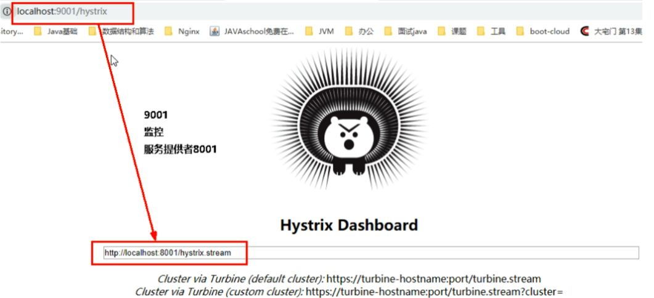

### 11.10.4、观察监控窗口

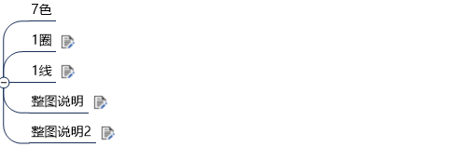





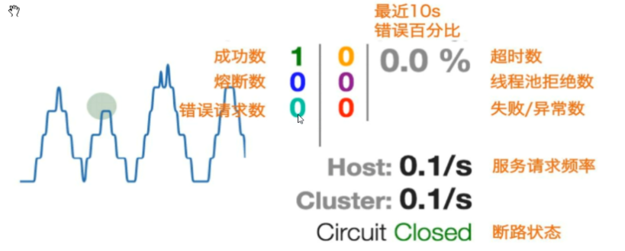

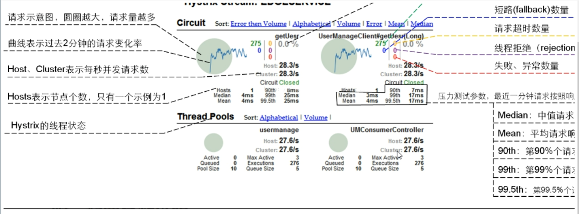

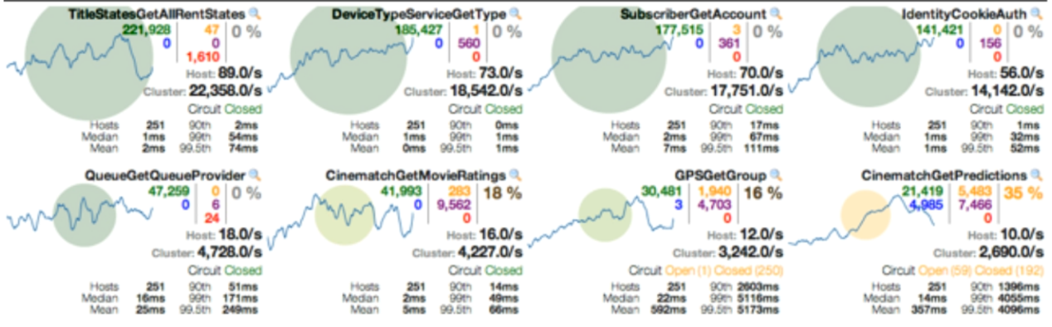

# zuul路由网关

# Gateway新一代网关

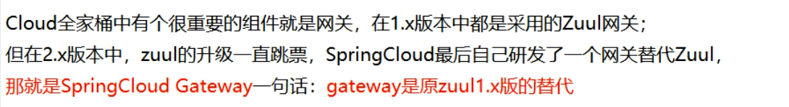

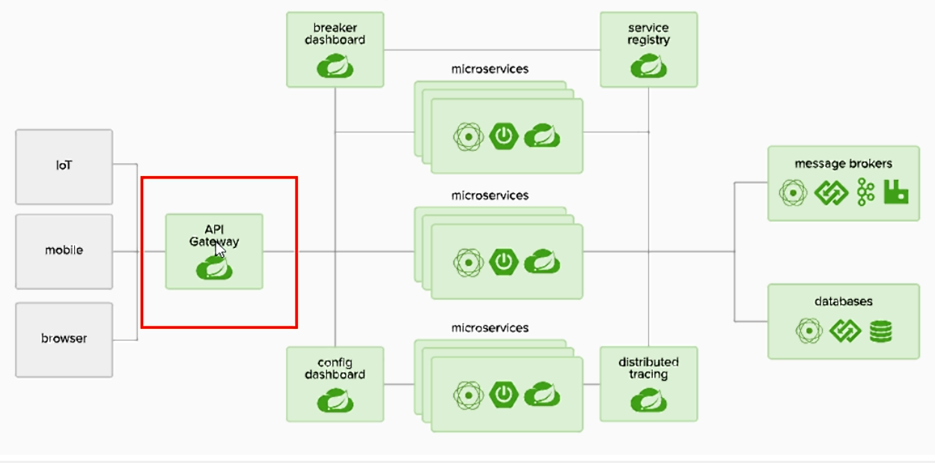

## 13.1、概述简介

### 13.1.1、官网

Getway地址：

https://cloud.spring.io/spring-cloud-static/spring-cloud-gateway/2.2.1.RELEASE/reference/html

zuul 1.X：

https://github.com/Netflix/zuul/wiki

### 13.1.2、概述



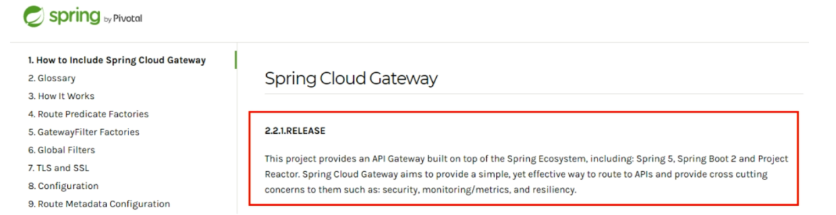

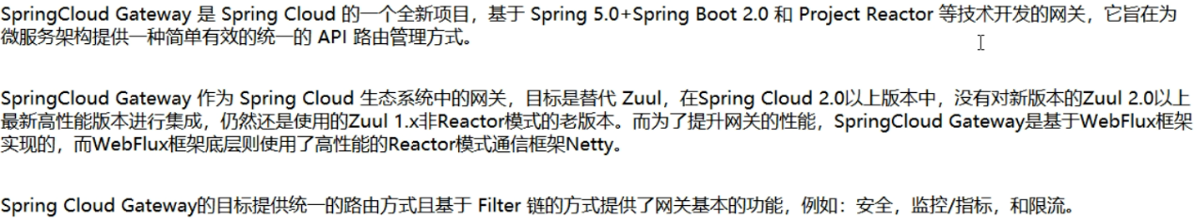

### 13.1.3、简版

Spring Cloud Gateway 使用的Webflux中的reactor-netty响应式编程组件，底层使用了Netty通讯框架

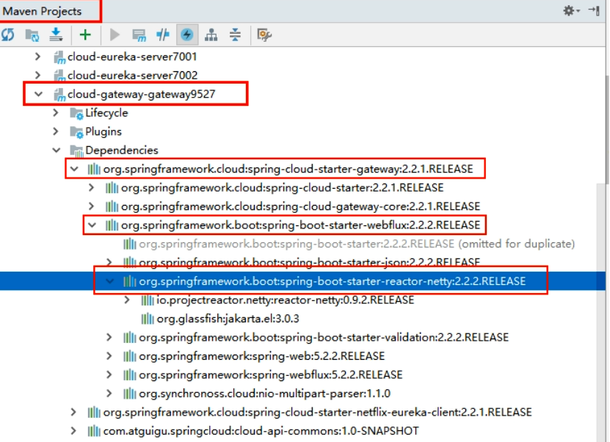

### 13.1.4、功能

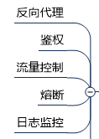

微服务架构中网关在哪里

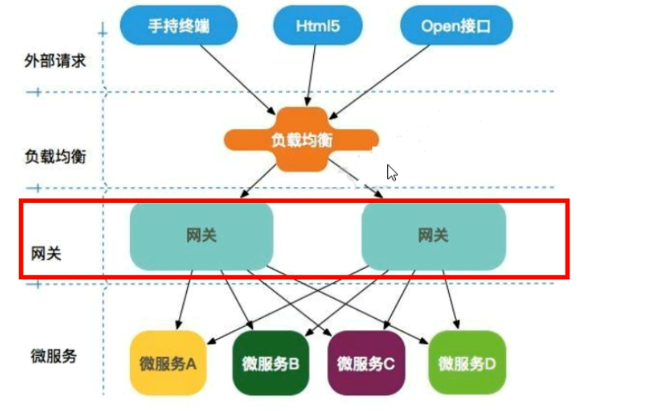

### 13.1.5、Gateway优势

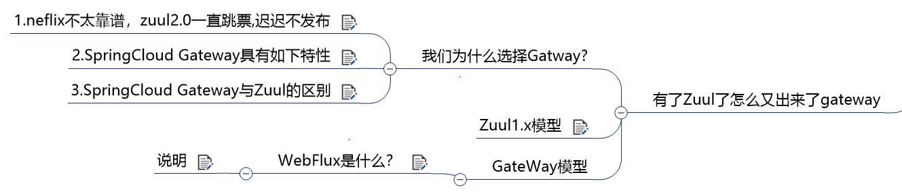

**1、neflix不太靠谱，zuul2.0一直跳票,迟迟不发布**

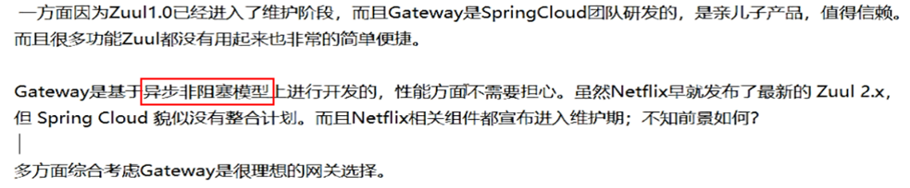

2、SpringCloud Gateway具有如下特性

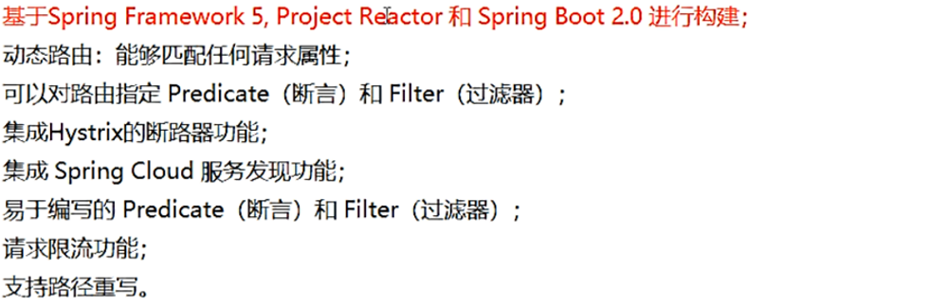

3、SpringCloud Gateway与Zuul的区别

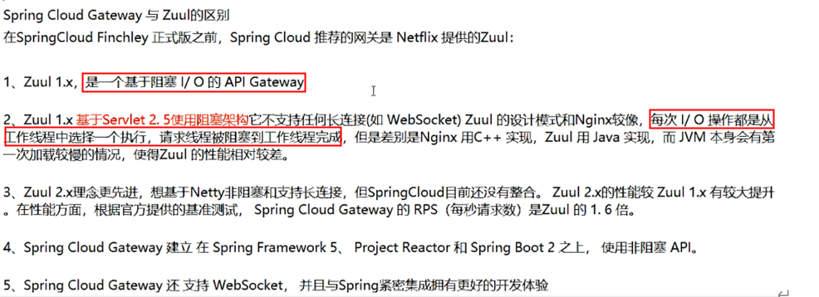

4、Zuul1.x模型

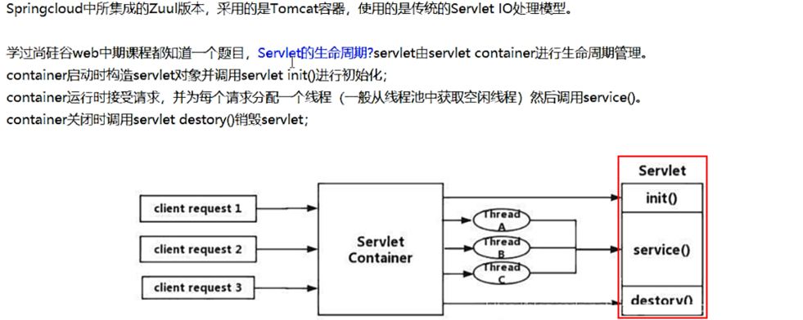

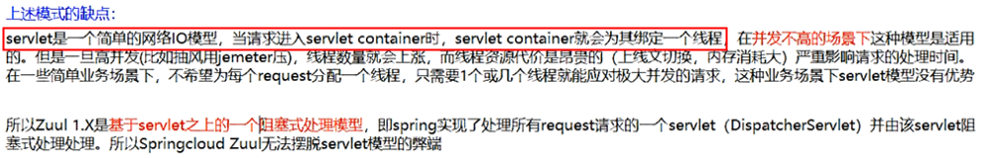

5、GateWay模型

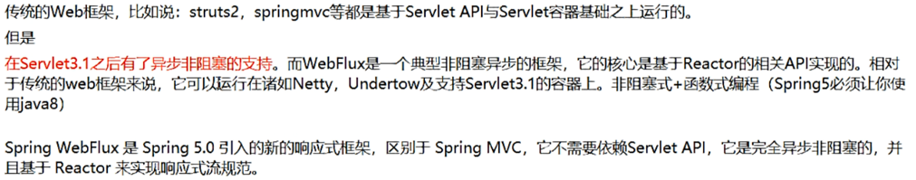

## **13.2、三大核心概念**

### 13.2.1、Route(路由)

路由是构建网关的基本模块，它由ID，目标URI，一系列的断言和过滤器组成，如果断言为true则匹配该路由

### 13.2.2、Predicate(断言)

参考的是java8的java.util.function.Predicate开发人员可以匹配HTTP请求中的所有内容（例如请求头或请求参数），如果请求与断言相匹配则进行路由

### 13.2.3、Filter(过滤)

指的是Spring框架中GatewayFilter的实例，使用过滤器，可以在请求被路由之前或之后对请求进行修改。

### 13.2.4、总体

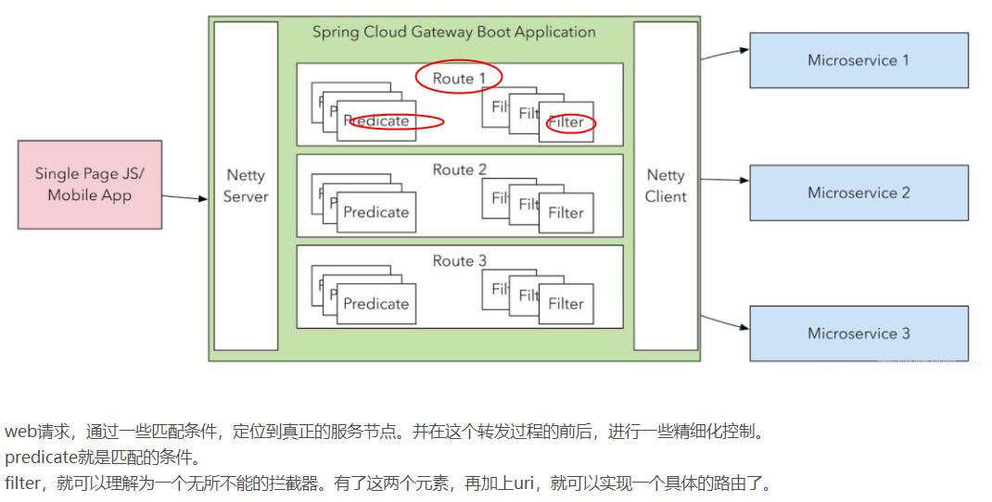

## 13.3、Gateway工作流程

### 13.3.1、官网总结

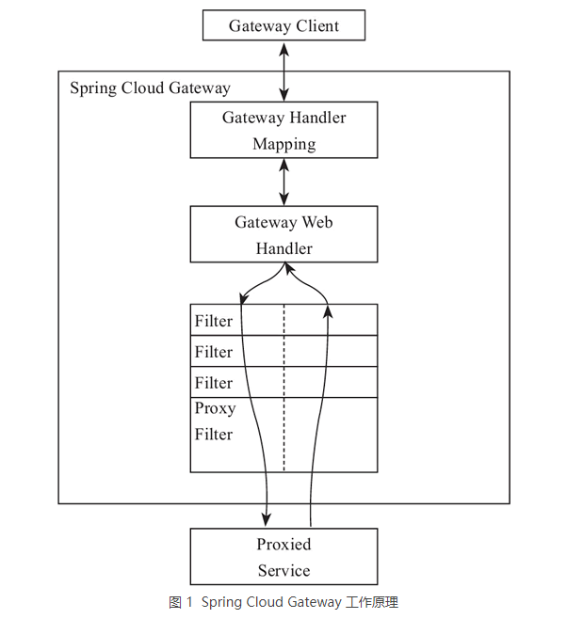

客户端向 Spring Cloud Gateway 发出请求，如果请求与网关程序定义的路由匹配，则该请求就会被发送到网关 Web 处理程序，此时处理程序运行特定的请求过滤器链。

过滤器之间用虚线分开的原因是过滤器可能会在发送代理请求的前后执行逻辑。所有 pre 过滤器逻辑先执行，然后执行代理请求；代理请求完成后，执行 post 过滤器逻辑。

graphic

### 13.3.2、核心逻辑

路由转发+执行过滤器链

## 13.4、入门配置

<!--新增gateway-->

<dependency>

<groupId>org.springframework.cloud</groupId>

<artifactId>spring-cloud-starter-gateway</artifactId>

</dependency>

## 13.5、通过微服务名实现动态路由

### 13.5.1、yml配置文件

在路由routes中我们配置了1个路由，该路由是针对8001的getPaymentLB服务，然后我们分别启动Eureka服务注册中心、服务提供方8001微服务、**9527网关**微服务。我们发现，在添加网关前，我们需要通过 http://localhost:8001/payment/get/31 来访问服务提供方的服务，在添加网关后，我们通过 http://localhost:9527/payment/get/31访问网关也可以访问到服务提供方的微服务。

这样的话用网关对微服务进行路由访问，就可以**不再对外暴露微服务的真实地址，而是统一暴露为网关的地址。**

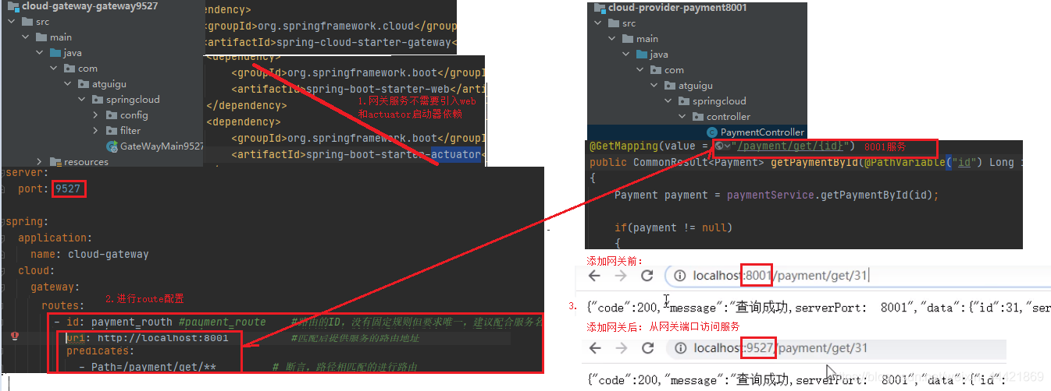

### 13.5.2、编码方式

SpringCloud Gateway的网关路由有两种配置方式，一种就是上面通过配置文件application.yml进行网关路由配置，还可以在代码中注入RouteLocator的Bean进行配置，下面实现用编码的方式，实现通过9527网关对百度新闻的访问。

在9527网关微服务中编写如下的配置类：

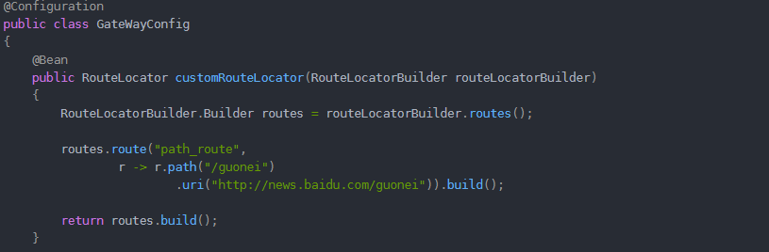

### 13.5.3、通过微服务名实现动态路由

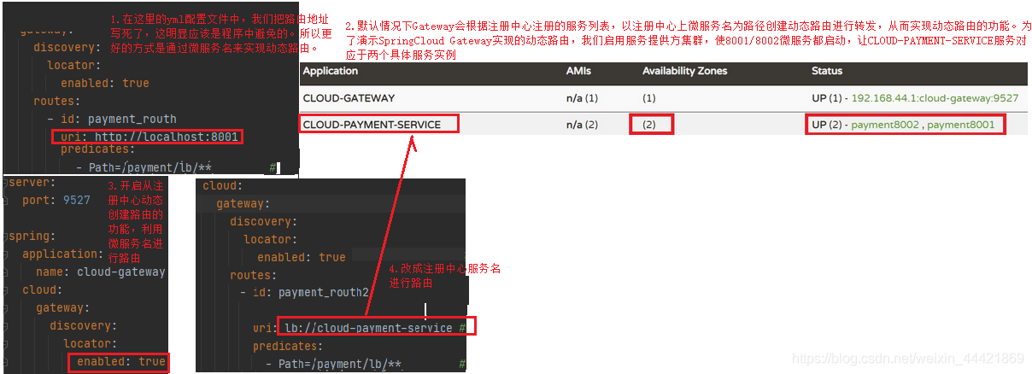

然后通过网关我们访问CLOUD-PAYMENT-SERVICE服务，可以看到网关同之前用过的Ribbon一样，可以实现动态路由，可以看出其默认的负载均衡算法也是轮询负载均衡

### 13.5.4、gateway常用的predicate

* AfterRoutePredicate：在指定时间之后路由才有效
* BeforeRoutePredicate：在指定时间之前路由才有效
* BetweenRoutePredicate：在指定时间之间路由才有效
* CookieRoutePredicate:带cookie或者不带cookie时进行路由
* HeadRoutePredicate:路由带上请求头才有效，且一个是属性名一个是正则表达式。
* HostRoutePredicate：路由的时候带上主机名才有效。

## 13.6、Predicate的使用

## 13.7、Filter的使用

# SpringCloud config分布式配置中心

## 14.1、分布式系统面临的配置问题

graphic

## 14.2、是什么

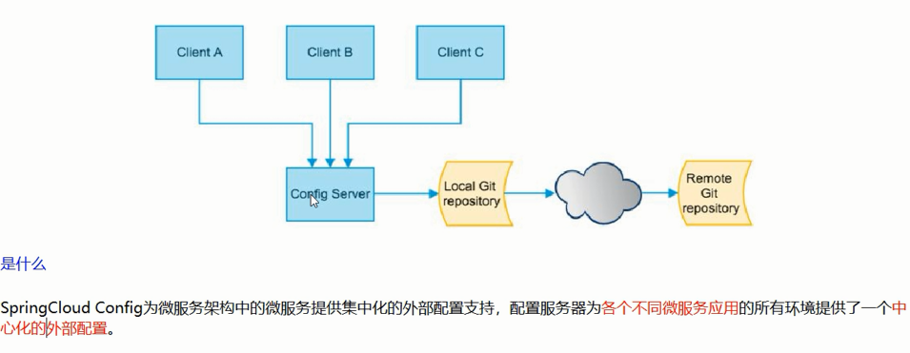

## 14.3、怎么玩

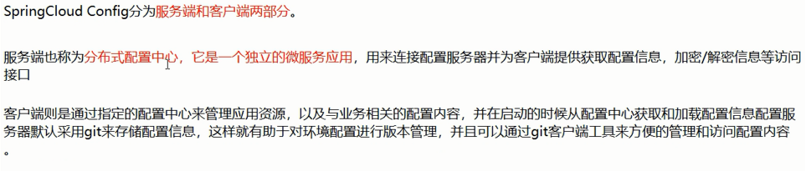

## 14.4、能干嘛

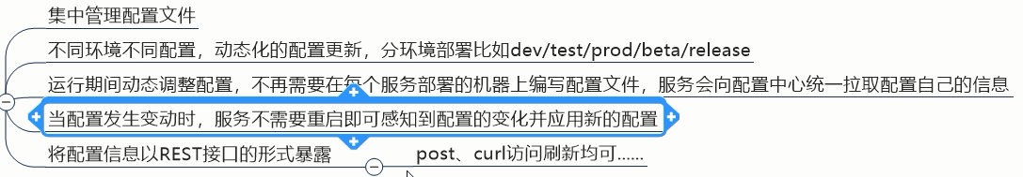

## 14.5、与Github整合配置

由于SpringCloud Config默认使用Git来存储配置文件（也有其它方式，比如支持svn和本地文件，但最推荐的还是Git，而且使用的是http/https访问的形式）

## 14.6、官网

https://cloud.spring.io/spring-cloud-static/spring-cloud-config/2.2.1.RELEASE/reference/html/

## 14.7、Config服务端配置与测试

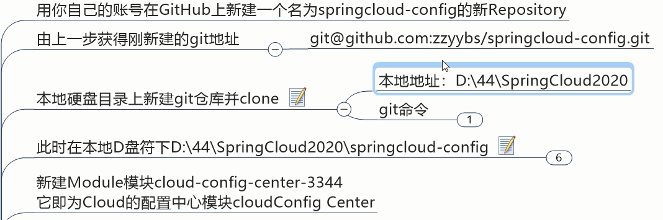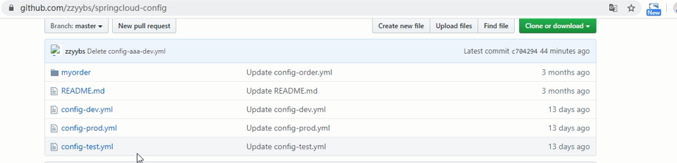

### 14.7.1、建Module

模块cloud-config-center-3344它既为Cloud的配置中心模块cloudConfig Center

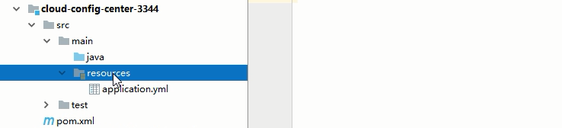

### 14.7.2、POM

<?xml version="1.0" encoding="UTF-8"?>

<project xmlns="http://maven.apache.org/POM/4.0.0"

xmlns:xsi="http://www.w3.org/2001/XMLSchema-instance"

xsi:schemaLocation="http://maven.apache.org/POM/4.0.0 http://maven.apache.org/xsd/maven-4.0.0.xsd">

<parent>

<artifactId>cloud2020</artifactId>

<groupId>com.atguigu.springcloud</groupId>

<version>1.0-SNAPSHOT</version>

</parent>

<modelVersion>4.0.0</modelVersion>

<artifactId>cloud-config-center-3344</artifactId>

<dependencies>

<dependency>

<groupId>org.springframework.cloud</groupId>

<artifactId>spring-cloud-config-server</artifactId>

</dependency>

<dependency>

<groupId>org.springframework.cloud</groupId>

<artifactId>spring-cloud-starter-netflix-eureka-client</artifactId>

</dependency>

<dependency>

<groupId>com.atguigu.springcloud</groupId>

<artifactId>cloud-api-commons</artifactId>

<version>${project.version}</version>

</dependency>

<dependency>

<groupId>org.springframework.boot</groupId>

<artifactId>spring-boot-starter-web</artifactId>

</dependency>

<dependency>

<groupId>org.springframework.boot</groupId>

<artifactId>spring-boot-starter-actuator</artifactId>

</dependency>

<dependency>

<groupId>org.springframework.boot</groupId>

<artifactId>spring-boot-devtools</artifactId>

<scope>runtime</scope>

<optional>true</optional>

</dependency>

<dependency>

<groupId>org.projectlombok</groupId>

<artifactId>lombok</artifactId>

<optional>true</optional>

</dependency>

<dependency>

<groupId>org.springframework.boot</groupId>

<artifactId>spring-boot-starter-test</artifactId>

<scope>test</scope>

</dependency>

</dependencies>

</project>

### 14.7.3、YML

server:

port: 3344

spring:

application:

name: cloud-config-center

cloud:

config:

server:

git:

uri: 填写你自己的github路径

search-paths:

- springcloud-config

label: master

eureka:

client:

service-url:

defaultZone: http://localhost:7001/eureka

### 14.7.4、主启动类

@SpringBootApplication

**@EnableConfigServer**

public class ConfigCenterMain3344 {

public static void main(String[] args) {

SpringApplication.run(ConfigCenterMain3344 .class,args);

}

}

### 14.7.5、其他配置

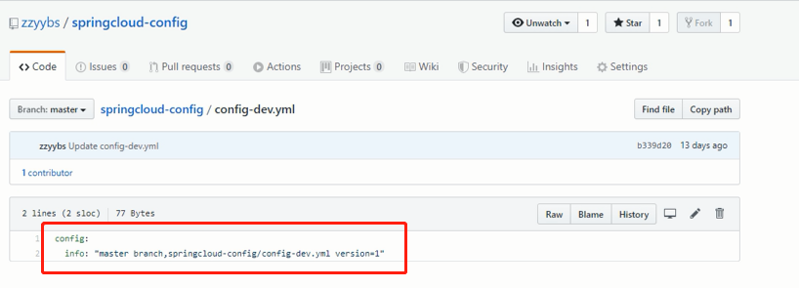

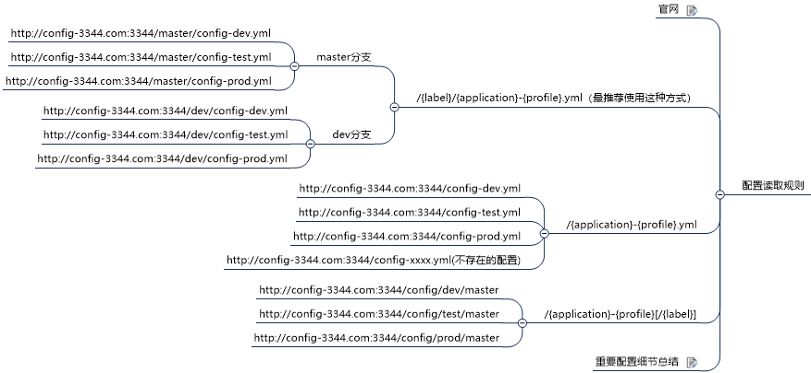

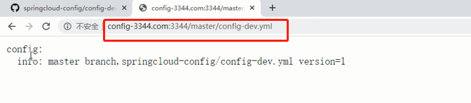

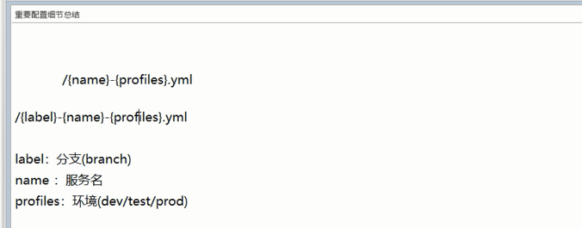

## 14.8、Config客户端配置与测试

### 14.8.1、建Mode cloud-config-client-3355

### 14.8.2、POM

<?xml version="1.0" encoding="UTF-8"?>

<project xmlns="http://maven.apache.org/POM/4.0.0"

xmlns:xsi="http://www.w3.org/2001/XMLSchema-instance"

xsi:schemaLocation="http://maven.apache.org/POM/4.0.0 http://maven.apache.org/xsd/maven-4.0.0.xsd">

<parent>

<artifactId>cloud2020</artifactId>

<groupId>com.atguigu.springcloud</groupId>

<version>1.0-SNAPSHOT</version>

</parent>

<modelVersion>4.0.0</modelVersion>

<artifactId>cloud-config-client-3355</artifactId>

<dependencies>

<dependency>

<groupId>org.springframework.cloud</groupId>

<artifactId>spring-cloud-starter-config</artifactId>

</dependency>

<dependency>

<groupId>org.springframework.cloud</groupId>

<artifactId>spring-cloud-starter-netflix-eureka-client</artifactId>

</dependency>

<dependency>

<groupId>com.atguigu.springcloud</groupId>

<artifactId>cloud-api-commons</artifactId>

<version>${project.version}</version>

</dependency>

<dependency>

<groupId>org.springframework.boot</groupId>

<artifactId>spring-boot-starter-web</artifactId>

</dependency>

<dependency>

<groupId>org.springframework.boot</groupId>

<artifactId>spring-boot-starter-actuator</artifactId>

</dependency>

<dependency>

<groupId>org.springframework.boot</groupId>

<artifactId>spring-boot-devtools</artifactId>

<scope>runtime</scope>

<optional>true</optional>

</dependency>

<dependency>

<groupId>org.projectlombok</groupId>

<artifactId>lombok</artifactId>

<optional>true</optional>

</dependency>

<dependency>

<groupId>org.springframework.boot</groupId>

<artifactId>spring-boot-starter-test</artifactId>

<scope>test</scope>

</dependency>

</dependencies>

</project>

### 18.8.3、bootstap.yml

1、是什么

graphic

2、内容

erver:

port: 3355

spring:

application:

name: config-client

cloud:

config:

label: master

name: config

profile: dev

uri: http://localhost:3344

eureka:

client:

service-url:

defaultZone: <http://eureka7001.com:7001/eureka>

graphic

### 18.8.4、修改config-dev.yml配置并提交到GitHub中，比如加个变量age或者版本号version

### 18.8.5、主启动

### 18.8.6、业务类

@RestController

public class ConfigClientController {

@Value("${config.info}")

private String configInfo;

@GetMapping("/configInfo")

public String getConfigInfo(){

return configInfo;

}

}

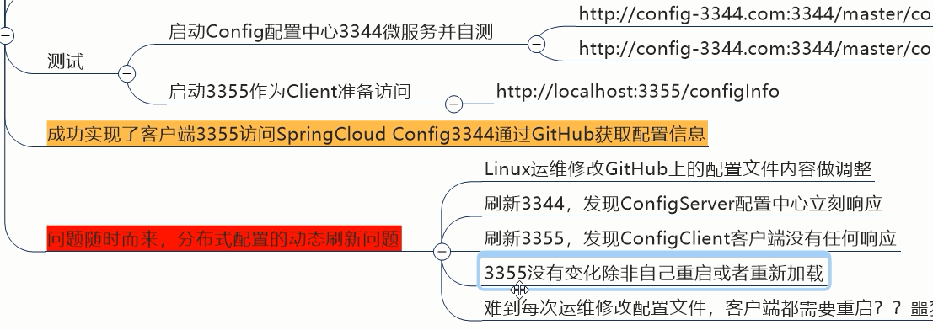

## 14.9、Config客户端之动态刷新

避免每次更新配置都要重启客户端微服务3355

### 14.9.1、修改3355模块

### 14.9.2、POM引入actuator监控

<dependency>

<groupId>org.springframework.boot</groupId>

<artifactId>spring-boot-starter-actuator</artifactId>

</dependency>

### 14.9.3、修改YML，暴露监控端口

server:

port: 3355

spring:

application:

name: config-client

cloud:

config:

label: master

name: config

profile: dev

uri: http://localhost:3344

eureka:

client:

service-url:

defaultZone: http://eureka7001.com:7001/eureka

management:

endpoints:

web:

exposure:

include: "*"

### 14.9.4、@RefreshScope业务类Controller修改

@RefreshScope

@RestController

public class ConfigClientController {

@Value("${config.info}")

private String configInfo;

@GetMapping("/configInfo")

public String getConfigInfo(){

return configInfo;

}

}

### 14.9.5、修改

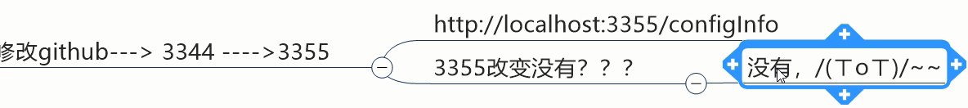

### 14.9.6、需要运维人员发送Post请求刷新3355

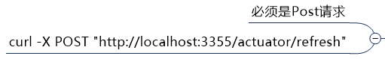



消息总线

# SpringCloud Bus 消息总线

# 16、SpringCloud Stream消息驱动

# 17、SpringCloud Sleuth分布式请求链路追踪

# 19、SpringCloud Alibaba Nacos服务注册和配置中心

## 19.1、为什么叫Nacos

前四个字母分别为Naming和Configuration的前两个字母，最后的s为Service

Nacos：Dynamic Naming and Configuration Service

## 19.2、是什么

一个更易于构建云原生应用的动态服务发现，配置管理和服务管理中心

Nacos就是注册中心+配置中心的组合

等价于-->Nacos = Eureka+Config+Bus

## 19.3、能干嘛

替代Eureka做服务注册中心

替代Config做服务配置中心

## 19.4、去哪下

https://github.com/alibaba/Nacos

官网文档

<https://nacos.io/zh-cn/index.html>

## 19.5、各种注册中心比较

graphic

## 19.6、安装并运行Nacos

### 19.6.1、本地Java8+Maven环境已经OK

### 19.6.2、先从官网下载Nacos

https://github.com/alibaba/nacos/releases/tag/1.1.4

### 19.6.3、解压安装包，直接运行bin目录下的startup.cmd

### 19.6.4、命令运行成功后直接访问

http://localhost:8848/nacos

默认账号密码都是nacos

### 19.6.5、结果页面

graphic

## 19.7、Nacos作为服务注册中心演示

### 19.7.1、基于Nacos的服务提供者

**1、建Mode**

cloudalibaba-consumer-nacos-order83

**2、写Pom**

<dependencies>  
 *<!--SpringCloud ailibaba nacos -->* <dependency>  
 <groupId>com.alibaba.cloud</groupId>  
 <artifactId>spring-cloud-starter-alibaba-nacos-discovery</artifactId>  
 </dependency><dependency>  
 <groupId>org.springframework.boot</groupId>  
 <artifactId>spring-boot-starter-web</artifactId>  
 </dependency>  
 <dependency>  
 <groupId>org.springframework.boot</groupId>  
 <artifactId>spring-boot-starter-actuator</artifactId>  
 </dependency><dependency>  
 <groupId>org.springframework.boot</groupId>  
 <artifactId>spring-boot-devtools</artifactId>  
 <scope>runtime</scope>  
 <optional>true</optional>  
 </dependency>  
 <dependency>  
 <groupId>org.projectlombok</groupId>  
 <artifactId>lombok</artifactId>  
 <optional>true</optional>  
 </dependency>  
 <dependency>  
 <groupId>org.springframework.boot</groupId>  
 <artifactId>spring-boot-starter-test</artifactId>  
 <scope>test</scope>  
 </dependency>  
</dependencies>

1. **改Yml**

server:  
 port: 83  
  
  
spring:  
 application:  
 name: nacos-order-consumer  
 cloud:  
 nacos:  
 discovery:  
 server-addr: localhost:8848  
  
  
service-url:  
 nacos-user-service: http://nacos-payment-provider

1. **主启动**

@EnableDiscoveryClient  
@SpringBootApplication  
*public class* OrderNacosMain83  
{  
 *public static void* main(String[] args)  
 {  
 SpringApplication.*run*(OrderNacosMain83.*class*,args);  
 }  
}

**5、测试**

http://lcoalhost:9001/payment/nacos/1

### 19.7.2.、基于Nacos的服务消费者

1、建Mode

2、写Pom

3、改Yml

4、主启动

## 19.9、Nacos与其他注册中心的对比

graphic

graphic

# 18、SpringCloud Alibaba入门简介

# 20、SpringCloud Alibaba Sentinel实现熔断与限流

# 21、SpringCloud Alibaba Seata处理分布式事务

# 22.总结

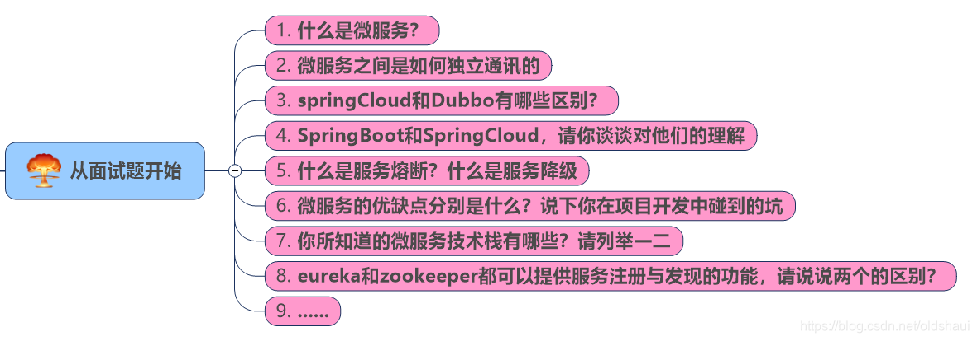

## 22.1.微服务概述

### 22.1.1是什么

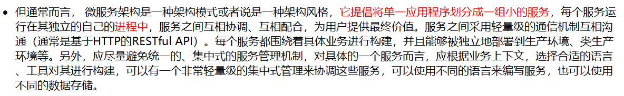

### 22.1.2微服务与微服务架构

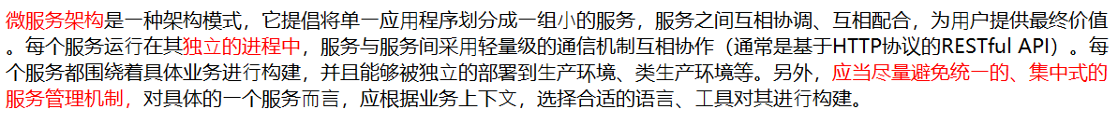

### 22.1.3微服务的优缺点

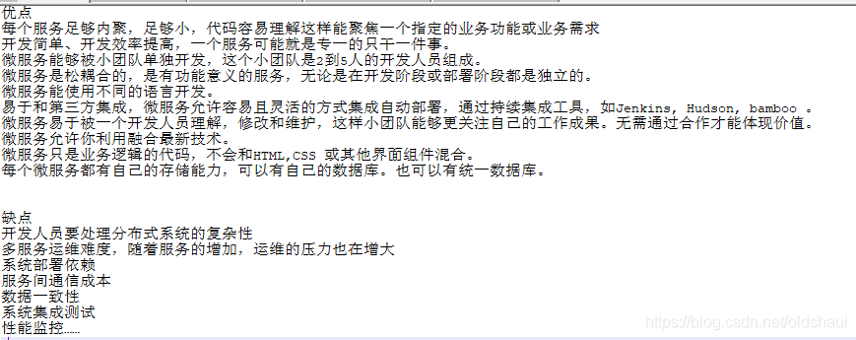

## 22.2.Eureka的服务注册与发现

### 22.2.1是什么



### 22.2.2原理讲解

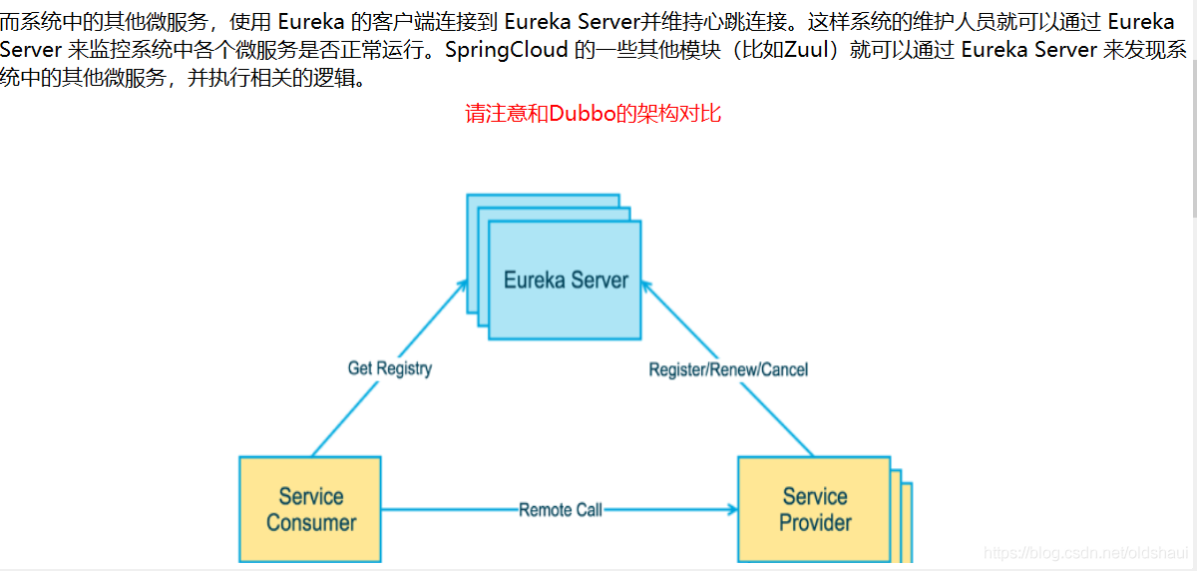

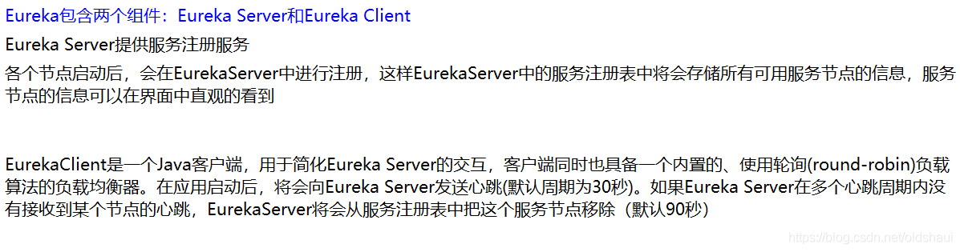

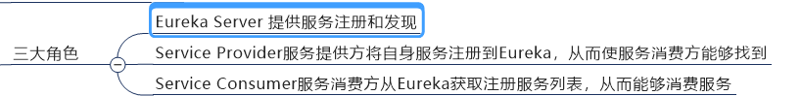

### 22.2.3构建步骤

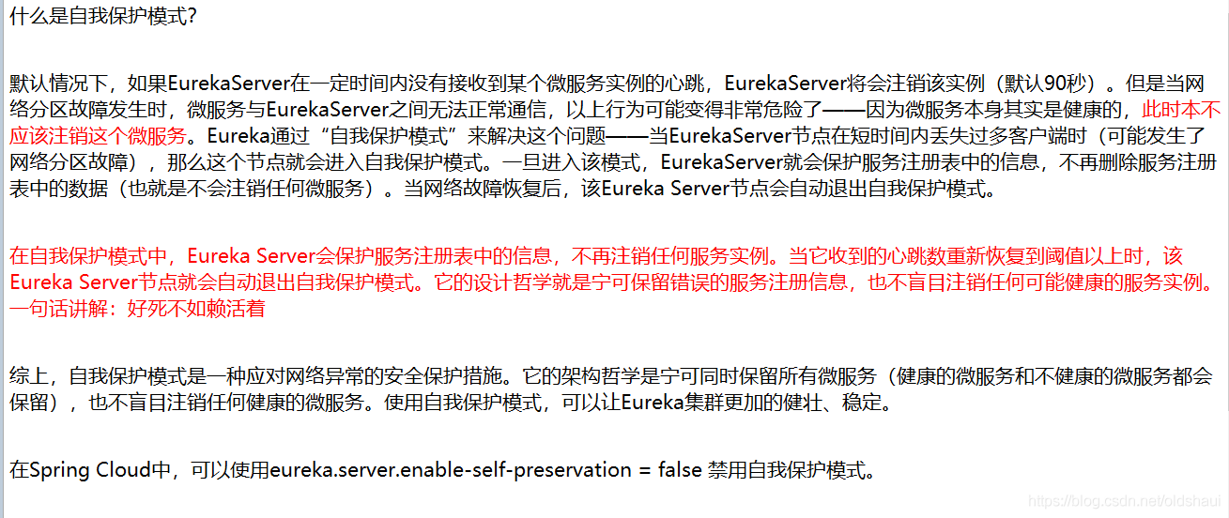

### 22.2.4集群配置

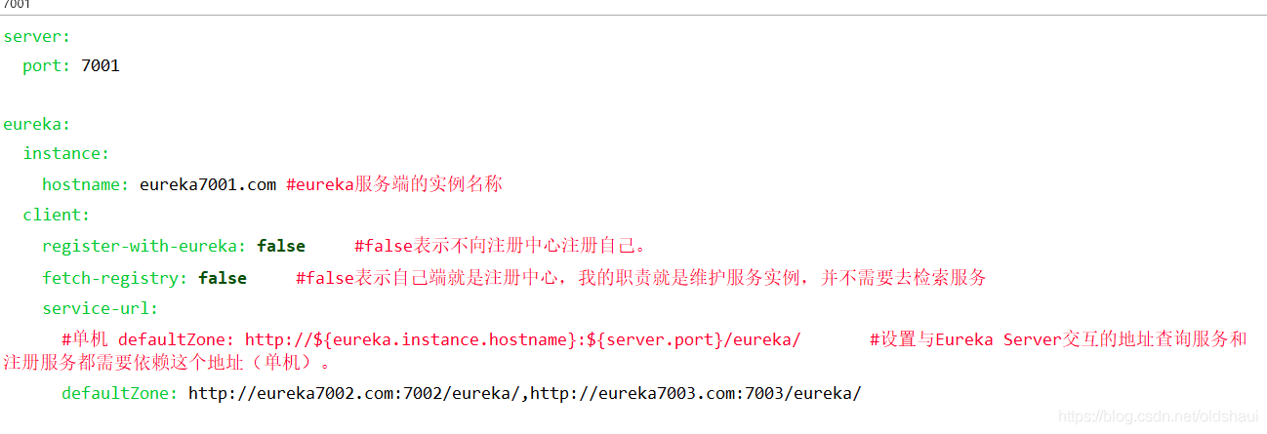

### 22.2.5和zookeeper的对比

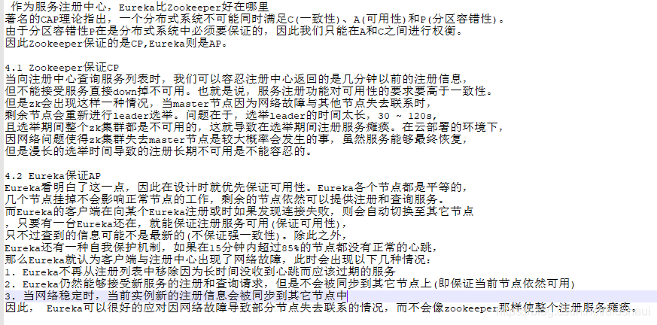

## 22.3.Ribbon

### 22.3.1是什么

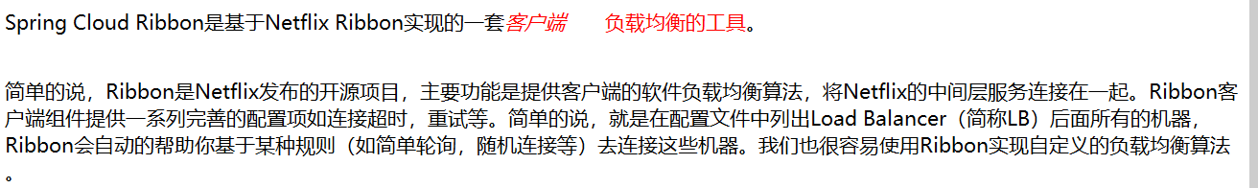

## 22.4.feign

### 22.4.1是什么



### 22.4.2能干什么

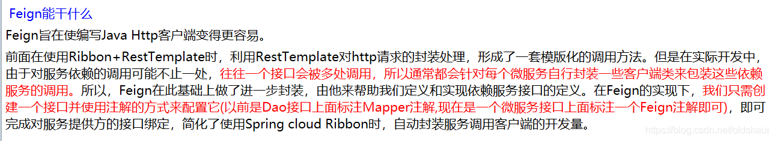

## 22.5.hystrix

### 22.5.1服务雪崩

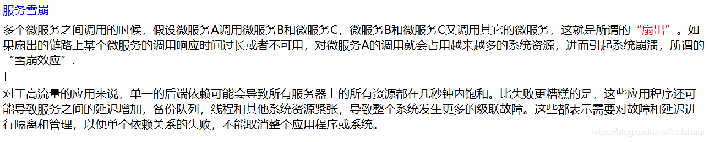

### 22.5.2是什么

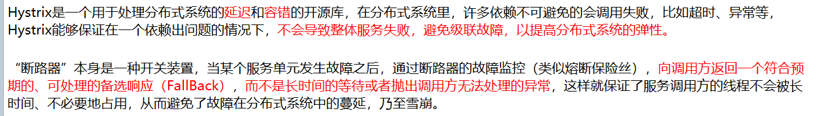

### 22.5.3什么是服务熔断

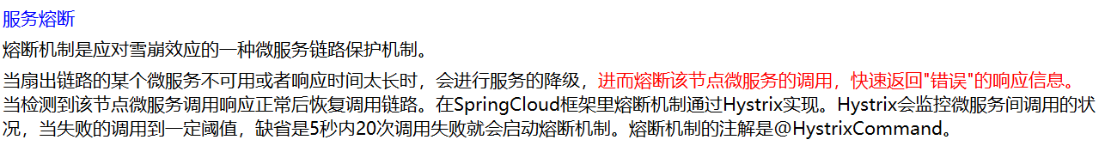

### 22.5.4服务的降级



### 22.6.zuul路由网关

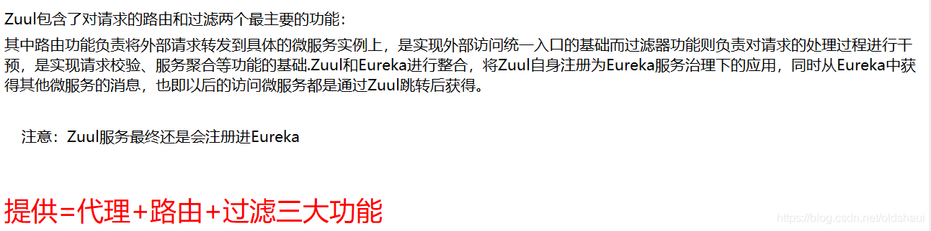

### 22.7.1分布式的配置问题



### 22.7.2是什么

